
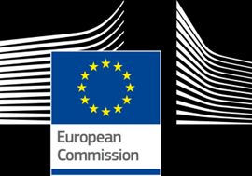

Särskild Eurobarometerundersökning 386

EUROPÉER OCH DERAS SPRÅK

RAPPORT

Fältarbete: Februari-mars 2012
Offentliggörande: Juni 2012

Enkäten har begärts av Europeiska kommissionen, generaldirektoratet för utbildning.
och Kultur, generaldirektoratet för översättning och generaldirektoratet för tolkning och samordning av generaldirektoratet för kommunikation.
http://ec.europa.eu/publicopinion/indexen.htm
Detta dokument representerar inte Europeiska kommissionens ståndpunkt.
De tolkningar och åsikter som ingår i den är endast författarnas.
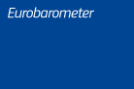
Särskild Eurobarometerundersökning 386/Wave EB77.1 Särskild Eurobarometerundersökning

Särskild Eurobarometerundersökning 386

Européer och deras språk

Under ledning av TNS Opinion & Social på begäran av
generaldirektoratet för utbildning och kultur, generaldirektoratet för översättning och generaldirektoratet för tolkning.

Enkät som samordnas av Europeiska kommissionen, generaldirektoratet för kommunikation
(Enheten för forskning och talskrivning vid GD COMM)


Dokument utarbetat av Pierre Dieumegard
för Europa-demokratin-Esperanto

Syftet med detta ”preliminära” dokument är att göra det möjligt för fler människor i Europeiska unionen att förstå dokument som utarbetats för Europeiska unionen (och som finansieras genom deras bidrag). Originaldokumentet på engelska formaterades av programvaran Libre Office och översattes sedan automatiskt av https://webgate.ec.europa.eu/etranslation
Detta illustrerar behovet av flerspråkighet i Europeiska unionen: utan översättningar är en stor del av befolkningen utesluten från debatten. Det är önskvärt att Europeiska unionens administration tar över översättningen av viktiga dokument, så att alla européer kan förstå vad det handlar om och diskutera sin gemensamma framtid tillsammans.

För tillförlitliga översättningar skulle det internationella esperanto-språket vara mycket användbart på grund av dess enkelhet, regelbundenhet och precision.

På Internet:
Förbundet E-ropo-Demokratio-Esperanto: http://e-d-e.org/ eller http://demokratio.eu
Europa-Democratie—Esperanto (Frankrike): http://e-d-e.fr/ kontakt@e-d-e.fr.o.m.
Innehållsförteckning
INLEDNING 4
SAMMANFATTNING 6
JAG FLERSPRÅKIGHET I EUROPEISKA UNIONEN I DAG 9
1 MODERSMÅL 9
2 ANDRA SPRÅK SOM TALAS 11
3 NIVÅ AV MUNTLIG SPRÅKFÖRMÅGA 21
4 PASSIVA SPRÅKKUNSKAPER 26
II ANVÄNDNING AV SPRÅK 37
1 ANVÄNDNINGSFREKVENS 38
2 ANVÄNDNINGSLÄGE 42
3 ATTITYDER TILL LÄRANDE 53
III ATTITYDER TILL SPRÅKINLÄRNING 60
1 FRÄMSTA FÖRDELAR MED ATT LÄRA SIG ETT SPRÅK 60
2 MEST ANVÄNDBARA SPRÅK 67
3 ATT BYGGA EN SPRÅKVÄNLIG MILJÖ 79
3.1 Förmedlare för lärande 79
3.2 Hinder för lärande 87
4 MEST EFFEKTIVA SÄTT ATT LÄRA SIG 94
IV EU-MEDBORGARNAS INSTÄLLNING TILL FLERSPRÅKIGHET 103
1 EU-NIVÅ 103
2 UPPLEVD SITUATION 112
V ATTITYDER TILL ÖVERSÄTTNING 121
SLUTSATS 140
1 européer har mycket positiva attityder till flerspråkighet 140
2 Kompetenser behöver fortfarande förbättras 140
3 Passiva färdigheter ökar 141
4 Språkinlärning: Fördelar och hinder att övervinna 141
5 Betydelsen av översättning 142
6 Ungdomar är framtiden 142

INLEDNING
Inom Europeiska unionen talas det många språk. Det finns 23 officiellt erkändaspråk, mer än 60 regionala språk och minoritetsspråk, och många främmande språk som talas av invandrargrupper. Även om EU har ett begränsat inflytande eftersom utbildnings- och språkpolitiken är de enskilda medlemsstaternas ansvar, är EU fast beslutet att skydda denna språkliga mångfald och främja språkkunskaper, med hänsyn till den kulturella identiteten och den sociala integrationen och sammanhållningen, och eftersom flerspråkiga medborgare är bättre lämpade att dra nytta av de ekonomiska, utbildningsmässiga och yrkesmässiga möjligheter som ett integrerat Europa skapar. En rörlig arbetskraft är avgörande för EU-ekonomins konkurrenskraft.
I kommissionens första meddelande om flerspråkighet ”En ny ramstrategi för flerspråkighet”, som antogs i november 2005 och nu ersatts av 2008 års strategi, fastställs tre grundläggande delar av EU:s politik på detta område:
● som understryker den viktiga roll som språk och flerspråkighet spelar i den europeiska ekonomin och att hitta sätt att vidareutveckla detta
● uppmuntra alla medborgare att lära sig och tala fler språk för att förbättra den ömsesidiga förståelsen och kommunikationen.
● se till att medborgarna har tillgång till EU:s lagstiftning, förfaranden och information på sitt eget språk
Denna strategi kompletterar kommissionens handlingsplan ”Främjande av språkinlärning och språklig mångfald”, som antogs 2003 och som innehåller åtgärder som syftar till att stödja initiativ som genomförs på lokal, regional och nationell nivå och som syftar till att utvidga fördelarna med språkinlärning till alla medborgare som en livslång verksamhet. förbättra språkundervisningens kvalitet på alla nivåer, och skapa en miljö i Europa som är gynnsam för språk genom att omfatta språklig mångfald, bygga upp språkvänliga samhällen och underlätta språkinlärning.
EU uppmuntrar alla medborgare att vara flerspråkiga, med det långsiktiga målet att varje medborgare ska ha praktiska färdigheter i minst två språk utöver sitt modersmål. Denna undersökning har genomförts med de övergripande målen att förstå de europeiska medborgarnas erfarenheter och uppfattningar om flerspråkighet. Förutom muntlig förmåga undersöks graden av förståelse och användning av andra språk, inlärningsbeteende, attityder till att lära sig eller förbättra språkkunskaper, uppfattningar om de mest användbara språken, synpunkter på EU:s politik i fråga om språkanvändning och översättningens roll.
Undersökningen genomfördes av TNS Opinion & Social Network i EU:s 27 medlemsstater mellan den 25 februari och den 11 mars 2012. Omkring 26 751 svarande från olika sociala och demografiska grupper intervjuades personligen på sitt modersmål på sitt modersmål på uppdrag av GD Utbildning och kultur, GD Översättning och GD Tolkning.
Den metod som används är Eurobarometerundersökningar som genomförts av generaldirektoratet för kommunikation (enheten för forskning och talskrivning). En teknisk anmärkning om det sätt på vilket instituten genomförde intervjuer inom TNS Opinion & Sociala nätverket bifogas som bilaga till denna rapport. Dessutom ingår intervjumetoder och konfidensintervall.
Resultaten av denna undersökning har analyserats först på EU-nivå och för det andra per land. Resultaten har också jämförts med den tidigare undersökningen som genomfördes 2005. Det finns ett antal skillnader mellan denna senaste våg och den som genomfördes 2005: frågeformuläret har ändrats och är kortare och ordalydelsen i vissa frågor har också ändrats. och 2005 genomfördes undersökningen i 29 länder – de 25 medlemsstaterna plus Bulgarien, Rumänien, Turkiet och Kroatien. Denna undersökning omfattar Bulgarien och Rumänien (som anslöt sig till EU 2007) men inte Kroatien och Turkiet. Jämförelserna mellan de två undersökningarna bygger på EU-25 (2005) och EU-27. Det är viktigt att tänka på dessa förändringar. När så är lämpligt har en rad olika sociodemografiska och beteendemässiga variabler – t.ex. uppgiftslämnarnas ålder, slututbildningsålder, yrke, social positionering, internetanvändning, förmåga att betala hushållsräkningar och urbaniseringsgrad – och åtgärder baserade på respondenternas språkinlärningsverksamhet och antalet talade främmande språk använts för ytterligare analyser.
Anmärkning: I denna rapport hänvisas länderna till genom sin officiella förkortning. De förkortningar som används i denna rapport motsvarar följande:
FÖRKORTNINGAR
BE Belgien LV Lettland
CZ Tjeckien LU Luxemburg
BG Bulgarien HU Ungern
DK Danmark MT Malta
DE Tyskland NL Nederländerna
EE Estland VID Österrike
EL Grekland PL Polen
ES Spanien PT Portugal
FR Frankrike RO Rumänien
IRLAND Irland SI Slovenien
IT-FRÅGOR Italien SK Slovakien
CY Republiken Cypern*** FI Finland
LT Litauen SE Sverige
FÖRENADE KUNGARIKET Förenade kungariket
EU-27 Europeiska unionen – 27 medlemsstater
EU-15 BE, IT, FR, DE, LU, NL, DK, UK, IE, PT, ES, EL, AT, SE, FI*
NMS12 BG, CZ, EE, CY, LT, LV, MT, HU, PL, RO, SL, SK**
EUROOMRÅDET: BE, FR, IT, LU, DE, AT, ES, PT, IE, NL, FI, EL, EE, SI, CY, MT, SK

* EU-15 avser de 15 länder som utgjorde Europeiska unionen före utvidgningarna 2004 och 2007
** NMS12 är de tolv ”nya medlemsstater” som anslöt sig till Europeiska unionen under 2004 och 2007 års
utvidgningar.
*** Cypern som helhet är en av EU:s 27 medlemsstater. Gemenskapens regelverk
har dock upphävts i den del av landet som inte kontrolleras av Republiken Cyperns regering
. Av praktiska skäl ingår endast de intervjuer som genomförs i den del av landet som kontrolleras av Republiken Cyperns
regering i kategorin ”CY” och i genomsnittet för EU-27.

* * * * * *
Vi vill ta tillfället i akt att tacka alla respondenter över hela kontinenten som gav sin tid att delta i denna enkät.
Utan deras aktiva deltagande skulle denna studie inte ha varit möjlig.

SAMMANFATTNING
● Enligt EU:s befolkning är det vanligaste modersmålet tyska (16 %), följt av italienska och engelska (13 % vardera), franska (12 %), därefter spanska och polska (8 % vardera).
● För majoriteten av européerna är deras modersmål ett av de officiella språken i det land där de är bosatta.
● Drygt hälften av européerna (54 %) kan föra en konversation på minst ett ytterligare språk, en fjärdedel (25 %) kan tala minst två ytterligare språk och ett av tio (10 %) talar minst tre språk.
● Nästan alla svarande i Luxemburg (98 %), Lettland (95 %), Nederländerna (94 %), Malta (93 %), Slovenien och Litauen (92 % vardera) och Sverige (91 %) uppger att de kan tala minst ett språk utöver sitt modersmål.
● Länder som visar mest anmärkningsvärda ökningar i den andelen svarande som uppger att de kan tala minst ett främmande språk tillräckligt väl för att föra en konversation, jämfört med uppgifterna från den tidigare utgåvan av Eurobarometerundersökningen, är Österrike (+ 16 procentenheter till 78 %), Finland (+ 6 procentenheter till 75 %) och Irland (+ 6 procentenheter till 40 %).
● Däremot har andelen som kan tala minst ett främmande språk minskat markant i Slovakien (-17 procentenheter till 80 %), Tjeckien (-12 procentenheter till 49 %), Bulgarien (-11 procentenheter till 48 %), Polen (-7 procentenheter till 50 %) och Ungern (-7 procentenheter till 35 %). I dessa länder har det skett en nedåtgående förändring sedan 2005 i de proportioner som kan tala främmande språk som ryska och tyska.
● Få länder uppvisar en märkbar ökning av andelen svarande som kan tala minst två främmande språk, varav de mest markanta finns i Italien (+ 6 procentenheter till 22 %) och Irland (+ 5 procentenheter till 18 %).
Nio medlemsstater uppvisar dock en betydande minskning med mer än 5 procentenheter: Belgien (-16 procentenheter till 50 %), Ungern (-14 procentenheter till 13 %), Bulgarien (-12 procentenheter till 19 %), Polen (-10 procentenheter till 22 %), Portugal (-10 procentenheter till 13 %), Malta (-9 procentenheter till 59 %), Luxemburg (-8 procentenheter till 84 %), Danmark (-8 procentenheter till 58 %) och Estland (-6 procentenheter till 52 %).
● Länder där det är minst troligt att de svarande kan tala något främmande språk är Ungern (65 %), Italien (62 %), Storbritannien och Portugal (61 % vardera) och Irland (60 %).
● De fem mest talade främmande språken är fortfarande engelska (38 %), franska (12 %), tyska (11 %), spanska (7 %) och ryska (5 %).
● På nationell nivå är engelska det vanligaste främmande språket i 19 av de 25 medlemsstaterna där det inte är ett officiellt språk (dvs. med undantag för Förenade kungariket och Irland).
● De flesta européer som talar engelska, tyska, spanska och ryska som främmande språk anser att de har bättre kunskaper än grundläggande färdigheter. Betygen på kompetensnivå är i stort sett desamma som i 2005 års undersökning.
● Drygt två femtedelar (44 %) av européerna säger att de kan förstå minst ett främmande språk tillräckligt väl för att kunna följa nyheterna på radio eller tv. Engelska är den mest kända, med en fjärdedel (25 %) av européerna som kan följa radio- eller tv-nyheter på språket. Franska och tyska nämns av 7 % av de svarande, medan spanska (5 %), ryska (3 %) och italienska (2 %).
● Européerna kommer lika sannolikt att kunna läsa en tidnings- eller tidningsartikel på ett främmande språk med drygt två femtedelar (44 %) av européerna som säger att de kan det. Återigen är engelska det vanligaste främmande språket, med en liknande andel européer (25 %) som kan läsa en tidnings- eller tidskriftsartikel på språket. Franska nämns av 7 % och tyska av 6 % av européerna. Därefter kommer spanska, med 4 % av svaren, följt av ryska och italienska (2 %).
● Européerna är något mindre benägna att säga att de förstår ett främmande språk tillräckligt väl för att kunna använda det för att kommunicera på nätet (t.ex. via e-post, Twitter, Facebook osv.), med två femtedelar (39 %) som säger att de kan använda minst ett främmande språk på detta sätt. Det språk som nämns mest är engelska, med en liknande andel européer (26 %) som kan kommunicera online på språket. Franska och tyska nämns av 5 % av européerna, följt av spanska (3 %) samt ryska och italienska (1 %).
● Det finns ett tydligt samband mellan i vilken ordning ett språk nämns (dvs. uppfattas flytande) och hur ofta detta språk används. En fjärdedel (24 %) av de svarande använder sitt första främmande språk varje dag eller nästan varje dag, en liknande andel (23 %) använder det ofta och resten (50 %) använder det tillfälligt.
Omkring en av tio svarande använder sitt andra språk varje dag eller nästan varje dag (8 %), och de svarande är mycket mer benägna att använda det endast tillfälligt (65 %).
På samma sätt använder endast 6 % av de svarande som talar ett tredje främmande språk det ”varje dag”, omkring en av åtta (13 %) använder det ofta men inte dagligen, och omkring sju av tio (69 %) använder det ibland.
Européerna säger att de regelbundet använder främmande språk när de tittar på filmer/televisioner eller lyssnar på radio (37 %), använder internet (36 %) och kommunicerar med vänner (35 %). 27 % av de svarande uppger att de använder främmande språk regelbundet för samtal på arbetsplatsen och 50 % under utlandsvistelser.
● De mest anmärkningsvärda förändringarna sedan 2005 är en ökning av andelen européer som regelbundet använder främmande språk på internet (+ 10 procentenheter) och när de tittar på filmer/televisioner eller lyssnar på radio (+ 8 poäng). Andelen européer som inte använder ett främmande språk regelbundet i någon situation har minskat från 13 % 2005 till 9 % 2012.
● Majoriteten av européerna beskriver inte sig själva som aktiva språkstuderande. Omkring en fjärdedel (23 %) av européerna har aldrig lärt sig ett språk, medan drygt två femtedelar (44 %) inte har lärt sig ett språk på senare tid och har inte för avsikt att börja.
● Endast en minoritet (14 %) har fortsatt att lära sig ett språk under de senaste två åren. mindre än en av tio (7 %) har börjat lära sig ett nytt språk under de senaste två åren. och en liknande andel (8 %) har inte lärt sig ett språk nyligen, men har för avsikt att börja under det kommande året.
● Det är mest troligt att européerna anser att arbete i ett annat land är en viktig fördel med att lära sig ett nytt språk, och tre femtedelar av européerna (61 %) anser detta. Drygt hälften av européerna (53 %) uppfattar som sådana att de använder språket på arbetsplatsen (inklusive att resa utomlands). En något mindre andel (46 %) åberopar här förmågan att studera utomlands och möjligheten att använda den på semester utomlands (47 %).
● 88 % av européerna anser att det är mycket användbart att kunna andra språk än modersmålet.
● Två tredjedelar av européerna (67 %) anser att engelska är ett av de två mest användbara språken för sig själva.
● Språk som uppfattas som de mest användbara som kommer upp direkt efter är följande: Tyska (17 %), franska (16 %), spanska (14 %) och kinesiska (6 %).
● Det har skett en minskning i den andel som anser att franska är viktigt (-9 procentenheter), och i dem som tänker tyska är ett viktigt språk för personlig utveckling (-5 poäng). Européerna är mer benägna än 2005 att tro att kinesiska är ett viktigt språk (+ 4 poäng).
● 98 % av européerna anser att behärskandet av andra främmande språk är användbart för barnens framtid.
● Bland de språk som uppfattas som sådana nämns franska och tyska av 20 % av européerna vardera, spanska med 16 % och kinesiska med 14 %. Omkring fyra av fem européer (79 %) anser att engelska är ett av de mest användbara språken för barnens framtid.
● Sedan 2005 har andelen européer som anser att franska är viktig för barnen att lära sig för sin framtid minskat (-13 procentenheter) och en andel (-8 procentenheter) i den andel som anser att tyska är viktigt för barn att lära sig.
● Uppfattningen att kinesiska är ett användbart språk för personlig utveckling är något mer utbredd nu än 2005 (+ 4 procentenheter), men uppfattningen om dess värde som ett viktigt språk för barn att lära sig är betydligt mer utbredd än 2005 (+ 12 procentenheter).
● Européerna är mest benägna att säga att gratislektioner skulle göra dem betydligt mer benägna att lära sig eller förbättra färdigheter i ett språk, vilket nämns av omkring tre av tio (29 %). Omkring en femtedel av européerna uppger att de skulle vara betydligt mer benägna att lära sig eller förbättra språkkunskaper om de fick betalt för att lära sig (19 %), om de kunde lära sig det i ett land där det talas (18 %), och om det förbättrade karriärmöjligheterna (18 %).
● Det mest nämnda hindret för att lära sig ett annat språk är bristande motivation, och en tredjedel (34 %) av européerna säger att detta avskräcker dem. Omkring en fjärdedel av européerna uppger att det inte finns tid att studera ordentligt (28 %) och att det är för dyrt (25 %). En femtedel (19 %) av européerna säger att det avskräcker dem från att vara bra på språk.
● Den vanligaste metoden för att lära sig ett främmande språk är genom lektioner i skolan. Drygt två tredjedelar av européerna (68 %) har lärt sig ett främmande språk på detta sätt. Mycket mindre andel européer har lärt sig ett främmande språk genom att informellt tala med en infödd (16 %), med en lärare utanför skolan i gruppspråk (15 %), och genom att åka på täta eller långa resor till det land där språket talas (15 %). Det är mest troligt att européerna tror att lektioner i skolspråk är det effektivaste sättet att lära sig ett främmande språk.
● Det råder bred enighet bland européerna om att alla i EU bör kunna tala minst ett främmande språk, och fler än fyra av fem (84 %) håller med om detta.
● Européerna stöder till största delen EU:s vision om att EU-medborgarna ska kunna tala minst två främmande språk. fler än sju av tio (72 %) håller med om att människor i EU bör kunna tala mer än ett språk utöver sitt modersmål.
● Majoriteten av européerna (81 %) håller med om att alla språk som talas inom EU bör behandlas lika. Även om omkring sju av tio (69 %) anser att européerna bör kunna tala ett gemensamt språk, så går det inte att tro att något språk bör ha företräde framför andra.
● Drygt hälften av de svarande (53 %) håller med om att EU-institutionerna bör använda ett enda språk när de kommunicerar med medborgarna, medan fler än två av fem ogillar denna idé.
● Mer än tre fjärdedelar (77 %) av de svarande anser att förbättring av språkkunskaper bör vara en politisk prioritering.
● Fler än två av fem svarande (44 %) håller med om att de föredrar undertexter framför dubbning när de tittar på utländska filmer eller tv-program, men en något större andel (52 %) håller inte med om att de föredrar undertexter.
● Européerna inser att översättning har en viktig roll att spela på många olika områden i samhället, framför allt inom utbildning och lärande (76 %) och hälsa och säkerhet (71 %). EU anser att översättning är viktig när man söker jobb (68 %), att få nyheter om evenemang i resten av världen (67 %), delta i eller få information om EU:s verksamhet (60 %), få tillgång till offentliga tjänster (59 %) eller njuta av fritidsaktiviteter som tv, filmer och läsning (57 %).
● Drygt två av fem européer (43 %) säger att översättning spelar en viktig roll i deras vardag, och knappt en av sex (16 %) anser att denna roll är mycket viktig.
Tre av tio européer (30 %) säger att översättning inte spelar någon roll alls i deras vardag.

FLERSPRÅKIGHET I EUROPEISKA UNIONEN I DAG
I denna första del av rapporten granskas den nuvarande flerspråkigheten i EU. Den börjar med en översikt över de språk som européerna anser vara sitt modersmål innan man utforskar andra språk som européer kan tala tillräckligt bra för att föra en konversation. Kapitlet fokuserar sedan på dessa andra språk (icke-moderspråk) – som i denna rapport kommer att kallas ”utländska språk” – och identifierar de språk som talas mest både på europeisk nivå och inom varje medlemsstat. För de vanligaste främmande språken granskas graden av upplevd förmåga innan kapitlet avslutas med en genomgång av främmande språk som européerna kan använda för mer passiva aktiviteter, t.ex. att lyssna på nyheter, läsa ett papper och skicka ett e-postmeddelande.

MODERSMÅL
Det vanligaste modersmålet är tyska, följt av italienska, engelska, franska, spanska och polska.
Respondenterna ombads att ange vilket av de språk de talade som var deras modersmål. Svaren samlades in spontant och spelades in med hjälp av en fördefinierad lista med 38 språk, medan alla andra språk registrerades i en enda ”övrig” kategori. Om de svarande nämnde mer än ett språk var och en av dem spelades in.
Det finns många olika modersmålsspråk som talas i Europa. Antalet språk som talas som modersmål återspeglar i stort sett befolkningsfördelningen inom EU.
Tyska är alltså den mest talade, med 16 % av européerna säger att det är deras förstaspråk, följt av italienska och engelska (13 % vardera), franska (12 %), sedan spanska och polska (8 % vardera). Dessa resultat är i stort sett desamma som de som rapporterades 2005.
Modersmålet för majoriteten av européerna är ett officiellt språk i det land där de är bosatta.
För majoriteten av européerna är deras modersmål ett av de officiella språken i det land där de är bosatta.
I Grekland och Ungern (99 % i var och en), Tjeckien (98 %), Italien (97 %) och Malta (97 %) är det särskilt troligt att de använder ett officiellt språk i sitt land som modersmål.
I Lettland (71 %) och Estland (80 %) är det däremot minst troligt att de använder ett officiellt språk. I båda dessa länder säger en betydande andel av de svarande att deras förstaspråk är ryska (27 % respektive 19 %), vilket återspeglar de båda ländernas historia och geografi.
Andra länder med en relativt stor minoritet som talar ett inofficiellt språk i landet är Luxemburg, där 19 % nämner portugisiska som modersmål. Slovakien och Rumänien där 9 % respektive 8 % av de svarande anger ungerska som sitt förstaspråk, och Storbritannien där 2 % av de svarande uppger att polska är deras modersmål, 1 % nämner tyska, franska, portugisiska, urdu och walesiska och 4 % nämner ett språk som inte finns med i den fördefinierade förteckningen.

 | Statliga språk {s],offici al språk som harenoff icial status i EU
BE | Nederländska 55 %, franska 38 %, tyska 9,4 %
BG | 95,00 %
CZ | 98,00 %
DK | 96,00 %
DE | 87,00 %
EE | 80,00 %
IRLAND | Engelska 93 %, Iriska 3,00 %
El. | 99,00 %
ES | Spanska 82 %, katalanska 8 %, galiciska 5 %, baskiska 1,00 %
FR | 93,00 %
IT-FRÅGOR | 97,00 %
CY | 95,00 %
LV | 71,00 %
LT | 92,00 %
LU | Luxemburgska 52 %, franska 16 %, tyska 2,00 %
HU | 99,00 %
MT | Maltesiska 97 %, engelska 4,00 %
ML | 94,00 %
VID | 93,00 %
PL | 95,00 %
PT | 95,00 %
LANDSBYGDSUTVECKLING | 93,00 %
SI | 93,00 %
SK | 88,00 %
FI | Finish 94 %, svenska 5,00 %
SE | 93,00 %
FÖRENADE KUNGARIKET | 88,00 %

ANDRA SPRÅK SOM TALAS
De tillfrågade tillfrågades vilka språk, förutom modersmålet, de kunde tala tillräckligt bra för att hålla ett samtal. Upp till tre ytterligare språk spelades in efter upplevd flytförmåga.
Drygt hälften av alla européer säger sig tala minst ett annat språk
utöver sitt modersmål.
Majoriteten av européerna (54 %) kan föra en konversation på minst ett ytterligare språk, en fjärdedel (25 %) kan tala minst två ytterligare språk och ett av tio (10 %) är konversant på minst tre.
Knappt hälften av alla européer (46 %) kan inte tala något främmande språk tillräckligt bra för att föra ett samtal.


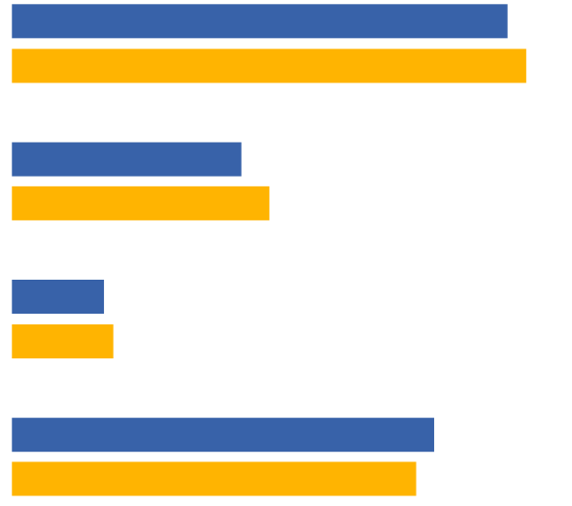

EB77.1 Feb.—Mar. 2012
EB 64,3 november-december 2005
EU-27
Inga
Minst 3
Minst 2
Minst 1
D48T2. Språk som du talar tillräckligt bra för att kunna ha en
samtal – TOTALT
54 %
56 %
25 %
28 %
10 %
11 %
44 %
46 %
De andelar som rapporteras i denna undersökning har minskat något i förhållande till de som rapporterades 2005, även om helhetsbilden fortfarande är densamma. Dessa små droppar kan delvis förklaras av ändringar i frågeformuläret. För det andra visar analysen av resultaten på nationell nivå, som behandlas lite senare i detta avsnitt av rapporten, vissa betydande förändringar i mönstret för språk som talas i vissa enskilda medlemsstater, vilket kommer att påverka de övergripande resultaten på EU-nivå.
Det finns liten skillnad i antalet främmande språk som talas mellan de femton medlemsstater som var EU-medlemmar före 2004 (EU-15) och de tolv medlemsstater som anslöt sig senare (NMS12). EU-15 (10 %) är något mer sannolikt än NMS12 (8 %) att kunna föra en konversation på minst tre främmande språk.
Det finns utbredda nationella variationer. När det gäller EU:s långsiktiga mål att varje medborgare ska ha praktiska kunskaper i minst två främmande språk finns det bara åtta medlemsstater där en majoritet kan göra detta:
— Luxemburg (84 %),
— Nederländerna (77 %),
— Slovenien (67 %),
— Malta (59 %),
— Danmark (58 %),
— Lettland (54 %),
— Litauen (52 %) och Estland (52 %).
I Luxemburg kan tre femtedelar av de svarande (61 %) tala minst tre språk utöver sitt modersmål.
De länder där de svarande minst sannolikt kan tala minst två språk utöver sitt modersmål är Portugal och Ungern (13 % vardera), Storbritannien (14 %) och Grekland (15 %).

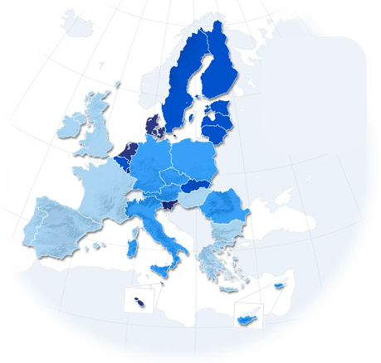  LU  Karta Legend  55 %-100 %  40 %-54 %  20 %-39 %  0 %-19 %  Fråga: D48T2. Språk som du talar tillräckligt bra för att kunna ha en konversation – TOTALT  Svar: Minst 2 | 84,00 %
NL | 77,00 %
SI | 67,00 %
MT | 59,00 %
DK | 58,00 %
LV | 54,00 %
LT | 52,00 %
EE | 52,00 %
BE | 50,00 %
FI | 48,00 %
SE | 44,00 %
SK | 43,00 %
DE | 28,00 %
VID | 27,00 %
EU | 25,00 %
RO | 22,00 %
PL | 22,00 %
IT-FRÅGOR | 22,00 %
CZ | 22,00 %
CY | 20,00 %
FR | 19,00 %
BG | 19,00 %
ES | 18,00 %
IRLAND | 18,00 %
EL | 15,00 %
FÖRENADE KUNGARIKET | 14,00 %
HU | 13,00 %
PT | 13,00 %

Vissa länder har sett några märkbara förändringar sedan 2005 när det gäller antalet främmande språk som medborgarna kan tala tillräckligt bra för att föra ett samtal.

D48T Språk som du talar tillräckligt bra för att kunna ha en konversation – TOTALT

Österrike (+ 16 procentenheter till 78 %), Finland (+ 6 procentenheter till 75 %) och Irland (+ 6 procentenheter till 40 %) är Österrike (+ 16 procentenheter till 78 %), Finland (+ 6 procentenheter till 75 %) och Irland (+ 6 procentenheter till 40 %).
De medlemsstater där andelen svarande som kan tala minst ett främmande språk har minskat är däremot följande:
— Slovakien (-17 procentenheter till 80 %).
— Tjeckien (-12 procentenheter till 49 %).
— Bulgarien (-11 procentenheter till 48 %).
— Polen (-7 procentenheter till 50 %) och Ungern (-7 procentenheter till 35 %).
I dessa länder har andelen svarande som kan tala främmande språk, t.ex. ryska och tyska, minskat betydligt sedan 2005. Den andel som kan tala ryska har till exempel minskat i Bulgarien (-12 poäng), Slovakien (-12 poäng), Polen (-8 poäng) och Tjeckien (-7 poäng). På samma sätt är andelen som talar tyska lägre i Tjeckien (-13 poäng), Slovakien (-10 poäng) och Ungern (-7 poäng). Det är troligt att dessa nedåtgående förskjutningar i dessa postkommunistiska länder är resultatet av en ”förlorad” generation. Många av dem som kunde tala tyska (efter andra världskriget) eller som lärde sig ryska i skolan (det lärs nu mycket mindre ofta) är nu avlidna, eller så länge som tiden har gått, har glömt hur man talar dessa språk.
Få länder uppvisar en märkbar förbättring av andelen svarande som kan tala minst två främmande språk, varav de mest markanta finns i Italien (+ 6 procentenheter till 22 %) och Irland (+ 5 procentenheter till 18 %).
Nio medlemsstater uppvisar en betydande minskning med mer än 5 procentenheter: Belgien (-16 procentenheter till 50 %), Ungern (-14 procentenheter till 13 %), Bulgarien (-12 procentenheter till 19 %), Polen (-10 procentenheter till 22 %), Portugal (-10 procentenheter till 13 %), Malta (-9 procentenheter till 59 %), Luxemburg (-8 procentenheter till 84 %), Danmark (-8 procentenheter till 58 %) och Estland (-6 procentenheter till 52 %).
De länder där det är minst troligt att de svarande kan tala något främmande språk är Ungern (65 %), Italien (62 %), Storbritannien och Portugal (61 % i vardera) och Irland (60 %). Det finns ytterligare fem medlemsstater där minst hälften av de svarande säger att de inte kan tala något främmande språk: Spanien (54 %), Rumänien och Bulgarien (52 % vardera), Tjeckien (51 %) och Polen (50 %).
Däremot uppger nästan alla svarande i Luxemburg (98 %), Lettland (95 %), Nederländerna (94 %), Malta (93 %), Slovenien och Litauen (92 % vardera) och Sverige (91 %) att de kan tala minst ett språk utöver sitt modersmål.

Det finns sociodemografiska och beteendemässiga skillnader mellan dem som gör det och de som inte talar något främmande språk tillräckligt bra för att föra en konversation. De mest anmärkningsvärda variationerna är kopplade till ålder, slututbildningsålder, yrke, social positionering, internetanvändning och förmågan att betala hushållens räkningar (ett mått på välstånd). De grupper som med störst sannolikhet kan tala minst två främmande språk är följande:
● yngre människor, särskilt 15–24-åringar (37 %), jämfört med äldre, framför allt 55+ (17 %)
● de som fortfarande studerar (45 %), jämfört med pensionärer (16 %).
● de som avslutat sin heltidsutbildning i åldern 20 år eller äldre (42 %), jämfört med dem som slutade vid 15 års ålder eller lägre (6 %)
● personer med chefsyrken (38 %), särskilt jämfört med hushållsanställda (15 %), arbetare och arbetslösa (22 % vardera)
● personer som använder internet dagligen (35 %), jämfört med dem som aldrig använder det (7 %)
● de som sätter sig högt på den självpositionerande sociala trappan (35 %), jämfört med dem som placerar sig själva lågt (17 %)
Inte överraskande finns det ett samband mellan antalet främmande språk som talas och i vilken utsträckning människor är engagerade i att lära sig nya språk. Människor som är mycket aktiva i att lära sig nya språk är också mycket mer benägna än de som är inaktiva för att kunna förstå minst två främmande språk tillräckligt väl för att föra en konversation i dem (62 % respektive 18 %).

D48T2 – Langages att du talar tillräckligt bra för att kunna ha en konversation – TOTALT
 | Minst 1 | Minst 2 | Minst 3 | Inga
EU-27 | 54,00 % | 25,00 % | 10,00 % | 46,00 %
Ålder
15–24 | 74,00 % | 37,00 % | 12,00 % | 26,00 %
25–39 | 64 % | 31,00 % | 12,00 % | 36,00 %
40–54 | 55,00 % | 25,00 % | 10,00 % | 45,00 %
55+ | 38,00 % | 17,00 % | 7,00 % | 62,00 %
Utbildning (slut på)
15— | 22 % | 6,00 % | 2,00 % | 78,00 %
16–19 | 48,00 % | 20,00 % | 7,00 % | 52,00 %
20+ | 76,00 % | 42,00 % | 17,00 % | 24,00 %
Studerar fortfarande | 86,00 % | 45,00 % | 16,00 % | 14,00 %
Svarandes yrkesskala
Egenföretagare | 63,00 % | 33,00 % | 14,00 % | 37,00 %
Chefer | 77,00 % | 38,00 % | 14,00 % | 23,00 %
Andra vita kragar | 62,00 % | 31,00 % | 12,00 % | 38,00 %
Manuella arbetare | 51,00 % | 22,00 % | 8,00 % | 49,00 %
Huspersonal | 38,00 % | 15,00 % | 6,00 % | 62,00 %
Arbetslösa | 48,00 % | 22,00 % | 8,00 % | 52,00 %
Pensionerad | 36,00 % | 16,00 % | 7,00 % | 64,00 %
Studerande | 86,00 % | 45,00 % | 16,00 % | 14,00 %
Användning av Internet
Varje dag | 70,00 % | 35,00 % | 14,00 % | 30,00 %
Ofta/Ibland | 49,00 % | 21,00 % | 8,00 % | 51,00 %
Aldrig | 25,00 % | 7,00 % | 3,00 % | 75,00 %
Självpositionering på den sociala trappan
Låg (1–4) | 42,00 % | 17,00 % | 6,00 % | 58,00 %
Medelhög (5–6) | 52,00 % | 23,00 % | 9,00 % | 48,00 %
Hög (7–10) | 66,00 % | 35,00 % | 15,00 % | 34,00 %
Aktivitet som språkinlärare
Mycket aktiv | 91,00 % | 62,00 % | 37,00 % | 9,00 %
Aktiv | 87,00 % | 51,00 % | 21,00 % | 13,00 %
Inaktiv | 45,00 % | 18,00 % | 7,00 % | 55,00 %

Engelska dominerar som det språk som européer är mest benägna att kunna tala
När det gäller de vanligaste främmande språk som talas liknar språkkartan för Europa den som presenterades 2005, där de fem mest talade främmande språken fortfarande är engelska (38 %), franska (12 %), tyska (11 %), spanska (7 %) och ryska (5 %).
Det har skett en liten minskning av de proportioner som kan hålla ett samtal på tyska och franska (-3 respektive -2 procentenheter).

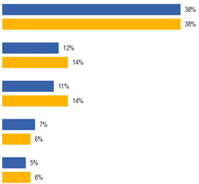
D48T1. Språk som du talar tillräckligt bra för att kunna ha en konversation – TOTALT
Engelska

Franska

Tyska

Spanska

Ryska

EB77.1 Feb.-mars 2012
EB64.3 november-december 2005

EU-27
Här är det värt att undersöka i vilken ordning dessa fem språk nämns av de svarande. Intervjuaren instruerades att spela in varje främmande språk som talas i turordning (först är mest flytande, näst mest flytande och tredje är minst flytande).

Det är mycket vanligare att de svarande nämner engelska som det första, dvs. det språk som talas mest flytande (32 %), än det andra (11 %) eller det tredje (3 %).
Däremot nämns tyska, franska och spanska oftare som det näst mest flytande (10 %, 10 % respektive 5 % av de svarande) eller tredje mest flytande (6 %, 8 % respektive 6 %) än det mest flytande främmande språket som en svarande kan tala (5 %, 5 % respektive 3 %).
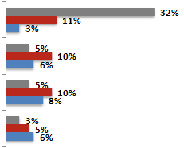
D48 Och vilken annan langage, om någon, talar du tillräckligt bra för att kunna ha en konversation
Engelska

Tyska

Franska

Spanska
Första andra langage
Andra andra spänst
Tredje andra språk
För de fem språk som talas mest i EU finns det skillnader mellan EU-15 och NMS12.
De svarande i EU-15 är särskilt benägna att tala franska (14 % jämfört med 6 %) och spanska (8 % jämfört med 2 %). och de är särskilt mindre benägna än de svarande i NMS12 att tala tyska (10 % mot 15 %) och ryska (2 % jämfört med 16 %).

D48T Språk som du talar tillräckligt bra för att kunna ha en konversation – TOTAL TRE MOST VÄLKOMNAR LANGUAGES (% per land)
EU-27 |  | IRLAND |  | LT
Engelska | 38 % | Iriska/Gaelic | 22 % | Ryska | 80 %
Franska | 12 % | Franska | 17 % | Engelska | 38 %
Tyska | 11 % | Engelska | 6 % | Tyska | 14 %
BE |  | EL |  | LU
Engelska | 38 % | Engelska | 51 % | Franska | 80 %
Franska | 45 % | Franska | 9 % | Tyska | 69 %
Tyska | 22 % | Tyska | 5 % | Engelska | 56 %
BG |  | ES |  | HU
Engelska | 25 % | Engelska | 22 % | Engelska | 20 %
Ryska | 23 % | Spanska | 16 % | Tyska | 18 %
Tyska | 8 % | Katalanska | 11 % | Franska | 3 %
CZ |  | FR |  | MT
Engelska | 27 % | Engelska | 39 % | Engelska | 89 %
Slovakiska | 16 % | Spanska | 13 % | Italienska | 56 %
Tyska | 15 % | Tyska | 6 % | Franska | 11 %
DK |  | IT-FRÅGOR |  | NL
Engelska | 86 % | Engelska | 34 % | Engelska | 90 %
Tyska | 47 % | Franska | 16 % | Tyska | 71 %
Svenska | 13 % | Spanska | 11 % | Franska | 29 %
DE |  | CY |  | VID
Engelska | 56 % | Engelska | 73 % | Engelska | 73 %
Franska | 14 % | Franska | 7 % | Franska | 11 %
Tyska | 10 % | Grekiska | 5 % | Italienska | 9 %
EE |  | LV |  | PL
Ryska | 56 % | Ryska | 67 % | Engelska | 33 %
Engelska | 50 % | Engelska | 46 % | Tyska | 19 %
Finska | 21 % | Lettiska | 24 % | Ryska | 18 %

På nationell nivå är engelska det vanligaste främmande språket i 19 av de 25 medlemsstaterna där det inte är ett officiellt språk (dvs. med undantag för Förenade kungariket och Irland).
Svarande i Nederländerna (90 %), Malta (89 %), Danmark och Sverige (86 % i var och en) talar särskilt engelska som främmande språk, följt av de i Cypern och Österrike (73 % vardera) och Finland (70 %).
I de återstående sex medlemsstaterna är ryska det vanligaste främmande språket i Litauen (80 %), Lettland (67 %) och Estland (56 %). Kroatiska de vanligaste talas i Slovenien (61 %); och tjeckiska den mest talade i Slovakien (47 %).
I Luxemburg är det mest troligt att de svarande nämner franska (80 %), följt av tyska (69 %), även om båda är officiella språk i landet.
I Irland och Storbritannien är franska det vanligaste främmande språket som respondenterna kan tala tillräckligt bra för att hålla ett samtal (17 % respektive 19 %).
I alla medlemsstater utom en, Luxemburg, är engelska det första eller näst vanligaste främmande språk som talas av de svarande. I Luxemburg är det den tredje vanligaste efter franska och tyska.
På nationell nivå är engelska och spanska de enda två av dessa fem språk som visar påtagliga ökningar sedan 2005 i andelen svarande som säger att de känner dem tillräckligt väl för att kunna hålla ett samtal.
För engelska är de största förbättringarna i Österrike (+ 15 procentenheter till 73 %), Finland (+ 7 procentenheter till 70 %), Lettland (+ 7 procentenheter till 46 %) och Litauen (+ 6 procentenheter till 38 %).
För Spanien är de största ökningarna i Italien (+ 7 procentenheter till 11 %) och Spanien (+ 6 procentenheter till 16 %).
För franska, tyska och ryska finns det inga betydande ökningar på nationell nivå av andelen att kunna dessa språk tillräckligt väl för att föra ett samtal. Det finns några märkbara fall sedan 2005 i den andel som kan tala dessa språk.
För Tyskland finns dessa i Luxemburg (-19 procentenheter till 69 %), Tjeckien (-13 procentenheter till 15 %), Danmark (-11 procentenheter till 47 %), Slovakien (-10 procentenheter till 22 %), Slovenien (-8 procentenheter till 42 %), Ungern (-7 procentenheter till 18 %) och Estland (-7 procentenheter till 15 %).
För Frankrike är de största minskningarna i Luxemburg (-10 procentenheter till 80 %), Portugal (-9 procentenheter till 15 %), Rumänien (-7 procentenheter till 17 %), Bulgarien (-7 procentenheter till 2 %) och Malta (-6 procentenheter till 11 %).
För ryska är de största minskningarna i Bulgarien (-12 procentenheter till 23 %), Slovakien (-12 procentenheter till 17 %), Estland (-10 procentenheter till 56 %), Polen (-8 procentenheter till 18 %) och Tjeckien (-7 procentenheter till 13 %).

NIVÅ AV MUNTLIG SPRÅKFÖRMÅGA
De flesta européer som kan tala engelska, tyska, spanska,
ryska eller franska som främmande språk anser att de har relativt goda färdigheter.
För varje främmande språk (upp till tre) som en svarande uppgav att de kunde tala tillräckligt bra för att kunna hålla ett samtal ombads de att betygsätta sin förmåga med hjälp av en enkel trepunktsskala – mycket bra, bra, grundläggande. Detta avsnitt fokuserar på européernas förmåga att tala de fem mest talade språken i Europa.
De flesta européer som talar engelska, tyska, spanska och ryska som främmande språk anser att de har bättre kunskaper än grundläggande färdigheter.
En fjärdedel (24 %) av dem som talar spanska som främmande språk anser att deras förmåga är ”mycket bra” och ungefär en femtedel av dem som talar engelska (21 %), tyska (19 %) och ryska (18 %).
De som talar franska som främmande språk är jämnt fördelade mellan dem som bedömer sin förmåga att tala det som ”grundläggande” (49 %), och de som tror att de har bättre än grundläggande färdigheter att tala språket (50 %), utgjordes av 38 % säger ”bra” och 12 % säger ”mycket bra”).
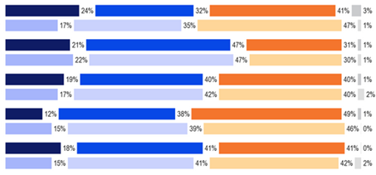

D48f. Är din... är mycket bra, bra, grundläggande
Spanska

Engelska

Tyska

Franska

Ryska
EB77.1 Feb.-mars 2012
EB64.3 november-december 2005
Mycket bra bra Basic vet inte

Betygen på kompetensnivå är i stort sett desamma som i 2005 års undersökning. De mest anmärkningsvärda skillnaderna är en förbättring av andelen européer som själva anser sig vara ”mycket bra” när de talar spanska (+ 7 procentenheter), och en minskning av andelen som säger att deras kompetensnivå är ”bra” (-3 poäng) och ”grundläggande” (-6 poäng). en liten ökning av andelen européer som anser sig vara ”mycket bra” på att tala ryska (+ 3 poäng). och en liten försämring av européernas förmåga att tala franska, med en minskning av andelen betyg deras kompetensnivå som ”mycket bra” (-3 poäng) och en ökning av andelen säger att deras förmåga är ”grundläggande” (+ 3 poäng).
De mest anmärkningsvärda skillnaderna mellan EU-15 och NMS12, där det finns den största relativa skillnaden mellan de två, är följande:
● EU15 är mer sannolikt än NMS12 att bedöma förmågan att tala tyska som ”mycket bra” (23 % jämfört med 10 % respektive), och mycket mindre sannolikt att betygsätta förmåga som ”basic” (35 % jämfört med 51 %)
● EU15 är mer sannolikt än NMS12 att bedöma förmågan att tala ryska som ”mycket bra” (24 % jämfört med 16 %)
På nationell nivå begränsas möjligheterna att granska självbedömda färdigheter i franska, tyska, spanska och ryska per land av basstorlekarna för de flesta medlemsstater, eftersom dessa språk endast talas i ett fåtal länder. Analysen på landsnivå är därför begränsad till engelska, som talas allmänt i de flesta EU-länder.
De länder där det är mest troligt att de svarande anser att deras kompetensnivå i engelska som främmande språk är ”mycket bra”, bortsett från Irland och Storbritannien, där det är ett officiellt språk, är Malta (52 %), Danmark (44 %), Cypern (42 %) och Sverige (40 %). I Malta och Sverige har denna andel ökat markant sedan 2005 (+ 11 procentenheter respektive + 5 procentenheter).
Andra länder som uppvisar en markant ökning av andelen svarande som bedömer sin kompetens på engelska som ”mycket bra” är Luxemburg (+ 11 procentenheter till 33 %), Slovenien (+ 7 procentenheter till 28 %), Rumänien (+ 7 procentenheter till 22 %), Ungern (+ 7 procentenheter till 21 %) och Lettland (+ 7 procentenheter till 15 %).
Grupper som är mer benägna att uppfatta sina färdigheter som ”mycket bra” på vart och ett av dessa fem språk varierar. De demografiska grupperna är mer benägna att bedöma sin kompetensnivå på engelska som ”mycket bra” är:
● yngre människor, särskilt 15–24-åringar (27 %), jämfört med personer i åldern 55+ (15 %)
● de som avslutat sin heltidsutbildning i åldern 20+ (26 %), särskilt jämfört med dem som slutar 15 år (7 %)
● människor som bor i stora städer (29 %), särskilt jämfört med dem som bor i landsbygdsbyar (15 %)
● de som fortfarande studerar (31 %), egenföretagare (25 %) eller chefer (25 %), särskilt jämfört med hushållsanställda (15 %), arbetare (14 %) och pensionärer (14 %).
● personer som använder internet dagligen (24 %), jämfört med dem som använder internet ibland (12 %) eller aldrig använder det (11 %)
De viktigaste grupperna som mest sannolikt bedömer att deras kunskaper på franska är ”mycket bra” är:
● yrkesmässigt, de som är hushållsarbetare (21 %) och arbetslösa (18 %), särskilt jämfört med arbetare (9 %) och egenföretagare (9 %).
● de som har svårt att betala räkningar för det mesta (22 %), jämfört med dem som kämpar då och då (13 %) och de som ”nästan aldrig” har svårigheter (11 %)
Här är mycket aktiva språkstuderande (6 %) mindre benägna än aktiva språkstuderande (14 %) och de som är inaktiva (11 %) att bedöma sin förmåga på franska som ”mycket bra”.
Grupper som är särskilt benägna att bedöma sina kunskaper på tyska som ”mycket bra” är:
● personer under 55 år, särskilt i åldersgruppen 25–54 år (21 %), jämfört med personer i åldern 55+ (16 %)
● de som yrkesmässigt är hushållsanställda (30 %), särskilt jämfört med arbetslösa (8 %), egenföretagare (15 %) och pensionärer (15 %).
● personer som använder internet dagligen (21 %), jämfört med dem som använder internet ofta/ibland (14 %), och aldrig (15 %)
● de som placerar sig i mitten av den sociala positionering trappan (22 %), särskilt jämfört med dem som placerar sig lågt (16 %)
Den sista gruppen består av personer som är inaktiva språkstuderande (19 %) och de som är aktiva men inte särskilt aktiva språkstuderande (21 %) som båda är mer benägna än de som säger att de är mycket aktiva språkstuderande (12 %) att bedöma sina kunskaper i tyska som ”mycket bra”.
De viktigaste grupperna som mest sannolikt kommer att betygsätta sin spanska som ”mycket bra” är:
● personer i åldern 25–39 år (28 %), särskilt jämfört med åldersgruppen 15–24 (20 %) och 40–54 (21 %)
● de som bor i landsbygdsbyar (34 %), jämfört med dem som bor i små-/medelstora städer (19 %) och stora städer (19 %).
● de som är arbetslösa i arbetslivet (50 %), särskilt jämfört med studerande (14 %)
Ytterligare en grupp med större sannolikhet för att bedöma färdigheter på spanska som ”mycket bra” är de som bara kan tala ett främmande språk (24 %), jämfört med dem som kan tala två (20 %) och minst tre (15 %).
Slutligen är de grupper som med största sannolikhet bedömer sin skicklighet på ryska som ”mycket bra” följande:
● personer under 55 år (20 %), jämfört med personer över 55 år (14 %)
● hyresgäster (25 %), särskilt jämfört med pensionärer (13 %)
● människor som har svårt att betala räkningar, särskilt de som kämpar för det mesta (25 %), jämfört med dem som ”nästan aldrig” kämpar (16 %)

D48f – Är din... mycket bra, bra, grundläggande? Svar: ”Mycket bra”
 | Engelska | Franska | Tyska | Spanska | Ryska
EU-27 | 21 % | 12 % | 19 % | 24 % | 18 %
Ålder
15–24 | 27 % | 12 % | 20 % | 20 % | 19 %
25–39 | 24 % | 12 % | 21 % | 28 % | 19 %
40–54 | 18 % | 12 % | 21 % | 21 % | 21 %
55+ | 15 % | 12 % | 16 % | 24 % | 14 %
Utbildning (slut på)
—15 | 7 % | 12 % | 20 % | 26 % | 19 %
16–19 | 13 % | 9 % | 21 % | 28 % | 17 %
20+ | 26 % | 13 % | 17 % | 24 % | 19 %
Studerar fortfarande | 31 % | 14 % | 19 % | 14 % | 19 %
Subjektiv urbanisering
By på landsbygden | 15 % | 11 % | 16 % | 34 % | 18 %
Liten/medelstor stad | 20 % | 12 % | 20 % | 19 % | 15 %
Storstad | 29 % | 13 % | 21 % | 19 % | 21 %
Svarandes yrkesskala
Egenföretagare | 25 % | 9 % | 15 % | 28 % | 20 %
Chefer | 25 % | 11 % | 23 % | 24 % | 19 %
Andra vita kragar | 21 % | 12 % | 20 % | 18 % | 15 %
Manuella arbetare | 14 % | 9 % | 23 % | 24 % | 20 %
Huspersonal | 15 % | 21 % | 30 % | 27 % | 25 %
Arbetslösa | 21 % | 18 % | 8 % | 50 % | 20 %
Pensionerad | 14 % | 11 % | 15 % | 20 % | 13 %
Studerande | 31 % | 14 % | 19 % | 14 % | 19 %
Användning av Internet
Varje dag | 24 % | 12 % | 21 % | 24 % | 20 %
Ofta/Ibland | 12 % | 13 % | 14 % | 24 % | 19 %
Aldrig | 11 % | 7 % | 15 % | 29 % | 15 %
Svårigheter att betala räkningar
För det mesta | 21 % | 22 % | 8 % | 28 % | 25 %
Från tid till annan | 19 % | 13 % | 18 % | 26 % | 22 %
Nästan aldrig | 22 % | 11 % | 21 % | 23 % | 16 %
Självpositionering på den sociala trappan
Låg (1–4) | 16 % | 13 % | 16 % | 24 % | 20 %
Medelhög (5–6) | 17 % | 12 % | 22 % | 24 % | 16 %
Hög (7–10) | 28 % | 12 % | 18 % | 23 % | 19 %
Aktivitet som språkinlärare
Mycket aktiv | 31 % | 6 % | 12 % | 18 % | 49 %
Aktiv | 28 % | 14 % | 21 % | 23 % | 2100 %
Inaktiv | 18 % | 11 % | 19 % | 25 % | 16 %
Antal främmande språk – konversation
Ett | 21 % | 12 % | 19 % | 24 % | 18 %
Två | 27 % | 13 % | 19 % | 20 % | 19 %
Tre | 35 % | 12 % | 20 % | 15 % | 23 %

PASSIVA SPRÅKKUNSKAPER
Hittills har fokus i betänkandet legat på främmande språk som européerna kan tala tillräckligt bra för att föra ett samtal. I detta avsnitt undersöks européernas förmåga att förstå främmande språk i mer passiva situationer.
Som en nyhet i 2012 års undersökning tillfrågades de svarande om vilka främmande språk de förstod tillräckligt väl för att använda i en rad olika passiva situationer.
De frågor som Europeiska kommissionens tolktjänster föreslog gällde möjligheten att följa nyheterna i radio eller tv, läsa tidnings- eller tidskriftsartiklar och kommunicera online på ett annat språk än modersmålet.

Drygt två femtedelar av européerna förstår åtminstone ett främmande språk tillräckligt väl för att lyssna på eller titta på nyheterna, och en liknande andel läser tidningar eller tidningsartiklar. En något mindre andel kan kommunicera online på ett främmande språk.

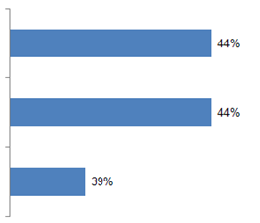
SD5 De tidigare frågorna handlade om de språk som du talar tillräckligt bra för att kunna ha en konversation. Vilka andra språk än ditt modersmål förstår du tillräckligt väl för att följa...
(minst ett språk)
5a nyheterna på radio eller TV?
och att läsa tidnings- eller tidningsartiklar?
SD5c Och att kommunicera på nätet?

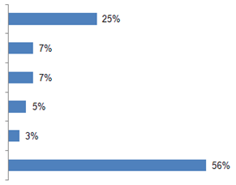
SD5a De tidigare frågorna handlade om de språk som du talar tillräckligt bra för att kunna ha en konversation. Vilka andra språk än ditt modersmål förstår du tillräckligt väl för att följa nyheterna på radio eller TV?
Engelska
Tyska
Franska
Spanska
Ryska
Inga
Drygt två femtedelar (44 %) av européerna säger att de kan förstå minst ett främmande språk tillräckligt väl för att kunna följa nyheterna på radio eller tv.
Engelska är det mest omnämnda främmande språket med en fjärdedel (25 %) av de svarande som säger att de kan följa radio- eller tv-nyheter på engelska.
Endast en minoritet av européerna säger att de förstår franska (7 %), tyska (7 %), spanska (5 %), ryska (3 %) och italienska med 2 % tillräckligt bra för att förstå nyheter i radio eller tv som presenteras på dessa språk.
Det finns skillnader mellan NMS12 och EU-15.
Respondenterna i NMS12 är mycket mer benägna än dem i EU-15 att kunna följa nyheter på tv eller radio på ryska (10 % respektive 1 %).
De är mindre benägna än EU-15 att kunna följa sändningsnyheter på engelska (20 % mot 26 %), franska (3 % jämfört med 8 %) och spanska (2 % jämfört med 6 %).
Det finns nationella variationer. Engelska är det vanligaste språk som människor förstår tillräckligt väl för att följa nyheterna på radio eller tv i 19 medlemsstater. De länder där de svarande mest sannolikt säger att de kan följa tv- eller radionyheter på engelska är Malta (85 %), Cypern (63 %), Danmark och Nederländerna (57 % vardera) och Finland (50 %).
Bortsett från Storbritannien och Irland, där den stora majoriteten av befolkningen talar det som sitt modersmål, är Spanien och Ungern (12 % vardera), Slovakien (14 %), Bulgarien och Polen (17 % vardera) och Tjeckien (18 %) de medlemsstater där de svarande minst sannolikt säger att de förstår engelska tillräckligt väl för att följa radio- eller tv-nyheter.
Franska nämns mest sannolikt som ett språk där människor kan följa tv- eller radionyheter i de två andra länderna än Frankrike där det är ett officiellt språk – Luxemburg (55 %) och Belgien (30 %). De enda andra länder där minst en av tio svarande uppger att de kan följa sändningsnyheter på franska är Nederländerna (17 %), Storbritannien (11 %) och Portugal (10 %).
Tyska nämns mest sannolikt som ett språk där människor kan förstå nyhetssändningar i Luxemburg (53 %), där det är ett officiellt språk, följt av Nederländerna (49 %), Danmark (34 %) och Slovenien (27 %).
Mycket få människor i något annat EU-land än Spanien kan förstå spanska tillräckligt väl för att följa nyhetssändningar, och de svarande i Portugal (13 %), Frankrike och Luxemburg (11 % i var och en) säger mest sannolikt att de kan.
TV- och radionyheter på ryska är allmänt kända i de EU-medlemsstater som tidigare ingick i Sovjetunionen, Litauen (70 %), Lettland (47 %) och Estland (44 %). Det enda andra landet där mer än en av tio svarande säger att de förstår nyhetssändningar på ryska är Bulgarien (19 %), ett tidigare östblocksland med ett liknande alfabet av slaviskt ursprung.

SD5a De tidigare frågorna handlade om de språk som du talar tillräckligt bra för att kunna ha en konversation. Vilka andra språk än ditt modersmål förstår du tillräckligt väl för att följa nyheterna på radio eller TV?
 | Engelska | Franska | Tyska | Spanska | Ryska | Inga
EU-27 | 25 % | 7 % | 7 % | 5 % | 3 % | 56 %
BE | 41 % | 30 % | 18 % | 4 % | 0 % | 35 %
BG | 17 % | 1 % | 4 % | 1 % | 19 % | 60 %
CZ | 18 % | 1 % | 9 % | 0 % | 8 % | 40 %
DK | 57 % | 5 % | 34 % | 3 % | 0 % | 24 %
DE | 33 % | 5 % | 7 % | 2 % | 2 % | 55 %
EE | 39 % | 1 % | 9 % | 1 % | 44 % | 19 %
IRLAND | 5 % | 8 % | 5 % | 2 % | 1 % | 61 %
EL | 42 % | 5 % | 3 % | 0 % | 1 % | 53 %
ES | 12 % | 6 % | 1 % | 13 % | 0 % | 60 %
FR | 26 % | 3 % | 4 % | 11 % | 0 % | 59 %
IT-FRÅGOR | 24 % | 9 % | 2 % | 3 % | 0 % | 65 %
CY | 63 % | 5 % | 2 % | 1 % | 2 % | 31 %
LV | 29 % | 1 % | 7 % | 1 % | 47 % | 17 %
LT | 28 % | 1 % | 6 % | 1 % | 70 % | 12 %
LU | 39 % | 55 % | 53 % | 11 % | 1 % | 12 %
HU | 12 % | 1 % | 10 % | 0 % | 1 % | 75 %
MT | 85 % | 5 % | 2 % | 1 % | 0 % | 7 %
NL | 57 % | 17 % | 49 % | 7 % | 0 % | 25 %
VID | 44 % | 6 % | 6 % | 2 % | 1 % | 47 %
PL | 17 % | 1 % | 6 % | 1 % | 8 % | 64 %
PT | 20 % | 10 % | 1 % | 13 % | 0 % | 64 %
RO | 26 % | 8 % | 2 % | 5 % | 2 % | 52 %
SI | 42 % | 2 % | 27 % | 4 % | 3 % | 16 %
SK | 14 % | 1 % | 11 % | 1 % | 8 % | 33 %
FI | 50 % | 4 % | 11 % | 4 % | 2 % | 39 %
SE | 24 % | 5 % | 16 % | 4 % | 0 % | 44 %
FÖRENADE KUNGARIKET | 9 % | 11 % | 4 % | 3 % | 1 % | 60 %

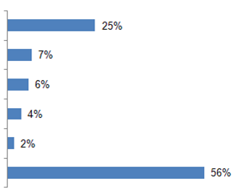
SD5b Och att läsa tidnings- eller tidningsartiklar?
Engelska
Franska
Tyska
Spanska
Ryska
Inga
Européerna kommer lika sannolikt att kunna läsa en tidnings- eller tidningsartikel på ett främmande språk som de kommer att följa nyheterna på radio eller tv, med drygt två femtedelar (44 %) av de svarande som säger att de kan göra det.
Återigen är engelska det vanligaste främmande språket, med en liknande andel européer (25 %) som kan läsa en tidnings- eller tidskriftsartikel på språket och därmed mindre proportioner som kan göra det på franska (7 %), tyska (6 %), spanska (4 %) följt av ryska och italienska (2 %).
De svarande i NMS12 är mer benägna att läsa tidnings- och tidningsartiklar på ryska (8 % jämfört med 1 %) och mindre sannolikt än EU-15 att kunna göra det på engelska (19 % mot 27 %), franska (2 % jämfört med 8 %) och spanska (1 % jämfört med 5 %).
Återigen finns det nationella variationer.
De länder där respondenterna är mest och minst benägna att säga att de förstår varje språk tillräckligt väl för att kunna läsa tidnings- och tidningsartiklar liknar i stort sett de länder där respondenterna är mest och minst benägna att kunna följa nyheterna på radio eller tv.
För det mesta är de nationella proportionerna liknande eller något lägre än de rapporterade nivåerna för att förstå nyhetssändningar.
I ett fåtal fall säger dock en större andel svarande i ett land att de förstår ett språk tillräckligt väl för att kunna läsa en tidnings- eller tidningsartikel.

5D5b Och att läsa tidnings- eller tidningsartiklar?

 | Engelska | Franska | Tyska | Spanska | Ryska | Inga
EU-27 | 25 | 7 | 6 | 4 | 2 | 56
BE | 37 | 28 | 13 | 3 | 0 | 42
BG | 16 | 1 | 3 | 1 | 17 | 64
CZ | 17 | 1 | 8 | 0 | 6 | 46
DK | 58 | 5 | 31 | 2 | 0 | 27
DE | 33 | 5 | 7 | 2 | 2 | 56
EE | 36 | 1 | 7 | 0 | 35 | 26
IRLAND | 4 | 7 | 4 | 2 | 1 | 70
EL | 40 | 4 | 3 | 0 | 1 | 55
ES | 15 | 7 | 1 | 13 | 0 | 56
FR | 32 | 4 | 5 | 9 | 0 | 57
IT-FRÅGOR | 26 | 9 | 1 | 4 | 0 | 63
CY | 46 | 4 | 1 | 0 | 1 | 46
LV | 27 | 0 | 6 | 1 | 46 | 21
LT | 23 | 1 | 5 | 1 | 61 | 20
LU | 35 | 54 | 52 | 10 | 1 | 15
HU | 12 | 1 | 9 | 0 | 1 | 77
MT | 74 | 4 | 2 | 0 | 0 | 21
NL | 56 | 15 | 46 | 6 | 0 | 28
VID | 43 | 5 | 6 | 2 | 1 | 48
PL | 18 | 1 | 6 | 0 | 6 | 69
PT | 20 | 10 | 1 | 9 | 0 | 68
RO | 20 | 7 | 1 | 2 | 1 | 58
SI | 39 | 1 | 24 | 2 | 1 | 20
SK | 18 | 1 | 12 | 1 | 8 | 32
FI | 49 | 5 | 11 | 4 | 1 | 40
SE | 28 | 5 | 13 | 3 | 0 | 45
FÖRENADE KUNGARIKET | 10 | 13 | 3 | 3 | 1 | 59

De länder där de svarande mest sannolikt säger att de förstår engelska tillräckligt väl för att kunna läsa tidnings- eller tidskriftsartiklar är Malta (74 %), Danmark (58 %), Nederländerna (56 %), Finland (49 %) och Cypern (46 %).
I både Malta och Cypern är andelen svarande som säger att de kan göra detta betydligt lägre än andelen som säger att de kan förstå sändningsnyheter på engelska (-11 procentenheter respektive -17 procentenheter).
Återigen (förutom Storbritannien och Irland) är Ungern (12 %), Spanien (15 %), Bulgarien (16 %), Tjeckien (17 %) och Polen och Slovakien (18 % vardera) de medlemsstater där de svarande minst sannolikt förstår engelska tillräckligt väl för att läsa tidningsartiklar.
Franska är återigen mest sannolikt att nämnas som ett språk som folk förstår tillräckligt väl för att läsa tidnings- och tidningsartiklar i de två andra länder än Frankrike som har franska som officiellt språk – Luxemburg (54 %) och Belgien (28 %).
De enda andra länder där minst en av tio svarande uppger att de kan läsa pressartiklar på franska är desamma som de där minst en av tio personer kan följa nyhetssändningar – Nederländerna (15 %), Storbritannien (13 %) och Portugal (10 %).
Mönstret i länder där respondenterna mest sannolikt förstår tyska tillräckligt väl för att läsa tidningsartiklar speglar också de som setts för sändningsnyheter: Luxemburg (52 %), där det är ett officiellt språk, följt av Nederländerna (46 %), Danmark (31 %) och Slovenien (24 %).
Återigen är det bara ett fåtal personer i någon annan medlemsstat än Spanien som kan förstå spanska tillräckligt väl för att kunna läsa tidnings- och tidningsartiklar, och svarande i Luxemburg (10 %), Frankrike och Portugal (9 % i var och en) är mest benägna att säga att de kan det.
På samma sätt är de svarande i de medlemsstater som tidigare ingick i Sovjetunionen de mest sannolika av alla EU:s medlemsstater att de förstår ryska tillräckligt väl för att kunna läsa tidnings- och tidningsartiklar: Litauen (61 %), Lettland (46 %) och Estland (35 %). Bulgarien är återigen det enda andra landet där mer än en av tio svarande säger att de kan läsa tidnings- och tidningsartiklar på ryska (17 %).

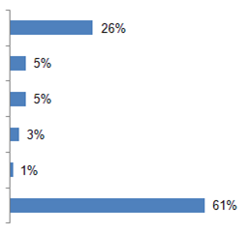
SD5c Och att kommunicera på nätet?
Engelska
Tyska
Franska
Spanska
Ryska
Inga

Européerna är något mindre benägna att säga att de förstår ett främmande språk tillräckligt väl för att kunna använda det för att kommunicera på nätet (t.ex. via e-post, Twitter, Facebook osv.) med två femtedelar (39 %) som säger att de kan använda minst ett främmande språk på detta sätt.
Det språk som oftast citeras är engelska, med en liknande andel av de svarande (26 %) som säger att de förstår det tillräckligt väl för att använda det för att kommunicera på nätet.
Mycket mindre andel svarande kan använda franska (5 %), tyska (5 %), spanska (3 %) följt av ryska och italienska (1 %) på detta sätt.
NMS12 är mer benägna än EU-15 att kunna kommunicera online på ryska (5 % mot <0,5 %) och mindre sannolikt än EU-15 att kunna göra det på engelska (22 % jämfört med 28 %), franska (2 % jämfört med 6 %) och spanska (1 % jämfört med 3 %).
På nationell nivå är Malta (64 %), Danmark (58 %), Nederländerna ( 56 %), Finland (51 %), Grekland (46 %), Österrike (45 %) och Cypern (44 %). Återigen i Malta och Cypern är andelen svarande som säger att de kan använda engelska för att kommunicera på nätet betydligt lägre än andelen som säger att de kan förstå sändningsnyheter på engelska (-21 procentenheter respektive -19 procentenheter).
De medlemsstater där det är minst troligt att de svarande förstår engelska tillräckligt väl för att kunna kommunicera på nätet, med undantag för Storbritannien och Irland, är Ungern (16 %), Spanien och Slovakien (17 % vardera), Tjeckien (19 %) samt Bulgarien, Polen och Portugal (20 % vardera).
I alla dessa medlemsstater nämns engelska fortfarande oftare än franska, tyska, spanska eller ryska som ett språk som de svarande förstår tillräckligt väl för att kunna kommunicera på nätet.
Färre än en av tio svarande kan kommunicera online på franska i alla medlemsstater utom Luxemburg (41 %) och Belgien (19 %), där franska är ett officiellt språk.
Bland de andra medlemsstaterna är det mest troligt att franska används på nätet av svarande i Storbritannien (8 %), Nederländerna (7 %) och Irland, Italien och Portugal (6 % vardera).
Tyska nämns mest sannolikt som ett språk som människor förstår tillräckligt väl för att kunna använda för onlinekommunikation i Luxemburg (37 %), där det är ett officiellt språk, följt av Nederländerna (31 %), Danmark (19 %) och Slovenien (16 %).
Mycket få människor i något annat EU-land än Spanien (9 %) kan förstå spanska tillräckligt väl för att kunna kommunicera på nätet med de svarande i Frankrike (6 %), Luxemburg och Portugal (5 % i var och en) som är mest benägna att säga att de kan det.
Möjligheten att använda ryska för onlinekommunikation är vanligast i de EU-medlemsstater som tidigare ingick i Sovjetunionen, Lettland (41 %), Litauen (40 %) och Estland (19 %). Det enda andra landet där minst en av tio svarande säger att de förstår ryska tillräckligt väl för att kunna göra detta är Bulgarien (10 %), ett tidigare östblocksland med ett liknande alfabet av slaviskt ursprung.

SD5c Och att kommunicera på nätet?
 | Engelska | Franska | Tyska | Spanska | Ryska | Inga
EU-27 | 26 % | 5 % | 5 % | 3 % | 1 % | 61 %
BE | 40 % | 19 % | 7 % | 2 % | 0 % | 47 %
BG | 20 % | 0 % | 3 % | 1 % | 10 % | 69 %
CZ | 19 % | 1 % | 7 % | 0 % | 2 % | 58 %
DK | 58 % | 2 % | 19 % | 1 % | 0 % | 32 %
DE | 32 % | 4 % | 7 % | 1 % | 1 % | 59 %
EE | 42 % | 1 % | 5 % | 0 % | 19 % | 30 %
IRLAND | 4 % | 6 % | 3 % | 2 % | 1 % | 74 %
EL | 46 % | 4 % | 2 % | 0 % | 1 % | 50 %
ES | 17 % | 5 % | 1 % | 9 % | 0 % | 65 %
FR | 29 % | 3 % | 2 % | 6 % | 0 % | 64 %
IT-FRÅGOR | 29 % | 6 % | 2 % | 2 % | 0 % | 64 %
CY | 44 % | 3 % | 1 % | 0 % | 1 % | 51 %
LV | 28 % | 0 % | 3 % | 1 % | 41 % | 25 %
LT | 31 % | 1 % | 4 % | 1 % | 40 % | 31 %
LU | 33 % | 41 % | 37 % | 5 % | 1 % | 30 %
HU | 16 % | 1 % | 8 % | 0 % | 1 % | 74 %
MT | 64 % | 3 % | 1 % | 0 % | 0 % | 32 %
NL | 56 % | 7 % | 31 % | 3 % | 0 % | 37 %
VID | 45 % | 5 % | 5 % | 2 % | 0 % | 47 %
PL | 20 % | 1 % | 5 % | 1 % | 4 % | 69 %
PT | 20 % | 6 % | 0 % | 5 % | 0 % | 72 %
RO | 24 % | 5 % | 1 % | 2 % | 1 % | 59 %
SI | 43 % | 1 % | 16 % | 1 % | 1 % | 34 %
SK | 17 % | 1 % | 9 % | 1 % | 3 % | 47 %
FI | 51 % | 3 % | 8 % | 4 % | 1 % | 42 %
SE | 30 % | 1 % | 4 % | 1 % | 1 % | 59 %
FÖRENADE KUNGARIKET | 10 % | 8 % | 2 % | 2 % | 2 % | 66 %

När det gäller det totala antalet språk som européerna kan använda för dessa passiva aktiviteter (dvs. inklusive vilket främmande språk som nämns, inte bara engelska, franska, tyska, spanska och ryska), säger omkring tre av tio svarande att de kan ett språk tillräckligt väl för att följa nyheterna (29 %) en liknande andel att de kan ett språk tillräckligt väl för att läsa tidningar eller tidskrifter (29 %), och en något mindre andel som de förstår ett främmande språk tillräckligt väl för att kunna kommunicera på nätet (27 %).
Färre än en av tio svarande förstår två språk tillräckligt väl för att följa sändningsnyheter (9 %), läsa pressartiklar (9 %) och kommunicera online (7 %). Endast en liten minoritet (3 % eller mindre) säger att de förstår minst tre språk.
Det finns en minoritet av européerna som inte kan förstå något främmande språk tillräckligt bra för att kunna föra ett samtal, men som kan förstå ett främmande språk tillräckligt väl för att utföra en av dessa passiva aktiviteter.
Således kan 8 % av de svarande som säger att de inte talar några främmande språk följa nyheterna på tv eller radio på ett främmande språk. 9 % kan läsa tidnings- eller tidskriftsartiklar på ett främmande språk. och 6 % kan kommunicera online på ett främmande språk.
De demografiska och beteendemässiga grupper som har störst sannolikhet att förstå ett främmande språk tillräckligt väl för att utföra dessa passiva aktiviteter ärföljande:
● yngre människor, särskilt i åldern 15–24 år, jämfört med personer i åldern 55 år
* Kommunicera på nätet (44 % mot 13 % respektive)
* Läsa tidskrifter och tidningsartiklar (41 % mot 20 %)
* Följa nyheter på tv eller radio (41 % mot 20 %)
● de som, när det gäller yrket, är studenter, särskilt jämfört med hushållare och pensionärer
* Kommunicera på nätet (51 % mot 18 % respektive 11 %)
* Läsa tidskrifter och tidningsartiklar (46 % mot 22 % och 18 %)
* Följa nyheter på tv eller radio (46 % mot 22 % och 20 %)

● de som avslutat sin heltidsutbildning i åldern 20+, särskilt jämfört med dem som slutar 15 år.
* Kommunicera på nätet (37 % mot 9 % respektive)
* Läsa tidskrifter och tidningsartiklar (38 % mot 14 %)
* Följa nyheter på tv eller radio (37 % mot 16 %)
● människor som bor i stora städer, särskilt i jämförelse med dem som bor i landsbygdsbyar
* Kommunicera på nätet (32 % mot 23 % respektive)
● människor som använder internet dagligen, särskilt jämfört med dem som aldrig använder det
* Kommunicera på nätet (38 % mot 7 % respektive)
* Läsa tidskrifter och tidningsartiklar (37 % mot 16 %)
* Följa nyheter på tv eller radio (36 % mot 18 %)
● de som positionerar sig högre på den sociala positionering trappan, särskilt de som placerar sig högt jämfört med dem som positionerar sig lågt
* Kommunicera på nätet (31 % mot 20 % respektive)
* Läsa tidskrifter och tidningsartiklar (32 % mot 24 %)
* Följa nyheter på tv eller radio (33 % mot 24 %)
Människor som är mycket aktiva eller aktiva språkstuderande är förståeligt nog mer benägna än de som är inaktiva att förstå ett främmande språk tillräckligt väl för att utföra alla dessa passiva aktiviteter:
* Kommunicera på nätet (44 % respektive 43 % jämfört med 23 %)
* Läsa tidskrifter och tidningsartiklar (37 % och 43 % jämfört med 25 %)
* Följa nyheter på tv eller radio (42 % och 43 % jämfört med 26 %)

SD5abc.2 De tidigare frågorna handlade om de språk som du talar tillräckligt bra för att kunna ha en konversation. Vilka andra språk än ditt modersmål förstår du tillräckligt väl för att...
Svar: ”1 språk”
 | följ nyheterna på radio eller TV | Läs tidnings- eller tidskriftsartiklar | kommunicera på nätet
EU-27 | 29 % | 29 % | 27 %
Ålder
15–24 | 41 % | 41 % | 44 %
25–39 | 33 % | 36 % | 37 %
40–54 | 30 % | 29 % | 26 %
55+ | 21 % | 20 % | 13 %
Utbildning (slut på)
—15 | 16 % | 14 % | 9 %
16–19 | 27 % | 27 % | 23 %
20+ | 37 % | 37 % | 38 %
Studerar fortfarande | 46 % | 46 % | 51 %
Subjektiv urbanisering
By på landsbygden | 27 % | 26 % | 23 %
Liten/medelstor stad | 28 % | 29 % | 27 %
Storstad | 34 % | 33 % | 32 %
Svarandes yrkesskala
Egenföretagare | 34 % | 32 % | 32 %
Chefer | 37 % | 39 % | 39 %
Andra vita kragar | 35 % | 35 % | 34 %
Manuella arbetare | 29 % | 28 % | 27 %
Huspersonal | 22 % | 22 % | 18 %
Arbetslösa | 27 % | 29 % | 27 %
Pensionerad | 20 % | 18 % | 11 %
Studerande | 46 % | 46 % | 51 %
Användning av Internet
Varje dag | 36 % | 37 % | 38 %
Ofta/Ibland | 28 % | 26 % | 23 %
Aldrig | 18 % | 16 % | 7 %
Självpositionering på den sociala trappan
Låg (1–4) | 24 % | 24 % | 20 %
Medelhög (5–6) | 30 % | 29 % | 27 %
Hög (7–10) | 33 % | 32 % | 31 %
Aktivitet som språkinlärare
Mycket aktiv | 42 % | 37 % | 44 %
Aktiv | 43 % | 43 % | 43 %
Inaktiv | 26 % | 25 % | 23 %

SPRÅKANVÄNDNING
Efter att ha undersökt graden av flerspråkighet i Europa undersöker detta kapitel i rapporten hur européerna använder främmande språk som de förstår tillräckligt väl för att kunna föra en konversation, när det gäller hur ofta de använder dem och vad de använder dem till, innan de avslutar med ett avsnitt om nyligen planerad och planerad språkinlärning.

ANVÄNDNINGSFREKVENS
Det finns ett tydligt samband mellan i vilken ordning ett språk nämns (dvs. uppfattas flytande) och hur ofta detta språk används.

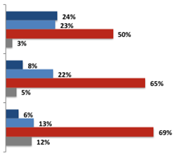
SD3 Hur ofta använder du din...
(Första andra språk)
(Andra andra språket)
(Tredje andra språk)
Respondenterna tillfrågades hur ofta de använde varje främmande språk som de sa att de kunde tala tillräckligt bra för att hålla ett samtal, upp till högst tre.
Således använder en fjärdedel (24 %) av de svarande sitt första främmande språk varje dag eller nästan varje dag, en liknande andel (23 %) använder det ofta och resten (50 %) använder det tillfälligt.
De svarande är mycket mindre benägna att använda sitt andra språk varje dag eller nästan varje dag (8 %) och därmed mer benägna att använda det endast tillfälligt (65 %).
På samma sätt använder endast 6 % av de svarande som talar ett tredje främmande språk det ”varje dag”, omkring en av åtta (13 %) använder det ofta men inte dagligen, och omkring sju av tio (69 %) använder det ibland.
Det finns utbredda nationella variationer.
Av de första nämnda främmande språken är Luxemburg (67 %), Malta (49 %), Spanien och Lettland (44 % vardera), Danmark (41 %), Cypern (39 %) och Sverige (38 %).
De medlemsstater där dessa språk mest sannolikt kommer att användas tillfälligt är Portugal (68 %), Italien (61 %), Tjeckien och Storbritannien (60 % vardera), Polen (59 %), Österrike (58 %) och Ungern (57 %).

SD3.1 Hur ofta använder du din (FIRST OTHER LANGUAGE)?

 | Varje dag/nästan varje dag | Ofta men inte på daglig basis | Tillfällenally | Vet inte
EU-27 | 24,00 % | 23,00 % | 50,00 % | 3,00 %
BE | 29,00 % | 27,00 % | 44,00 % | 0,00 %
BG | 18,00 % | 29,00 % | 49,00 % | 4,00 %
CZ | 10,00 % | 29,00 % | 60,00 % | 1,00 %
DK | 41,00 % | 25,00 % | 33,00 % | 1,00 %
DE | 26,00 % | 22,00 % | 50,00 % | 2,00 %
EE | 34,00 % | 30,00 % | 34,00 % | 2,00 %
IRLAND | 22,00 % | 21,00 % | 51,00 % | 6,00 %
EL | 15,00 % | 31,00 % | 54,00 % | 0,00 %
ES | 44,00 % | 21,00 % | 32,00 % | 3,00 %
FR | 19,00 % | 24,00 % | 55,00 % | 2,00 %
IT-FRÅGOR | 9,00 % | 26,00 % | 61,00 % | 4,00 %
CY | 39,00 % | 26,00 % | 35,00 % | 0,00 %
LV | 44,00 % | 24,00 % | 31,00 % | 1,00 %
LT | 22,00 % | 25,00 % | 49,00 % | 4,00 %
LU | 67,00 % | 17,00 % | 16,00 % | 0,00 %
HU | 15,00 % | 27,00 % | 57,00 % | 1,00 %
MT | 49,00 % | 23,00 % | 28,00 % | 0,00 %
NL | 31,00 % | 32,00 % | 37,00 % | 0,00 %
VID | 12,00 % | 24,00 % | 58,00 % | 6,00 %
PL | 11,00 % | 24,00 % | 59,00 % | 6,00 %
PT | 11,00 % | 24,00 % | 59,00 % | 6,00 %
RO | 20,00 % | 25,00 % | 51,00 % | 4,00 %
SI | 23,00 % | 27,00 % | 49,00 % | 1,00 %
SK | 18,00 % | 29,00 % | 51,00 % | 2,00 %
FI | 33,00 % | 24,00 % | 42,00 % | 1,00 %
SE | 38,00 % | 23,00 % | 39,00 % | 0,00 %
FÖRENADE KUNGARIKET | 28,00 % | 10,00 % | 60,00 % | 2,00 %

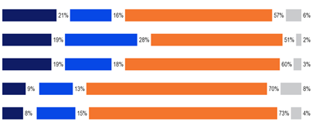

SD3 Hur ofta använder du din...
Spanska
Engelska
Tyska
Ryska
Franska
EB77.1 Feb.-mars 2012

EB64.3 Nov-december 2005 (?)
Varje dag/nästan varje dag
Ofta men inte varje dag
Tillfälle
Vet inte
När det gäller de fem mest talade främmande språken inom EU, och bland de européer som kan tala vart och ett, är det mest sannolikt att engelska är det språk som används på mer än bara tillfällig basis.
Knappt hälften (47 %) av de svarande som talar engelska säger att de använder det mer än en gång, och en femtedel (19 %) säger att de använder det varje dag eller nästan varje dag, och över en fjärdedel (28 %) säger att de använder det ofta men inte på daglig basis.
Knappt två femtedelar av de svarande som talar spanska (37 %) och samma andel av dem som talar tyska (37 %) säger att de använder språket mer än tillfälligt. De som talar spanska är något mer benägna att säga att de använder det dagligen eller nästan dagligen (21 %), jämfört med dem som talar tyska och engelska (19 %).
Franska och ryska är de mest sannolika av de fem språk som endast används ibland, med sju av tio (70 %) av dem som talar ryska, och en något högre andel av dem som talar franska (73 %) säger att de gör det tillfälligt.
Mindre än en av tio européer använder franska (8 %) och ryska (9 %) varje dag eller nästan varje dag.
Det är inte möjligt att jämföra resultaten med resultaten från 2005 eftersom det sätt på vilket informationen har samlats in har ändrats.

Svarande i EU-15 tenderar att använda främmande språk oftare än de i NMS12, och i synnerhet att använda dem varje dag eller nästan varje dag, särskilt följande:
● Tyska (23 % av dem i EU-15 jämfört med 7 % av dem i NMS12)
● Spanska (22 % respektive 3 %)
● Franska (9 % mot 3 %)
● Ryska (15 % vs. 7 %)
De medlemsstater där de som talar engelska som främmande språk är mest benägna att använda det varje dag eller nästan varje dag är Malta (48 %), Danmark (41 %), Sverige (37 %), Cypern (36 %), Finland och Luxemburg (31 % vardera) och Estland (28 %).
De som talar engelska som främmande språk är Portugal (66 %), Italien (63 %), Österrike (61 %), Tyskland (58 %) och Frankrike (57 %).
Möjligheten att undersöka självbedömda färdigheter i franska, tyska, spanska och ryska på nationell nivå är begränsad av basstorlekarna för de flesta medlemsstater, eftersom dessa språk endast talas allmänt i ett fåtal länder.
Analysen på landsnivå är därför begränsad till engelska, som talas allmänt i de flesta EU-länder.

ANVÄNDNINGSLÄGE
Det här avsnittet handlar om hur européerna använder de främmande språk som de kan tala.
Främmande språk rapporteras som ett användbart verktyg för att få tillgång till internet och andra medier
Respondenter som talade ett främmande språk fick ett kort som visar olika situationer och bad om upp till två främmande språk när de regelbundet använde vart och ett av dem. Denna information samlades in och registrerades separat för de första och andra nämnda främmande språken. De svarande kunde nämna så många situationer som gällde för dem.
Situationen där européerna är mest benägna att regelbundet använda sitt första främmande språk är på semester utomlands, och strax under hälften (45 %) av de svarande säger att de gör det.
Omkring en tredjedel av européerna använder regelbundet sitt första främmande språk när de tittar på filmer/televisioner eller lyssnar på radio (34 %), på internet (34 %) och när de kommunicerar med vänner (31 %).
En fjärdedel av de svarande använder det första främmande språket i samtal på arbetsplatsen (25 %) och när de läser böcker, tidningar eller tidskrifter (24 %).
Något färre – omkring en sjättedel av de svarande – använder sitt första främmande språk antingen när de skriver e-post eller brev på jobbet (17 %) eller läser i arbetet (16 %) och en liknande andel (16 %) när de kommunicerar med familjemedlemmar.
Det är minst troligt att européerna regelbundet använder sitt första främmande språk när de studerar språk (12 %), studerar något annat (9 %) och reser utomlands i affärer (10 %).
En minoritet av européerna (6 %) använder inte regelbundet sitt första främmande språk i någon situation.

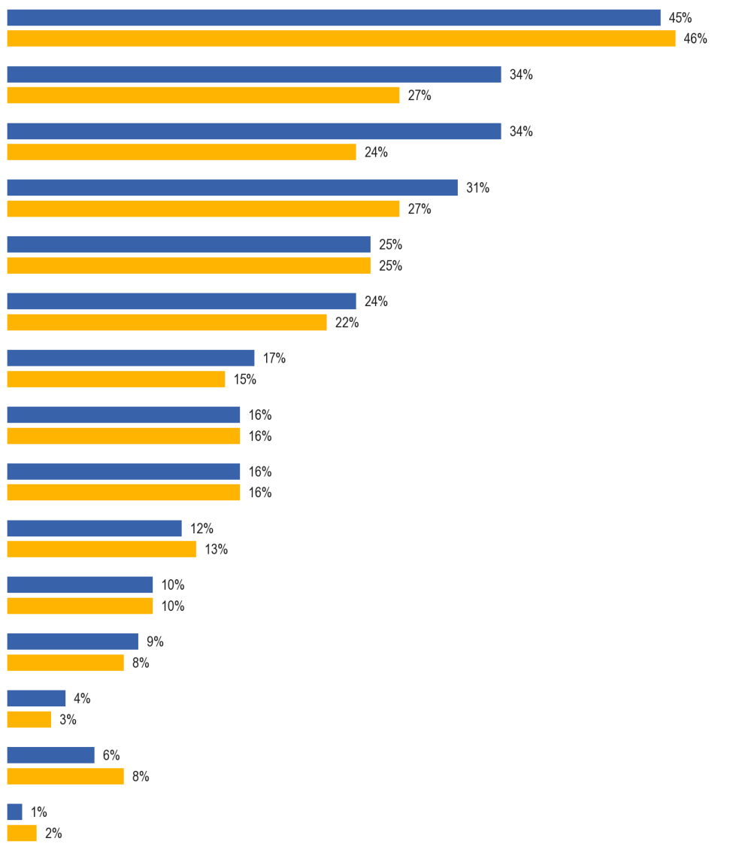

SD4a. När använder du regelbundet (FIRST ANDRA LANGUAGE)?
På semester utomlands
Titta på TV:n och lyssna på radion
På lntemet
Kommunicera med vänner
Samtal på jobbet. antingen ansikte mot ansikte eller per telefon
Skriva e-post\brev på jobbet
Kommunicera med dina familjemedlemmar
Läsning på arbetsplatsen
När du studerar språk
Resa utomlands i affärer
När du studerar något annat
Övrigt (SPONTANEOUS)
Inga (SPONTANEOUS)
Vet inte
Läsa böcker\tidningar\tidningar\tidningar
EB77.1 februari-mars 2012 (EU-27)
EB64.3 november-december 2005

De mest anmärkningsvärda förändringarna sedan 2005 är en ökning av andelen européer som regelbundet använder sitt första nämnda främmande språk på internet (+ 10 procentenheter), när de tittar på filmer/televisioner eller lyssnar på radio (+ 7 poäng) och när de kommunicerar med vänner (+ 4 poäng).
Bland dem som talar minst två främmande språk är det vanligaste sättet att använda sitt andraspråk regelbundet, som det första, på semester utomlands, med en något lägre andel (42 %) av de svarande som säger att de gör detta.
För alla andra situationer är dock andelen svarande som använder sitt andraspråk regelbundet, inte överraskande, mycket lägre.
Mellan en femte och en fjärdedel av de svarande använder regelbundet sitt andra främmande språk när de kommunicerar med vänner (23 % jämfört med 31 % för sitt förstaspråk), tittar på filmer/television eller lyssnar på radio (22 % mot 34 %) och på internet (20 % mot 34 %).
En något mindre andel av de svarande använder regelbundet detta främmande språk i samtal på arbetsplatsen (16 % jämfört med 25 % för sitt förstaspråk) och när de läser böcker, tidningar eller tidskrifter (15 % jämfört med 24 %).
Det är minst troligt att européerna regelbundet använder sitt andra främmande språk när de studerar något annat än språk (5 % jämfört med 9 % för sitt förstaspråk), när de reser utomlands i affärsresa (8 % jämfört med 10 %), när de skriver e-postmeddelanden/brev på arbetsplatsen (9 % jämfört med 17 %) och när de läser på jobbet (9 % jämfört med 16 %).
En av tio européer (10 %) använder inte sitt andra främmande språk i någon situation, jämfört med 6 % för sitt förstaspråk.

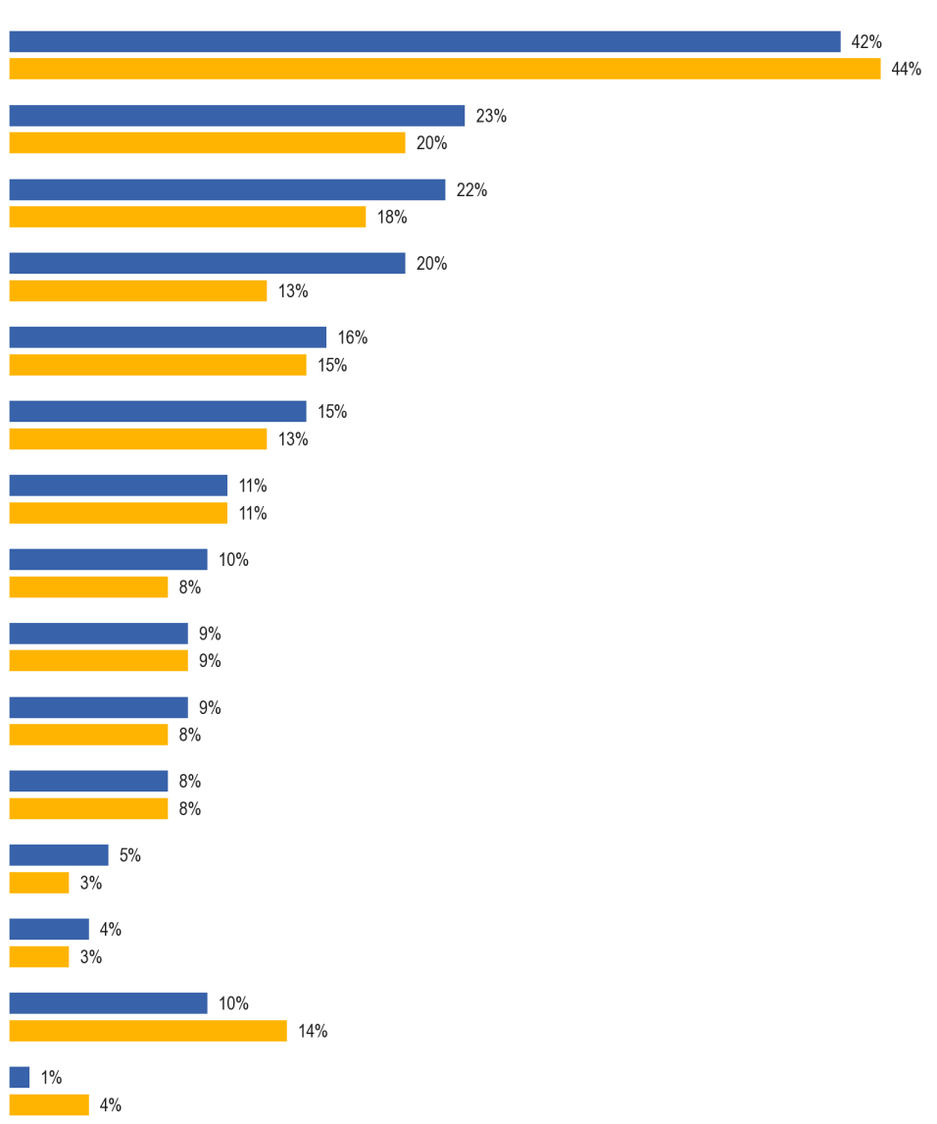
SD4b. När använder du regelbundet (SECOND OTHER LANGUAGE)?
På semester utomlands
Titta på TV:n och lyssna på radion
På lntemet
Kommunicera med vänner
Samtal på jobbet. antingen ansikte mot ansikte eller per telefon
Skriva e-post\brev på jobbet
Kommunicera med dina familjemedlemmar
Läsning på arbetsplatsen
När du studerar språk
Resa utomlands i affärer
När du studerar något annat
Övrigt (SPONTANEOUS)
Inga (SPONTANEOUS)
Vet inte
Läsa böcker\tidningar\tidningar\tidningar
EB77.1 februari-mars 2012 (EU-27)
EB64.3 november-december 2005

De mest anmärkningsvärda förändringarna sedan 2005 är i stort sett desamma som på de första språken.
Andelen européer som regelbundet använder sitt andra nämnda främmande språk på internet (+ 7 procentenheter), tittar på filmer/television eller lyssnar på radio (+ 4 poäng) och kommunicerar med vänner (+ 3 poäng).
Andelen svarande som säger att de inte använder sitt andraspråk för någon verksamhet har minskat från 14 % 2005 till 10 % 2012.
Diagrammet nedan visar den totala användningen av språk i var och en av situationerna, kombinerat svar som respondenterna gav för första och andra nämnda främmande språk.

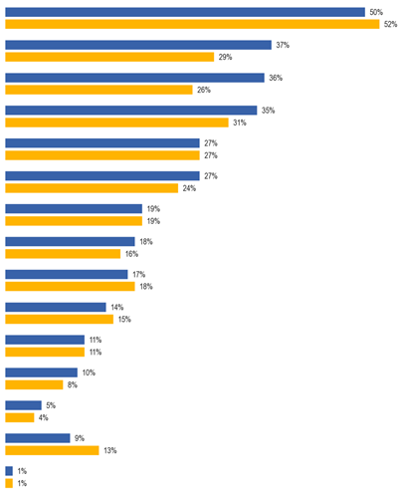
SD4T När använder du regelbundet (Första andra språket)\(Andra andra språk)? — TOTALT
På semester utomlands
Titta på TV:n och lyssna på radion
På lntemet
Kommunicera med vänner
Samtal på jobbet. antingen ansikte mot ansikte eller per telefon
Skriva e-post\brev på jobbet
Kommunicera med dina familjemedlemmar
Läsning på arbetsplatsen
När du studerar språk
Resa utomlands i affärer
När du studerar något annat
Övrigt (SPONTANEOUS)
Inga (SPONTANEOUS)
Vet inte
Läsa böcker\tidningar\tidningar\tidningar
EB77.1 februari-mars 2012 (EU-27)
EB64.3 november-december 2005
Dessa resultat återspeglar i hög grad respondenternas förstaspråk, med en liten ökning av andelen som säger att de använder sina språk i olika situationer.
Den vanligaste användningen av främmande språk är därför på semester utomlands (50 %), följt av när du tittar på filmer/tv eller lyssnar på radio (37 %), använder Internet (36 %) och kommunicerar med vänner (35 %).
De mest anmärkningsvärda förändringarna sedan 2005 återspeglar återigen dem för första och andra nämnda språk, med en ökning av andelen européer som regelbundet använder främmande språk på internet (+ 10 procentenheter) när de tittar på filmer/TV/lyssnare till den radio (+ 8 poäng) och när du kommunicerar med vänner (+ 4 poäng).
Det har skett en ökning av andelen som säger att de regelbundet använder främmande språk på något sätt, vilket illustreras av en minskning av andelen européer som säger ”ingen” (-4 poäng).
Det finns skillnader mellan EU-15 och NMS12. De svarande i EU-15 är mer benägna än dem i NMS12 att regelbundet använda främmande språk för majoriteten av aktiviteterna, framför allt på semester utomlands (55 % respektive 32 %) när de kommunicerar med familjemedlemmar (22 % jämfört med 8 %), läsa på jobbet (20 % jämfört med 9 %), skriva e-postmeddelanden/brev på jobbet (20 % jämfört med 12 %) och ha samtal på jobbet (29 % jämfört med 21 %).
På nationell nivå finns det stora variationer.
Att använda främmande språk på semester utomlands är det vanligaste sättet att använda dem i 14 medlemsstater.
De länder där de svarande mest sannolikt säger att de regelbundet använder främmande språk i denna situation är Danmark (84 %), Sverige (77 %), Nederländerna (74 %), Österrike (71 %), Finland (65 %) och Tyskland (64 %).
De länder där de svarande är minst benägna att göra det är Lettland (15 %), Litauen (18 %), Bulgarien (19 %) och Spanien och Rumänien (21 % vardera).
Malta (82 %), Luxemburg (73 %), Sverige (72 %), Danmark (71 %), Litauen (70 %), Slovenien (68 %) och Lettland (65 %). Det är också det vanligaste sättet att använda främmande språk i Slovakien (58 %), Cypern (51 %), Bulgarien (46 %) och Rumänien (45 %).
Det är det vanligaste sättet att använda främmande språk i Italien (15 %), Österrike (22 %), Ungern (23 %) och Polen (24 %).
De länder där det är mest troligt att de svarande regelbundet använder främmande språk på internet är Sverige (71 %), Danmark (69 %) och Finland (61 %).
Grekland är den enda medlemsstat där de svarande oftare använder främmande språk på internet än att använda dem för något annat (52 %).
Det är minst sannolikt att internetanvändningen nämns av uppgiftslämnarna i Irland (14 %).
Regelbunden användning av främmande språk för att kommunicera med vänner är vanligast i Luxemburg (66 %) och i Spanien (55 %). Det är det vanligaste sättet att de svarande regelbundet använder främmande språk i Spanien och även i Portugal (30 %).
Detta sätt att regelbundet använda främmande språk är minst utbredd i Polen (21 %).
Regelbundet använda främmande språk i samtal på arbetsplatsen (antingen ansikte mot ansikte eller per telefon) är mest sannolikt att äga rum i Lettland där tre femtedelar av de svarande (61 %) säger att de gör detta. Det är också det vanligaste sättet att använda främmande språk i Estland (55 %).
Även om främmande språk regelbundet används för annan verksamhet är ingen av dessa verksamheter den mest utbredda verksamheten i någon medlemsstat.
Majoriteten av de svarande i Luxemburg (69 %), Malta (57 %) och Sverige (52 %) använder främmande språk när de läser böcker/tidningar/tidskrifter.
Det är minst sannolikt att de svarande i Polen (10 %), Italien och Ungern (13 % vardera) och Portugal (14 %) använder främmande språk på detta sätt.
De svarande i Luxemburg (39 %), Spanien (32 %), följt av Irland och Storbritannien (31 % vardera), nämnerregelbundet främmande språk när de kommunicerar med familjemedlemmar.
Det är minst sannolikt att det är ett sätt på vilket främmande språk används regelbundet i Polen (5 %), Grekland och Rumänien (6 % vardera) och Bulgarien och Italien (7 % vardera).
I Luxemburg (40 %), Malta (38 %) och Sverige (34 %) är vanligast att använda främmande språk när man skriver e-postmeddelanden/brev på arbetsplatsen.
Den är minst utbredd i Bulgarien och Irland (8 % vardera).
De länder där de svarande mest sannolikt säger att de använder främmande språk när de läser i arbetet är Luxemburg (42 %), Sverige (37 %), Finland (33 %) och Danmark (32 %).
De länder som har minst sannolikhet att använda främmande språk på detta sätt är Rumänien och Tjeckien (6 % vardera) och Polen (8 %).
Att regelbundet använda främmande språk när man studerar ett språk nämns mest av de tillfrågade i Ungern (27 %), följt av Tjeckien (21 %).
Det är minst sannolikt att främmande språk används på detta sätt i Österrike (5 %) och Nederländerna (7 %).
Regelbundet använda främmande språk när man studerar något annat är mest sannolikt att äga rum i Sverige (18 %), och minst sannolikt kommer att genomföras i Polen (4 %).
Slutligen är Sverige (23 %) det land där det är mest troligt att de svarande regelbundet använder främmande språk när de reser utomlands i tjänsten.

SD4T När använder du regelbundet (första andra språket)\(andra andra språket)? — TOTALT
 | På semester utomlands | Titta på TV:n och lyssna på radion | På lntemet | Kommunicera med vänner | Samtal på jobbet. antingen face-to-face eller per telefon | Läsa böcker\tidningar\tidningar\tidningar | Skriva e-post\brev på jobbet | Kommunicera med dina familjemedlemmar | Läsning på arbetsplatsen | När du studerar språk | Resa utomlands i affärer | När du studerar något annat | Övrigt (SPONTANEOUS) | Inga (SPONTANEOUS) | Vet inte
EU-27 | 50 % | 37 % | 36 % | 35 % | 27 % | 27 % | 19 % | 18 % | 17 % | 14 % | 11 % | 10 % | 5 % | 9 % | 1 %
BE | 59 % | 49 % | 38 % | 38 % | 38 % | 27 % | 25 % | 17 % | 20 % | 8 % | 9 % | 7 % | 3 % | 3 % | 0 %
BG | 19 % | 46 % | 31 % | 33 % | 16 % | 17 % | 7 % | 8 % | 10 % | 9 % | 10 % | 7 % | 11 % | 9 % | 1 %
CZ | 56 % | 37 % | 31 % | 35 % | 23 % | 22 % | 10 % | 14 % | 6 % | 21 % | 12 % | 7 % | 3 % | 9 % | 0 %
DK | 84 % | 71 % | 69 % | 38 % | 36 % | 42 % | 22 % | 26 % | 32 % | 10 % | 15 % | 12 % | 2 % | 4 % | 0 %
DE | 64 % | 30 % | 40 % | 35 % | 24 % | 30 % | 23 % | 23 % | 19 % | 15 % | 9 % | 15 % | 3 % | 11 % | 0 %
EE | 29 % | 54 % | 38 % | 38 % | 55 % | 24 % | 9 % | 19 % | 20 % | 13 % | 11 % | 10 % | 3 % | 8 % | 0 %
IRLAND | 40 % | 26 % | 14 % | 28 % | 24 % | 16 % | 31 % | 8 % | 10 % | 13 % | 10 % | 6 % | 9 % | 5 % | 4 %
EL | 35 % | 44 % | 52 % | 27 % | 23 % | 25 % | 6 % | 17 % | 11 % | 12 % | 9 % | 8 % | 3 % | 7 % | 0 %
ES | 21 % | 39 % | 30 % | 55 % | 39 % | 40 % | 32 % | 14 % | 20 % | 15 % | 7 % | 10 % | 5 % | 6 % | 0 %
FR | 55 % | 36 % | 35 % | 31 % | 28 % | 26 % | 24 % | 17 % | 19 % | 11 % | 9 % | 5 % | 8 % | 5 % | 0 %
IT-FRÅGOR | 47 % | 15 % | 25 % | 24 % | 21 % | 13 % | 7 % | 14 % | 12 % | 17 % | 14 % | 5 % | 6 % | 11 % | 1 %
CY | 49 % | 51 % | 44 % | 43 % | 43 % | 26 % | 16 % | 24 % | 15 % | 8 % | 9 % | 6 % | 4 % | 2 % | 0 %
LV | 15 % | 65 % | 38 % | 54 % | 42 % | 30 % | 18 % | 17 % | 16 % | 17 % | 13 % | 11 % | 10 % | 4 % | 0 %
LT | 18 % | 70 % | 27 % | 35 % | 26 % | 25 % | 10 % | 14 % | 14 % | 9 % | 15 % | 6 % | 8 % | 10 % | 1 %
LU | 56 % | 73 % | 51 % | 66 % | 61 % | 69 % | 39 % | 40 % | 42 % | 9 % | 14 % | 10 % | 6 % | 2 % | 0 %
HU | 37 % | 23 % | 27 % | 28 % | 16 % | 13 % | 18 % | 16 % | 12 % | 27 % | 10 % | 8 % | 3 % | 9 % | 1 %
MT | 46 % | 82 % | 50 % | 34 % | 41 % | 57 % | 24 % | 38 % | 29 % | 11 % | 18 % | 16 % | 1 % | 2 % | 0 %
NL | 74 % | 61 % | 53 % | 37 % | 33 % | 36 % | 22 % | 25 % | 25 % | 7 % | 11 % | 9 % | 3 % | 4 % | 0 %
VID | 71 % | 22 % | 32 % | 28 % | 24 % | 23 % | 9 % | 22 % | 16 % | 5 % | 13 % | 6 % | 9 % | 3 % | 2 %
PL | 32 % | 24 % | 28 % | 21 % | 16 % | 10 % | 5 % | 10 % | 8 % | 19 % | 12 % | 4 % | 3 % | 22 % | 6 %
PT | 29 % | 28 % | 24 % | 30 % | 18 % | 14 % | 12 % | 12 % | 12 % | 9 % | 10 % | 9 % | 4 % | 6 % | 1 %
RO | 21 % | 45 % | 38 % | 26 % | 23 % | 17 % | 6 % | 12 % | 6 % | 14 % | 8 % | 7 % | 10 % | 6 % | 3 %
SI | 63 % | 68 % | 44 % | 44 % | 25 % | 37 % | 12 % | 19 % | 15 % | 12 % | 18 % | 9 % | 6 % | 4 % | 0 %
SK | 37 % | 58 % | 31 % | 39 % | 19 % | 40 % | 14 % | 11 % | 10 % | 17 % | 11 % | 8 % | 2 % | 9 % | 1 %
FI | 65 % | 57 % | 61 % | 35 % | 39 % | 36 % | 16 % | 29 % | 33 % | 19 % | 16 % | 15 % | 6 % | 7 % | 0 %
SE | 77 % | 72 % | 71 % | 43 % | 40 % | 52 % | 19 % | 34 % | 37 % | 9 % | 23 % | 18 % | 2 % | 4 % | 0 %
FÖRENADE KUNGARIKET | 55 % | 27 % | 25 % | 40 % | 29 % | 25 % | 31 % | 20 % | 18 % | 14 % | 16 % | 15 % | 6 % | 13 % | 1 %

De sociodemografiska och beteendemässiga grupperna med större sannolikhet att regelbundet använda främmande språk på dessa olika sätt är framför allt följande:
● män, för att använda främmande språk när de reser utomlands i affärer (14 % jämfört med 8 % bland kvinnor)
● 15–24-åringar, särskilt jämfört med personer över 55 år, för att använda främmande språk på internet (50 % respektive 19 %). språkstudier (41 % jämfört med 4 %). och studera något annat (21 % vs. 4 %)
● 25–39-åringar, särskilt jämfört med personer över 55 år, för att använda främmande språk som tittar på filmer/television/lyssnar till radio (41 % respektive 31 %).
● 25–54-åringar, jämfört med personer under 25 år och personer över 55 år, för att använda främmande språk i samtal på arbetsplatsen (38 % mot 16 % respektive 16 %). avläsning på arbetsplatsen (23 % mot 13 % och 9 %). skriva e-postmeddelanden på arbetsplatsen (24 % mot 16 % och 11 %). och reser utomlands i affärer (15 % jämfört med 6 % och 8 %)
● de som avslutat sin heltidsutbildning över 20 år, jämfört med dem som slutar vid 15 års ålder eller lägre, för att använda främmande språk på semester utomlands (60 % respektive 28 %). på internet (42 % jämfört med 13 %). läsa böcker (31 % mot 18 %); samtal vid arbete (35 % jämfört med 20 %). skriva e-post/brev på arbetsplatsen (26 % jämfört med 6 %). avläsning på arbetsplatsen (25 % jämfört med 7 %). titta på filmer/TV/lyssna på radio (41 % jämfört med 25 %). och reser utomlands i affärer (16 % jämfört med 5 %)
● de som avslutat sin heltidsutbildning i åldern 15 år, jämfört med dem som slutar 20 år eller äldre, för att använda främmande språk när de kommunicerar med familjemedlemmar (28 % respektive 19 %).
● de som bor i stora städer, särskilt i jämförelse med dem som bor i landsbygdsområden byar, för användning av utländska språk när titta på filmer/TV eller lyssna på radio (43 % respektive 32 %). kommunicera med vänner (39 % mot 30 %). på internet (40 % jämfört med 31 %). och läsa böcker (31 % mot 21 %)
● hushållsanställda, särskilt i jämförelse med chefer/andra tjänstemän, egenföretagare och studenter, för att använda främmande språk som kommunicerar med familjemedlemmar (31 % mot 16 % respektive 17 % respektive 16 %).
● arbetslösa, särskilt jämfört med chefer/andra tjänstemän, för att använda främmande språk som kommunicerar med vänner (42 % respektive 30 %).
● studerande och arbetslösa, särskilt i jämförelse med egenföretagare, för att använda främmande språk som tittar på filmer/television eller lyssnar på radio (46 % respektive 40 % jämfört med 32 %).
● människor som använder internet dagligen, särskilt jämfört med dem som aldrig använder det, använder naturligtvis främmande språk på internet (45 % respektive 2 %). De är också mer benägna att använda dem på semester utomlands (56 % jämfört med 26 %). titta på filmer/tv eller lyssna på radio (39 % jämfört med 26 %). i samtal på jobbet (31 % mot 16 %); skriva e-postmeddelanden/brev på arbetsplatsen (23 % jämfört med 2 %). läsa böcker (29 % mot 17 %); resa utomlands i affärer (14 % jämfört med 5 %). studera språk (17 % jämfört med 1 %). och studera något annat (12 % vs. 3 %)
Andra grupper med en större tendens att använda främmande språk för denna verksamhet är mycket aktiva språkstuderande, särskilt i jämförelse med inaktiva:
● använda främmande språk på internet (61 % mot 32 %). titta på filmer/tv eller lyssna på radio (58 % jämfört med 34 %). läsa böcker/tidningar/tidskrifter (46 % jämfört med 24 %). kommunicera med vänner (47 % mot 32 %). språkstudier (44 % mot 4 %). studera något annat (25 % jämfört med 7 %). skriva e-postmeddelanden/brev på arbetsplatsen (25 % jämfört med 16 %). och läsning på arbetsplatsen (23 % mot 16 %)

ATTITYDER TILL LÄRANDE
Efter att ha undersökt hur européerna använder främmande språk när det gäller hur ofta de använder dem och hur de använder dem, behandlar detta sista avsnitt i kapitlet européernas beteende när det gäller att lära sig nya språk.
Majoriteten av européerna beskriver inte sig själva som aktiva
språkstuderande. Endast en liten andel började lära sig ett nytt språk under de senaste två åren (7 %), med en liknande andel (8 %) som hade för avsikt att göra det under nästa år.
En något högre andel (14 %) har fortsatt att lära sig ett språk under de senaste två åren.
Deltagarna tillfrågades om sina tidigare, nuvarande och framtida planer när det gäller språkinlärning. De fick ett kort som visade olika situationer och kunde nämna så många situationer som tillämpades på dem.
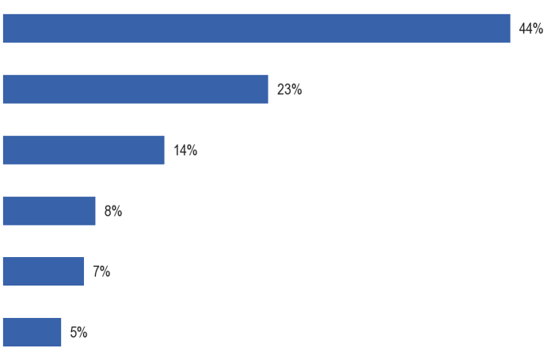
QE3. Vilka av följande situationer gäller för dig?
Du har inte lärt dig ett språk nyligen, och du tänker inte börja under det kommande året.
Du har aldrig lärt dig något annat språk än ditt modersmål
Du har fortsatt att lära dig ett språk de senaste 2 åren
Du har inte lärt dig ett språk nyligen, men du Intend att börja under det kommande året
Du har börjat lära dig ett nytt språk de senaste 2 åren
Vet inte
Drygt två femtedelar av européerna (44 %) har inte lärt sig ett språk nyligen och har inte för avsikt att göra det under nästa år.
Omkring en fjärdedel (23 %) av européerna uppger att de aldrig har lärt sig ett annat språk än sitt modersmål.
Endast en minoritet av européerna (14 %) har fortsatt att lära sig ett språk under de senaste två åren.
Mindre än en av tio européer har börjat lära sig ett nytt språk under de senaste två åren (7 %), och en liknande andel säger att de inte har lärt sig ett språk på senare tid, men de har för avsikt att börja det kommande året (8 %).
Resultaten kan sammanfattas i tre kategorier av språkstuderande:
● Mycket aktiva språkstuderande – de som har börjat lära sig ett nytt språk under de senaste två åren och har fortsatt att lära sig ett nytt språk de senaste 2 åren
● Aktiva språkstuderande – de som antingen har börjat lära sig ett nytt språk under de senaste två åren eller har fortsatt att lära sig ett nytt språk under de senaste två åren
● Inaktiva språkstuderande – de som inte har lärt sig ett språk nyligen och kanske inte har för avsikt att börja under det kommande året eller som aldrig har lärt sig något annat språk än sitt modersmål
Majoriteten av européerna (75 %) är inaktiva språkstuderande.
En femtedel av européerna (20 %) är aktiva.
Endast en mycket liten minoritet (1 %) är mycket aktiva språkstuderande.
Den största anmärkningsvärda skillnaden mellan EU-15 och NMS12 är att respondenterna i EU-15 är mer benägna än dem i NMS12 att säga att de aldrig har lärt sig något språk (26 % respektive 12 %).
Det finns nationella variationer.
Det är särskilt troligt att de svarande på Malta säger att de inte har lärt sig ett språk nyligen och inte tänker börja under nästa år, och nästan tre fjärdedelar (73 %) säger detta.
Andra medlemsstater där majoriteten klassificerar sig på detta sätt är Danmark (59 %), Cypern (58 %), Tjeckien, Slovenien och Sverige (57 % vardera), Litauen (55 %), Tyskland och Polen (54 %), Bulgarien (53 %) och Grekland (51 %).
Det är minst troligt att de svarande i Spanien (28 %) säger att de inte har lärt sig ett språk nyligen och inte har för avsikt att börja nästa år.
Endast en minoritet av de svarande i alla medlemsstater uppger att de aldrig har lärt sig något annat språk än sitt modersmål.
Svarande i Portugal (48 %) och Spanien (41 %) säger mest att de aldrig har lärt sig ett språk, följt av dem i Italien och Storbritannien (32 % vardera).
De i Luxemburg (2 %), Lettland (3 %) och Sverige (4 %) är minst benägna att säga att de aldrig har lärt sig ett språk.
De länder där det är mest troligt att de svarande säger att de har fortsatt att lära sig ett språk under de senaste två åren är Sverige (26 %), Lettland (24 %), Finland (23 %) och Slovakien (20 %).
Länder där respondenterna är minst sannolika, och där färre än en av tio svarande uppger att de har fortsatt att lära sig ett språk under de senaste två åren, är Malta (7 %), Portugal (8 %), Grekland och Storbritannien (9 % vardera).
Luxemburg (15 %), Danmark och Nederländerna (14 % vardera) och Belgien, Estland, Lettland och Finland (13 % vardera).
De svarande i Grekland och Portugal (5 % vardera) är minst benägna att ha en sådan avsikt.
De länder där det är mest troligt att de svarande har börjat lära sig ett nytt språk under de senaste två åren är Luxemburg (16 %), följt av Estland och Rumänien (12 % vardera).
De svarande i Grekland (2 %) har minst sannolikt börjat lära sig ett nytt språk på senare tid.
Det är värt att notera att en relativt stor andel av de svarande i två länder, Rumänien och Nederländerna, ansåg att de inte kunde besvara frågan (20 % respektive 13 %).

QE3 Vilken av följande situation gäller för dig?
 | Du har inte lärt dig ett språk nyligen, och du tänker inte börja under det kommande året. | Du har aldrig lärt dig något annat språk än ditt modersmål | Du har fortsatt att lära dig ett språk de senaste 2 åren | Du har inte lärt dig ett språk nyligen, men du Intend att börja under det kommande året | Du har börjat lära dig ett nytt språk de senaste 2 åren | Vet inte
EU-27 | 44 % | 23 % | 14 % | 8 % | 7 % | 5 %
BE | 44 % | 17 % | 15 % | 13 % | 9 % | 7 %
BG | 53 % | 19 % | 12 % | 8 % | 6 % | 2 %
CZ | 57 % | 15 % | 14 % | 7 % | 5 % | 2 %
DK | 59 % | 5 % | 16 % | 14 % | 8 % | 2 %
DE | 54 % | 16 % | 15 % | 6 % | 7 % | 5 %
EE | 48 % | 6 % | 18 % | 13 % | 12 % | 7 %
IRLAND | 47 % | 27 % | 10 % | 8 % | 6 % | 3 %
EL | 51 % | 31 % | 9 % | 5 % | 2 % | 2 %
ES | 28 % | 41 % | 12 % | 9 % | 7 % | 4 %
FR | 42 % | 22 % | 16 % | 9 % | 7 % | 6 %
IT-FRÅGOR | 39 % | 32 % | 14 % | 8 % | 4 % | 4 %
CY | 58 % | 10 % | 14 % | 11 % | 11 % | 2 %
LV | 48 % | 3 % | 24 % | 13 % | 11 % | 4 %
LT | 55 % | 10 % | 19 % | 8 % | 5 % | 5 %
LU | 49 % | 2 % | 18 % | 15 % | 16 % | 4 %
HU | 43 % | 29 % | 12 % | 12 % | 5 % | 1 %
MT | 73 % | 6 % | 7 % | 7 % | 3 % | 5 %
NL | 46 % | 5 % | 18 % | 14 % | 7 % | 13 %
VID | 47 % | 19 % | 18 % | 10 % | 7 % | 1 %
PL | 54 % | 7 % | 18 % | 8 % | 6 % | 7 %
PT | 34 % | 48 % | 8 % | 5 % | 4 % | 2 %
RO | 36 % | 12 % | 15 % | 8 % | 12 % | 20 %
SI | 57 % | 6 % | 18 % | 11 % | 10 % | 2 %
SK | 49 % | 11 % | 20 % | 12 % | 8 % | 2 %
FI | 41 % | 12 % | 23 % | 13 % | 10 % | 3 %
SE | 57 % | 4 % | 25 % | 7 % | 7 % | 3 %
FÖRENADE KUNGARIKET | 41 % | 32 % | 9 % | 8 % | 9 % | 3 %

Det finns sociodemografiska och beteendemässiga skillnader, framför allt följande:
● 15–24-åringar, särskilt jämfört med personer över 55 år, är mycket mer benägna att ha:
* har fortsatt att lära sig ett nytt språk under de senaste 2 åren (45 % respektive 5 %)
* börjat lära sig ett nytt språk de senaste 2 åren (18 % mot 3 %)
och mycket mindre benägna att ha:
* aldrig lärt sig något språk (6 % mot 40 %)
* inte lärt sig ett språk nyligen och har ingen avsikt att starta (24 % mot 42 %)
● de som avslutat sin heltidsutbildning över 20 år, särskilt jämfört med dem som slutar vid 15 års ålder eller lägre, är mycket mer benägna att ha:
* har fortsatt att lära sig ett nytt språk under de senaste 2 åren (19 % respektive 2 %).
* inte lärt sig ett språk nyligen och har ingen avsikt att starta (52 % mot 30 %)
och mycket mindre benägna att ha:
* aldrig lärt sig något språk (5 % mot 60 %)
● studenter är mycket mindre benägna än någon annan yrkesgrupp att ha:
* inte lärt sig ett språk nyligen och inte har för avsikt att börja (12 %, jämfört med till exempel 53 % av cheferna, tjänstemän och arbetare)
och särskilt i jämförelse med de pensionerade, är det mer sannolikt att de har
* har fortsatt att lära sig ett nytt språk under de senaste 2 åren (61 % respektive 5 %)
* börjat lära sig ett nytt språk under de senaste 2 åren (23 % mot 3 %)
och mindre benägna att ha
* aldrig lärt sig något språk (2 % jämfört med 41 %)
● de som använder internet dagligen, särskilt jämfört med dem som aldrig använder det, är mer benägna att ha:
* fortsatt inlärning av ett nytt språk under de senaste två åren (22 % respektive 2 %).
* börjat lära sig ett nytt språk de senaste 2 åren (10 % jämfört med 1 %)
* inte lärt sig ett språk nyligen men har för avsikt att (11 % jämfört med 2 %)
och är mycket mindre benägna att ha:
* aldrig lärt sig något språk (10 % mot 51 %)
● personer i större hushåll, särskilt 4+ jämfört med hushåll med en enda beläggning, löper större risk att ha
* har fortsatt att lära sig ett nytt språk under de senaste 2 åren (19 % respektive 11 %).
och mycket mindre benägna att ha:
* aldrig lärt sig något språk (14 % jämfört med 30 %)
● de som har svårt att betala räkningar för det mesta, särskilt jämfört med dem som ”nästan aldrig” kämpar, är mer benägna att ha:
* aldrig lärt sig något språk (32 % mot 21 %)
● de som placerar sig ”låga” på den sociala ställningen trappan, särskilt i jämförelse med dem som placerar sig ”hög” är mer benägna att ha:
* aldrig lärt sig något språk (30 % mot 17 %)
och är mindre benägna att ha
* har fortsatt att lära sig ett nytt språk under de senaste 2 åren (10 % mot 19 %)
De som talar främmande språk, och särskilt de som talar minst tre jämfört med dem som inte talar något, har en större tendens att säga att de har:
* har fortsatt att lära sig ett nytt språk under de senaste 2 åren (32 % respektive 3 %).
* börjat lära sig ett nytt språk under de senaste 2 åren (17 % mot 3 %)
* inte lärt sig ett språk nyligen men avser att börja under nästa år (12 % mot 6 %)

QE3 Vilka av följande situationer gäller för dig?
 | Du har börjat lära dig ett nytt språk de senaste 2 åren | Du har fortsatt att learn ett språk under de senaste 2 åren | Du har inte lärt dig ett språk nyligen, men du tänker börja under det kommande året. | Du har inte  lärt dig ett språk nyligen, och du tänker inte börja i majsåret | Du har aldrig lärt dig något annat språk än ditt modersmål
EU-27 | 7 | 14 | 8 | 44 | 23
Ålder
15–24 | 18 | 45 | 10 | 24 | 6
25–39 | 8 | 14 | 13 | 50 | 12
40–54 | 5 | 10 | 9 | 52 | 19
55+ | 3 | 5 | 4 | 42 | 40
Utbildning (slut på)
—15 | 2 % | 2 % | 3 % | 30 % | 60 %
16–19 | 5 % | 7 % | 9 % | 54 % | 20 %
20+ | 8 % | 19 % | 11 % | 52 % | 5 %
Studerar fortfarande | 23 % | 61 % | 9 % | 12 % | 2 %
Hushållets sammansättning
1 | 6 % | 11 % | 8 % | 41 % | 30 %
2 | 6 % | 10 % | 7 % | 44 % | 29 %
3 | 7 % | 17 % | 9 % | 45 % | 18 %
4+ | 8 % | 19 % | 9 % | 47 % | 14 %
Svarandes yrkesskala
Egenföretagare | 7 % | 15 % | 11 % | 46 % | 18 %
Chefer | 8 % | 18 % | 11 % | 53 % | 6 %
Andra vita kragar | 6 % | 13 % | 13 % | 53 % | 11 %
Manuella arbetare | 6 % | 9 % | 9 % | 53 % | 19 %
Huspersonal | 5 % | 5 % | 6 % | 39 % | 38 %
Arbetslösa | 7 % | 11 % | 10 % | 44 % | 24 %
Pensionerad | 3 % | 5 % | 4 % | 43 % | 41 %
Studerande | 23 % | 61 % | 9 % | 12 % | 2 %
Användning av Internet
Varje dag | 10 % | 22 % | 11 % | 45 % | 10 %
Ofta/Ibland | 6 % | 10 % | 8 % | 52 % | 20 %
Aldrig | 1 % | 2 % | 2 % | 39 % | 51 %
Svårigheter att betala räkningar
För det mesta | 6 % | 9 % | 8 % | 40 % | 32 %
Från tid till annan | 6 % | 12 % | 10 % | 44 % | 24 %
Nästan aldrig | 7 % | 15 % | 8 % | 46 % | 21 %
Självpositionering på den sociala trappan
Låg (1–4) | 5 % | 10 % | 8 % | 43 % | 30 %
Medelhög (5–6) | 7 % | 13 % | 8 % | 45 % | 23 %
Hög (7–10) | 8 % | 19 % | 10 % | 44 % | 17 %
Antal främmande språk – konversation
Inga | 3 % | 3 % | 6 % | 42 % | 42 %
Ett | 11 % | 24 % | 11 % | 46 % | 6 %
Två | 13 % | 30 % | 12 % | 39 % | 4 %
Tre | 17 % | 32 % | 12 % | 35 % | 4 %

ATTITYDER TILL SPRÅKINLÄRNING
Detta kapitel inleds med att undersöka européernas uppfattningar om de viktigaste fördelarna med att lära sig ett nytt språk. Sedan tittar man på vilka språk européerna anser är de mest användbara språken, både för deras egen personliga utveckling och för barnen att lära sig. Underlättare och hinder för att lära sig ett nytt språk utforskas innan man avslutar med en titt på de metoder som européerna har använt för att lära sig språk och som anses vara de mest effektiva.

DE VIKTIGASTE FÖRDELARNA MED ATT LÄRA SIG ETT SPRÅK
De flesta européer anser att en viktig fördel med att lära sig ett nytt språk är
förmågan att arbeta i ett annat land
Deltagarna fick en förteckning över möjliga fördelar med att lära sig ett nytt språk och frågade vad de ansåg vara de främsta fördelarna med att lära sig ett nytt språk. Om de svarande nämnde mer än en fördel var och en de nämnde registrerades.

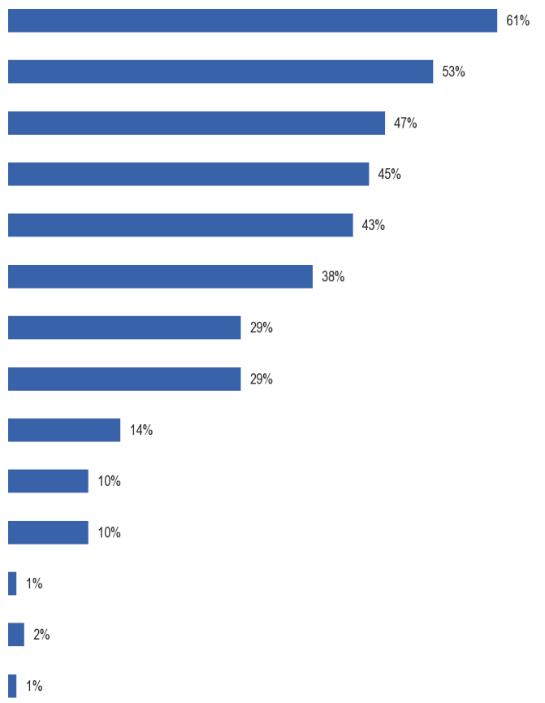
QE2. Vilka är de främsta fördelarna med att lära sig ett nytt språk?
För att kunna arbeta i ett annat land
Att använda på jobbet (inklusive att resa utomlands i affärer)
Att använda på semester utomlands
För att få ett bättre jobb i (VÅRT LAND)
För att kunna studera i ett annat land
Att kunna förstå människor från andra kulturer
För personlig tillfredsställelse
För att träffa människor från andra länder
För att kunna använda internet
Att känna sig mer europeisk
För att upprätthålla kunskaperna om ett språk som talas av din familj
Övrigt (SPONTANEOUS)
Inga (SPONTANEOUS)
Vet inte

Det är mest troligt att européerna tror att en viktig fördel med att lära sig ett nytt språk är att det gör det möjligt att arbeta i ett annat land, och tre femtedelar av européerna (61 %) anser detta.
Drygt hälften av européerna (53 %) uppger att de använder språket på arbetsplatsen (inklusive att resa utomlands i affärssyfte) och att en något mindre andel använder det på semester utomlands (47 %) som fördelar med att lära sig ett nytt språk.
Drygt två femtedelar av de svarande anser att inlärning av ett nytt språk skulle hjälpa dem att få ett bättre jobb i sitt eget land (45 %) och studera i ett annat land (43 %). Knappt två femtedelar (38 %) anser att inlärning av ett nytt språk skulle hjälpa till att förstå människor från andra kulturer.
Lite under en tredjedel av de svarande anser att personlig tillfredsställelse (29 %) och möte med människor från andra länder (29 %) är fördelar med att lära sig ett språk.
Mycket mindre andel nämner internet (14 %), att känna sig mer europeisk (10 %) och att behålla kunskaperna i ett språk som talas inom familjen (10 %) som viktiga fördelar med att lära sig ett nytt språk.
Det är inte möjligt att jämföra resultaten med resultaten från 2005 eftersom det sätt på vilket informationen har samlats in har ändrats.
Det finns vissa skillnader mellan EU-15 och NMS12. Framför allt är det mer troligt att respondenterna i EU-15 än de i NMS12 anser att de främsta fördelarna med att lära sig ett nytt språk är följande:
● att förstå människor från andra kulturer (41 % mot 28 % respektive)
● för att träffa människor från andra länder (31 % mot 23 %)
● att hålla kunskaperna i ett språk som talas av familjen (12 % vs. 6 %)
På nationell nivå är Spanien (79 %), Grekland (73 %), Litauen (72 %) och Ungern (71 %). Det ses som en fördel av majoriteten av de svarande i alla utom fyra länder: Malta (29 %), Cypern (38 %), Nederländerna (46 %) och Italien (50 %).
I Danmark (72 %), Sverige (70 %), Nederländerna (67 %) och Tyskland (66 %) nämns oftast att man använder ett nytt språk på arbetsplatsen. Det är den vanligaste fördelen i dessa länder tillsammans med Luxemburg (63 %), Finland (61 %), Belgien (60 %) och Italien (53 %).
Svarande i Portugal (29 %) anser minst sannolikt att användningen av ett nytt språk på arbetsplatsen är en viktig fördel för att lära sig ett språk.
Svarande i Danmark (68 %), Österrike (64 %), Sverige (61 %) och Polen (60 %) nämner mest sannolikt att använda det nya språket på semester utomlands som en fördel. Det är den mest citerade fördelen i Österrike, tillsammans med Storbritannien (57 %), Cypern (55 %) och Malta (52 %).
Det är mest troligt att de svarande i Grekland (69 %), följt av Belgien (60 %) där de får fler omnämnanden än någon annan fördel, och Spanien (60 %) nämner bättre jobbutsikter i hemlandet.
Svarande i Malta (25 %), Storbritannien och Irland (27 % vardera) anser minst sannolikt att detta är en viktig fördel med att lära sig ett nytt språk.
Ingen annan fördel anges oftast i något EU-land. För vissa av dessa fördelar uppfattas de dock fortfarande som viktiga fördelar med att lära sig ett nytt språk av majoriteten av de svarande i vissa medlemsstater.
Att möjliggöra studier i ett annat land är en uppfattning som innehas av majoriteten i åtta länder: Danmark (64 %), Litauen (59 %), Tyskland, Estland och Lettland (56 % vardera) samt Grekland, Slovenien och Sverige (54 % vardera).
Det är minst sannolikt att de svarande i Malta ser det som en fördel (20 %).
Att göra det möjligt att förstå människor från andra kulturer är en uppfattning som majoriteten i fyra medlemsstater anser: Sverige (66 %), Danmark (64 %), Österrike (63 %) och Luxemburg (54 %).
I Rumänien (19 %) är det minst troligt att detta är en fördel med att lära sig ett nytt språk.
Att träffa människor från andra länder är en åsikt som innehas av en majoritet i två medlemsstater: Danmark (57 %) och Sverige (51 %).
Det är den minst utbredda åsikten i Ungern (11 %).
För de fördelar där endast en minoritet av européerna i varje medlemsstat anser att de är viktiga fördelar med att lära sig ett nytt språk,
den personliga tillfredsställelsen kommer sannolikt att nämnas av respondenterna i Sverige (48 %) och minst sannolikt nämns av dem i Ungern och Slovakien (19 % vardera).
det är mest sannolikt att möjligheten att använda internet nämns i Danmark (44 %) och att det är minst sannolikt att det finns en bild i Irland (2 %).
att upprätthålla kunskaperna i ett språk som talas av familjen är vanligast i Luxemburg (25 %), med minst omnämnande i Bulgarien (2 %).
och att känna sig mer europeisk är mest sannolikt att nämnas som en fördel i Danmark (18 %), och svarande i Irland (4 %) är det minst sannolikt av alla medlemsstater att tro detta.

QE2 Vilka är de främsta fördelarna med att lära sig ett nytt språk?
 | För att kunna arbeta i ett annat land | Att använda på jobbet (inklusive att resa utomlands i affärer) | Att använda på semester utomlands | För att få ett bättre jobb i (VÅRT LAND) | För att kunna studera i ett annat land | Att kunna förstå människor från andra kulturer | För personlig tillfredsställelse | För att träffa människor från andra länder | För att kunna använda internet | Att känna sig mer europeisk | För att behålla kunskaperna omett språk som talas av din familj | Övrigt (SPONTANEOUS) | Inga (SPONTANEOUS) | Vet inte
EU-27 | 61 % | 53 % | 47 % | 45 % | 43 % | 38 % | 29 % | 29 % | 14 % | 10 % | 10 % | 1 % | 1 % | 1 %
BE | 48 % | 60 % | 58 % | 60 % | 36 % | 36 % | 37 % | 28 % | 16 % | 14 % | 10 % | 1 % | 1 % | 1 %
BG | 67 % | 39 % | 16 % | 46 % | 37 % | 31 % | 22 % | 28 % | 17 % | 2 % | 15 % | 1 % | 2 % | 2 %
CZ | 67 % | 61 % | 41 % | 44 % | 50 % | 45 % | 25 % | 26 % | 11 % | 4 % | 9 % | 0 % | 2 % | 1 %
DK | 69 % | 72 % | 68 % | 48 % | 64 % | 64 % | 44 % | 57 % | 44 % | 20 % | 18 % | 1 % | 0 % | 0 %
DE | 64 % | 66 % | 59 % | 52 % | 56 % | 45 % | 28 % | 37 % | 20 % | 13 % | 11 % | 0 % | 1 % | 0 %
EE | 67 % | 61 % | 52 % | 51 % | 56 % | 45 % | 31 % | 38 % | 31 % | 9 % | 15 % | 0 % | 2 % | 2 %
IRLAND | 59 % | 43 % | 45 % | 27 % | 35 % | 31 % | 25 % | 22 % | 2 % | 6 % | 4 % | 2 % | 1 % | 1 %
EL | 73 % | 51 % | 39 % | 69 % | 54 % | 43 % | 31 % | 37 % | 23 % | 5 % | 8 % | 1 % | 1 % | 0 %
ES | 79 % | 49 % | 27 % | 60 % | 50 % | 31 % | 29 % | 26 % | 10 % | 7 % | 6 % | 0 % | 1 % | 1 %
FR | 62 % | 61 % | 55 % | 32 % | 41 % | 44 % | 33 % | 36 % | 15 % | 13 % | 10 % | 0 % | 1 % | 1 %
IT-FRÅGOR | 50 % | 53 % | 36 % | 47 % | 33 % | 33 % | 29 % | 20 % | 8 % | 6 % | 12 % | 1 % | 3 % | 1 %
CY | 38 % | 44 % | 55 % | 46 % | 30 % | 40 % | 39 % | 18 % | 17 % | 5 % | 8 % | 1 % | 2 % | 0 %
LV | 67 % | 50 % | 41 % | 50 % | 56 % | 37 % | 23 % | 42 % | 21 % | 7 % | 11 % | 0 % | 1 % | 1 %
LT | 72 % | 37 % | 35 % | 46 % | 59 % | 28 % | 22 % | 32 % | 22 % | 7 % | 13 % | 2 % | 1 % | 2 %
LU | 53 % | 63 % | 47 % | 50 % | 46 % | 54 % | 38 % | 39 % | 16 % | 25 % | 17 % | 2 % | 1 % | 1 %
HU | 71 % | 40 % | 26 % | 56 % | 38 % | 29 % | 19 % | 11 % | 8 % | 7 % | 7 % | 0 % | 2 % | 1 %
MT | 29 % | 39 % | 52 % | 25 % | 20 % | 38 % | 44 % | 36 % | 17 % | 8 % | 7 % | 0 % | 2 % | 2 %
NL | 46 % | 67 % | 51 % | 35 % | 42 % | 41 % | 27 % | 30 % | 18 % | 11 % | 8 % | 1 % | 0 % | 0 %
VID | 59 % | 57 % | 64 % | 55 % | 44 % | 63 % | 34 % | 36 % | 19 % | 13 % | 12 % | 3 % | 2 % | 0 %
PL | 62 % | 45 % | 60 % | 50 % | 46 % | 24 % | 32 % | 26 % | 17 % | 7 % | 14 % | 0 % | 2 % | 2 %
PT | 66 % | 29 % | 18 % | 46 % | 34 % | 25 % | 24 % | 20 % | 6 % | 7 % | 6 % | 1 % | 6 % | 2 %
RO | 60 % | 39 % | 31 % | 42 % | 33 % | 19 % | 26 % | 17 % | 21 % | 6 % | 8 % | 2 % | 4 % | 5 %
SI | 69 % | 60 % | 55 % | 55 % | 54 % | 41 % | 42 % | 34 % | 37 % | 11 % | 15 % | 2 % | 1 % | 0 %
SK | 68 % | 52 % | 36 % | 56 % | 46 % | 39 % | 19 % | 29 % | 17 % | 5 % | 13 % | 0 % | 1 % | 0 %
FI | 55 % | 61 % | 56 % | 46 % | 46 % | 48 % | 30 % | 42 % | 31 % | 12 % | 9 % | 1 % | 1 % | 0 %
SE | 65 % | 70 % | 61 % | 39 % | 54 % | 66 % | 48 % | 51 % | 31 % | 20 % | 10 % | 1 % | 0 % | 0 %

Det finns skillnader mellan sociodemografiska och beteendemässiga grupper och deras uppfattningar om de viktigaste fördelarna med att lära sig ett nytt språk. De mest anmärkningsvärda är:
● yngre människor, särskilt 15–24-åringar jämfört med dem som är 55 år eller äldre, har följande fördelar:
* förmåga att studera i ett annat land (54 % respektive 39 %).
* använda internet (19 % mot 10 %)
● de som avslutat sin heltidsutbildning i åldern 20+, särskilt jämfört med dem som slutar vid 15 eller lägre, tänkande fördelar är:
* använda det på jobbet (63 % mot 42 % respektive)
* förstå människor från andra kulturer (47 % mot 27 %)
* personlig tillfredsställelse (37 % mot 21 %)
* förmåga att studera i ett annat land (48 % respektive 33 %).
* använda det på semester utomlands (52 % mot 38 %)
* använda internet (19 % mot 7 %)
* träffa människor från andra länder (35 % jämfört med 23 %)
* att upprätthålla kunskaperna i ett familjespråk (13 % jämfört med 6 %)
* känsla av mer europé (13 % mot 6 %)
● studenter, mer än någon annan yrkesgrupp, tänkande fördelar är:
* studieförmåga i ett annat land (62 %), särskilt jämfört med pensionärer, hushållsanställda och arbetslösa (39 % i var och en)
och, tillsammans med chefer, är de mer benägna än någon av de andra yrkesgrupperna att tänka fördelar är:
* använda det på arbetsplatsen (61 % av studenterna och 66 % av cheferna), särskilt jämfört med hushållsanställda (45 %)
* använda det på semester utomlands (52 % för båda), särskilt jämfört med arbetslösa (38 %)
* förstå människor från andra kulturer (46 % och 49 %), särskilt jämfört med hushållare (32 %)
* träffa människor från andra länder (37 % och 34 %), särskilt jämfört med hushållare (24 %)
* använda internet (21 % och 18 %), särskilt jämfört med hushåll (8 %)
* att upprätthålla kunskaperna i ett familjespråk (14 % för båda), särskilt jämfört med hushållare (8 %)
● de som använder internet dagligen är mer benägna än de som aldrig använder det för att nämna alla fördelar, med de mest anmärkningsvärda skillnaderna på:
* använda det på jobbet (60 % mot 41 % respektive)
* förstå människor från andra kulturer (44 % jämfört med 28 %)
* personlig tillfredsställelse (34 % mot 20 %)
* använda internet (19 % mot 6 %)
* använda det på semester utomlands (52 % mot 40 %)
* förmåga att studera i ett annat land (47 % mot 36 %)
* träffa människor från andra länder (33 % mot 23 %)
● de som ”nästan aldrig” har svårt att betala räkningar, särskilt jämfört med dem som kämpar för det mesta, tänker fördelen är:
* använda det på semester utomlands (52 % mot 37 % respektive)
Aktiva språkstuderande, särskilt de som är mycket aktiva, är mer benägna än inaktiva att nämna alla skäl som fördelar med att lära sig ett nytt språk. De fördelar där det finns den största relativa skillnaden mellan andelen aktiva studerande och den inaktiva uppfattningen är:
* förmåga att studera i ett annat land (69 % respektive 41 %)
* använda det på jobbet (71 % mot 51 %)
* träffa människor från andra länder (45 % jämfört med 27 %)
* förstå människor från andra kulturer (50 % mot 36 %)
* personlig tillfredsställelse (39 % mot 28 %)
* använda internet (25 % mot 13 %)
* att upprätthålla kunskaperna i ett familjespråk (19 % mot 10 %)
Det finns ett tydligt samband mellan kunskaper i minst ett främmande språk och hur ofta fördelarna nämns.
För varje fördel har de som talar minst ett främmande språk en större sannolikhet än de som inte talar något om att nämna det som en fördel för att lära sig ett nytt språk. Detta förhållande sträcker sig inte till det antal främmande språk som förstås, dvs. de som talar två eller flera språk har inte alltid större sannolikhet att nämna en fördel jämfört med dem som bara talar ett.
Fördelar som är särskilt benägna att få fler omnämnanden av dem som kan minst ett främmande språk jämfört med dem som inte kan något är:
* använda det på jobbet (1 språk: 60 % jämfört med ingen: 45 %)
* förstå människor från andra kulturer (45 % jämfört med 30 % respektive)
* kunna studera i ett annat land (49 % mot 37 %)
* personlig tillfredsställelse (35 % vs. 23 %)
* möte människor från andra länder (35 % vs. 23 %)
* använda internet (19 % mot 9 %)
* att hålla kunskaperna i ett familjespråk (13 % jämfört med 7 %)

MEST ANVÄNDBARA SPRÅK
I detta avsnitt undersöks européernas inställning till de språk som de anser är mest användbara, först för deras egen personliga utveckling och sedan för att barnen ska lära sig för sin framtid.
De flesta européer tycker att engelska är det mest användbara språket
De svarande ombads att nämna de två språken, bortsett från modersmålet, som de ansåg vara mest användbara för deras personliga utveckling.
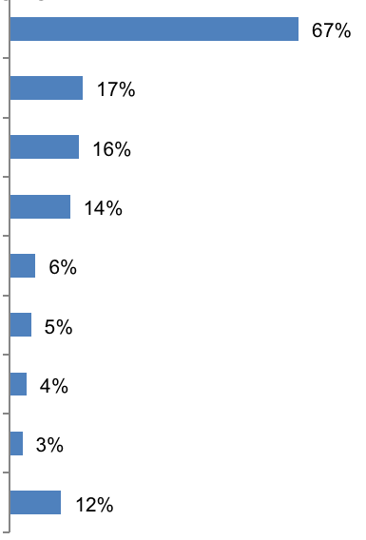
QE1a Tänk på andra språk än ditt modersmål, vilka två språk tror du är mest användbara för din personliga utveckling?
svar: språk med mer än 3 %
Engelska
Tyska
Franska
Spanska
Kinesiska
Italienska
Ryska
Vet inte
Inga – tro inte att några andra språk är användbara
Två tredjedelar av européerna (67 %) anser att engelska är ett av de två mest användbara språken. Det är mycket mer sannolikt att anses vara användbart för personlig utveckling än något annat språk.
Färre än en av fem européer nämner tyska (17 %), franska (16 %) och spanska (14 %).
ungefär en av sexton nämner kinesiska (6 %). en av tjugo italienska (5 %) och en av tjugofem européer anser att ryska (4 %) är ett av de två mest användbara språken för personlig utveckling.
Inget annat språk nämns av mer än 1 % av de svarande.
Omkring en av åtta européer (12 %) anser inte att något språk är användbart för deras personliga utveckling.

QE1a Tänk på andra språk än ditt modersmål, vilka två språk tror du är mest användbara för din personliga utveckling?
 | Engelska | Diff EB77.1 – EB64–3 | Franska | Vad är det? EB77.1 – EB64.3 | Tyska | Vad är det? EB77.1 – EB64.3 | Spanska | Vad är det? EB77.1 – EB64.3 | Kinesiska | Vad är det? EB77.1 – EB64.3 | Italienska | Vad är det? EB77.1 – EB64.3 | Ryska | Vad är det? EB77.1 – EB64.3 | Ingen – Tro inte att några andra språk är användbara | Vad är det? EB77.1 – EB64.3 | Vet inte | Vad är det? EB77.1 – EB64.3
EU-27 | 67 % | —1 | 16 % | —9 | 17 % | —5 | 14 % | —2 | 6 % | 4 | 5 % | 2 | 4 % | 1 | 12 % | 2 | 3 % | 2
BE | 76 % | —7 | 49 % | —4 | 6 % | —2 | 8 % | 3 | 4 % | 3 | 3 % | 2 | 0 % | 0 | 7 % | 2 | 0 % | —3
BG | 57 % | —8 | 5 % | —6 | 20 % | —14 | 7 % | 2 | 0 % | 0 | 4 % | 2 | 14 % | 3 | 24 % | 8 | 6 % | —2
CZ | 59 % | —11 | 3 % | —3 | 32 % | —23 | 1 % | —2 | 0 % | 0 | 1 % | 0 | 0 % | 0 | 4 % | 1 | 0 % | —1
DK | 92 % | —2 | 9 % | 1 | 48 % | —7 | 14 % | 4 | 5 % | 4 | 1 % | 0 | 0 % | 0 | 4 % | 1 | 0 % | —1
DE | 82 % | 1 | 21 % | —7 | 10 % | 5 | 13 % | 1 | 4 % | 2 | 3 % | 0 | 6 % | 1 | 7 % | —1 | 2 % | —3
EE | 75 % | —1 | 4 % | 2 | 10 % | —4 | 2 % | 1 | 2 % | 2 | 0 % | 0 | 47 % | —1 | 4 % | —2 | 1 % | —3
IRLAND | 6 % | 2 | 38 % | —20 | 25 % | —12 | 24 % | —10 | 9 % | 6 | 4 % | —2 | 1 % | 0 | 20 % | —13 | 5 % | —4
EL | 74 % | 0 | 13 % | —8 | 20 % | —10 | 3 % | —1 | 5 % | 5 | 5 % | —1 | 2 % | 2 | 21 % | 0 | 0 % | 0
ES | 82 % | 9 | 15 % | —18 | 14 % | 3 | 10 % | 5 | 13 % | 11 | 1 % | 0 | 1 % | 1 | 8 % | —8 | 2 % | —2
FR | 79 % | —3 | 6 % | 4 | 13 % | —7 | 33 % | —4 | 8 % | 5 | 5 % | —2 | 0 % | —1 | 10 % | 4 | 1 % | —4
IT-FRÅGOR | 70 % | —10 | 11 % | —13 | 8 % | —5 | 9 % | —6 | 7 % | 4 | 14 % | 13 | 1 % | 0 | 13 % | 5 | 1 % | —6
CY | 94 % | 0 | 18 % | —17 | 10 % | —9 | 4 % | 0 | 1 % | 1 | 6 % | —1 | 19 % | 14 | 3 % | —1 | 0 % | 0
LV | 72 % | —2 | 2 % | —1 | 17 % | 0 | 2 % | 1 | 0 % | 0 | 0 % | 0 | 50 % | —4 | 3 % | 0 | 1 % | —3
LT | 66 % | —21 | 2 % | —2 | 13 % | —15 | 2 % | 1 | 1 % | 1 | 0 % | 1 | 62 % | 12 | 7 % | 7 | 3 % | 0
LU | 40 % | 3 | 72 % | —9 | 47 % | —13 | 3 % | 2 | 0 % | 0 | 1 % | 0 | 1 % | 1 | 0 % | —1 | 0 % | —1
HU | 64 % | 2 | 5 % | 1 | 48 % | —7 | 2 % | 1 | 1 % | 1 | 2 % | —1 | 2 % | 0 | 16 % | —6 | 3 % | —3
MT | 94 % | 3 | 9 % | —3 | 3 % | —3 | 2 % | 0 | 1 % | 1 | 59 % | —5 | 1 % | 1 | 2 % | —3 | 1 % | 0
NL | 95 % | 1 | 13 % | —6 | 44 % | —3 | 18 % | 2 | 7 % | 6 | 1 % | 1 | 1 % | 1 | 0 % | —2 | 0 % | 0
VID | 76 % | 4 | 18 % | 2 | 10 % | 8 | 7 % | —1 | 2 % | 1 | 10 % | 1 | 5 % | 2 | 15 % | —3 | 2 % | —4
PL | 65 % | —7 | 3 % | —2 | 31 % | —15 | 2 % | 0 | 1 % | 1 | 1 % | 0 | 8 % | —1 | 14 % | —1 | 7 % | 2
PT | 53 % | —6 | 22 % | —13 | 4 % | —2 | 11 % | 5 | 1 % | 1 | 1 % | 1 | 0 % | 0 | 32 % | 1 | 2 % | —2
RO | 59 % | —5 | 25 % | —9 | 13 % | —4 | 5 % | —2 | 1 % | 1 | 9 % | 1 | 2 % | 0 | 19 % | 2 | 8 % | 0
SI | 79 % | 1 | 4 % | 0 | 50 % | —11 | 3 % | 1 | 2 % | 2 | 11 % | —1 | 2 % | 1 | 3 % | —4 | 5 % | 3
SK | 63 % | —9 | 4 % | —1 | 44 % | —17 | 2 % | 0 | 0 % | 0 | 1 % | —1 | 8 % | 2 | 12 % | 1 | 6 % | 3
FI | 88 % | 0 | 5 % | —3 | 13 % | —6 | 7 % | 3 | 2 % | 2 | 1 % | 0 | 25 % | 15 | 2 % | —2 | 1 % | —1
SE | 93 % | —4 | 11 % | —2 | 29 % | —8 | 18 % | —4 | 4 % | 3 | 2 % | 1 | 0 % | —1 | 2 % | 0 | 0 % | 0
FÖRENADE KUNGARIKET | 19 % | 14 | 34 % | —28 | 12 % | —15 | 26 % | —8 | 11 % | 9 | 5 % | 1 | 2 % | 1 | 15 % | 11 | 8 % | —4

Jämfört med resultaten från 2005 års undersökning är andelen européer som anser att språken är viktiga för den personliga utvecklingen i stort sett desamma för engelska (-1 procentenheter), spanska (-2 procentenheter), italienska (+ 2 procentenheter) och ryska (+ 1 poäng).
Det har dock skett en märkbar minskning av den andel som anser att franska är viktigt (-9 poäng), och en något mindre minskning av dem som tänker tyska är ett viktigt språk för personlig utveckling (-5 poäng).
Européerna är också något mer benägna än 2005 att tro att kinesiska är ett viktigt språk (+ 4 poäng).
Andelen européer som anser att det inte finns några språk som är viktiga för den personliga utvecklingen är i stort sett desamma som 2005 (+ 2 poäng).
Det finns vissa länder där det sedan 2005 har skett en anmärkningsvärd förändring i åsikten att ett språk är användbart.
När det gäller engelska är Storbritannien (+ 14 procentenheter) Storbritannien (+ 14 procentenheter) följt av Spanien (+ 9 procentenheter) som visar den största förbättringen när det gäller att tro att det är ett av de språk som är mest användbara för personlig utveckling.
De länder som har den mest påtagliga försämringen av åsikten om dess användbarhet är Litauen (-21 poäng), Tjeckien (-11 poäng), Italien (-10 poäng), Slovakien (-9 poäng), Bulgarien (-8 poäng), Belgien och Polen (-7 poäng vardera).
Få länder uppvisar förbättringar i uppfattningen att franska är användbart för personlig utveckling, och eventuella ökningar är små, med störst i Frankrike (+ 4 procentenheter).
De medlemsstater där det är särskilt mindre troligt att de svarande anser att franska är användbara än 2005 är Storbritannien (-28 poäng), Irland (-20 poäng), Spanien (-18 poäng), Cypern (-17 poäng), Italien och Portugal (-13 poäng vardera).
Den största ökningen av andelen tänkande tyska som är användbar för personlig utveckling är bland de svarande i Österrike (+ 8 procentenheter).
Den största försämringen av åsikten om dess användbarhet är Tjeckien (-23 poäng), Slovakien (-17 procentenheter), Litauen, Polen och Förenade kungariket (-15 poäng vardera), Bulgarien (-14 poäng) och Luxemburg (-13 poäng).
För de flesta medlemsstater är uppfattningen om nyttan av spanska i stort sett densamma som 2005.
De länder där de svarande är särskilt mindre benägna att tycka att det är lämpligt jämfört med den åsikt som uttrycktes 2005 är Irland (-10 procentenheter) och Storbritannien (-8 procentenheter).
De mest anmärkningsvärda förbättringarna i uppfattningen om dess användbarhet är bland de svarande i Spanien och Portugal (+ 5 poäng vardera).
Respondenterna i alla medlemsstater är minst lika benägna att tro att kineser är användbara för personlig utveckling, om än inte mer sannolikt än de var 2005. Den mest anmärkningsvärda ökningen av andelen av dem som nämner det som ett viktigt språk är Spanien (+ 11 procentenheter) och Förenade kungariket (+ 9 procentenheter).
Det finns mycket få förändringar i européernas uppfattning om nyttan av italienare. Den mest anmärkningsvärda är en ökning av andelen svarande i Italien som anser att det är viktigt (+ 13 procentenheter) och en relativt liten minskning av andelen i Malta (-5 procentenheter).
Slutligen är åsikterna om nyttan av ryska i stort sett oförändrade i alla medlemsstater, med undantag för Finland, Cypern och Litauen, där de svarande är mycket mer benägna än de var 2005 att tro att det är ett viktigt språk för personlig utveckling (+ 15 procentenheter, + 14 procentenheter respektive + 12 procentenheter).
Det finns skillnader mellan EU-15 och NMS12.
Respondenterna i EU-15, jämfört med dem i NMS12, är särskilt benägna att tro att spanska (17 % jämfört med 3 %), franska (18 % mot 8 %), kinesiska (7 % jämfört med 1 %) och italienska (5 % jämfört med 3 %) är viktiga.
De är mindre benägna än NMS12 att betrakta tyska (14 % mot 28 %) och ryska (2 % jämfört med 9 %) som viktiga språk för personlig utveckling.
På nationell nivå anser nästan alla svarande i Nederländerna (95 %), Cypern och Malta (94 % vardera), Sverige (93 %) och Danmark (92 %) att engelska är ett av de två mest användbara språken för personlig utveckling.
Länder där det är minst troligt att de svarande nämner engelska som användbara är, med undantag för både Irland (6 %) och Storbritannien (19 %) där det är det nationella språket, Luxemburg (40 %), Portugal (53 %), Bulgarien (57 %) och Tjeckien och Rumänien (59 % vardera).
De medlemsstater som har störst sannolikhet att svarande anser att franska är ett viktigt språk för deras personliga utveckling – med undantag för Luxemburg (72 %) och Belgien (49 %), där det är ett officiellt språk – är Irland (38 %), Storbritannien (34 %), följt av Rumänien (25 %).
Det är minst sannolikt att det uppfattas som användbart i Lettland och Litauen (2 % vardera), Tjeckien och Polen (3 % vardera), Grekland, Slovenien och Slovakien (4 % vardera) samt Bulgarien, Ungern och Finland (5 % vardera).
Uppfattningen att tyska är ett av de mest användbara språken för personlig utveckling är vanligast i Slovenien (50 %), Danmark och Ungern (48 % vardera), Luxemburg (47 %) och Nederländerna och Slovakien (44 % vardera).
Det är den minst utbredda uppfattningen i Malta (3 %), Portugal (4 %) och Belgien (6 %).

Svarande i Frankrike (33 %), Storbritannien (26 %) och Irland (24 %) är mer benägna än de i någon annan medlemsstat att tro att spanska är ett viktigt språk, med svarande i Tjeckien (1 %), Estland, Lettland, Litauen, Ungern, Malta, Polen och Slovakien (2 % i varje), och Grekland, Luxemburg och Slovenien (3 % av vardera) tro det minst.
De länder som har störst sannolikhet att svarande anser att kinesiska är användbara är Spanien (13 %), Storbritannien (11 %) och Irland (9 %).
När det gäller italienska som ett av de mest användbara språken för personlig utveckling är detta majoriteten av de svarandes uppfattning i landets nära geografiska grannland Malta (59 %). Det finns bara tre andra medlemsstater, med undantag för Italien (14 %) där det är det officiella språket, där omkring en av tio européer anser att det är viktigt: Slovenien (11 %), Österrike (10 %) och Rumänien (9 %).
Slutligen uppfattas ryska som mest användbart i de länder som gränsar till Ryssland, nämligen Litauen (62 %), Lettland (50 %), Estland (47 %) och Finland (25 %).

QE1a Tänk på andra språk än ditt modersmål, vilka två språk tror du är mest användbara för din personliga utveckling?
 | Engelska | Franska | Tyska | Spanska | Kinesiska | Italienska | Ryska | Ingen – Tro inte att några andra språk är användbara | Vet inte
EU-27 | 67 % | 16 % | 17 % | 14 % | 6 % | 5 % | 4 % | 12 % | 3 %
BE | 76 % | 49 % | 6 % | 8 % | 4 % | 3 % | 0 % | 7 % | 0 %
BG | 57 % | 5 % | 20 % | 7 % | 0 % | 4 % | 14 % | 24 % | 6 %
CZ | 59 % | 3 % | 32 % | 1 % | 0 % | 1 % | 0 % | 4 % | 0 %
DK | 92 % | 9 % | 48 % | 14 % | 5 % | 1 % | 0 % | 4 % | 0 %
DE | 82 % | 21 % | 10 % | 13 % | 4 % | 3 % | 6 % | 7 % | 2 %
EE | 75 % | 4 % | 10 % | 2 % | 2 % | 0 % | 47 % | 4 % | 1 %
IRLAND | 6 % | 38 % | 25 % | 24 % | 9 % | 4 % | 1 % | 20 % | 5 %
EL | 74 % | 13 % | 20 % | 3 % | 5 % | 5 % | 2 % | 21 % | 0 %
ES | 82 % | 15 % | 14 % | 10 % | 13 % | 1 % | 1 % | 8 % | 2 %
FR | 79 % | 6 % | 13 % | 33 % | 8 % | 5 % | 0 % | 10 % | 1 %
IT-FRÅGOR | 70 % | 11 % | 8 % | 9 % | 7 % | 14 % | 1 % | 13 % | 1 %
CY | 94 % | 18 % | 10 % | 4 % | 1 % | 6 % | 19 % | 3 % | 0 %
LV | 72 % | 2 % | 17 % | 2 % | 0 % | 0 % | 50 % | 3 % | 1 %
LT | 66 % | 2 % | 13 % | 2 % | 1 % | 0 % | 62 % | 7 % | 3 %
LU | 40 % | 72 % | 47 % | 3 % | 0 % | 1 % | 1 % | 0 % | 0 %
HU | 64 % | 5 % | 48 % | 2 % | 1 % | 2 % | 2 % | 16 % | 3 %
MT | 94 % | 9 % | 3 % | 2 % | 1 % | 59 % | 1 % | 2 % | 1 %
NL | 95 % | 13 % | 44 % | 18 % | 7 % | 1 % | 1 % | 0 % | 0 %
VID | 76 % | 18 % | 10 % | 7 % | 2 % | 10 % | 5 % | 15 % | 2 %
PL | 65 % | 3 % | 31 % | 2 % | 1 % | 1 % | 8 % | 14 % | 7 %
PT | 53 % | 22 % | 4 % | 11 % | 1 % | 1 % | 0 % | 32 % | 2 %
RO | 59 % | 25 % | 13 % | 5 % | 1 % | 9 % | 2 % | 19 % | 8 %
SI | 79 % | 4 % | 50 % | 3 % | 2 % | 11 % | 2 % | 3 % | 5 %
SK | 63 % | 4 % | 44 % | 2 % | 0 % | 1 % | 8 % | 12 % | 6 %
FI | 88 % | 5 % | 13 % | 7 % | 2 % | 1 % | 25 % | 2 % | 1 %
SE | 93 % | 11 % | 29 % | 18 % | 4 % | 2 % | 0 % | 2 % | 0 %
FÖRENADE KUNGARIKET | 19 % | 34 % | 12 % | 26 % | 11 % | 5 % | 2 % | 15 % | 8 %
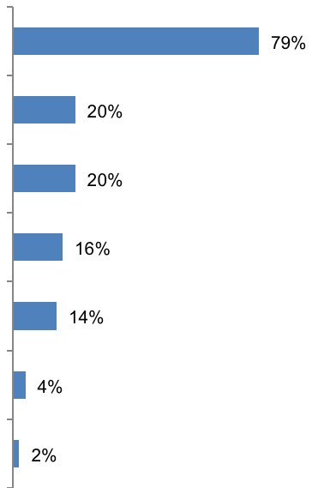
QE1b Och för barn att lära sig för sin framtid?
svar: språk med mer än 3 %
Engelska
Tyska
Franska
Spanska
Kinesiska
Ryska
Italienska
De svarande ombads också att namnge de två språk som de ansåg vara mest användbara för barn att lära sig inför sin framtid.
Engelska uppfattas återigen som det mest användbara språket. Mer än tre fjärdedelar (79 %) av européerna anser att det är ett viktigt språk för barn att lära sig, något högre än den andel som anser att det är viktigt för deras personliga utveckling (67 %). Återigen är det mycket mer sannolikt än något annat språk att betraktas som användbart för ett barns framtid.
En av fem européer nämner franska och tyska (20 % vardera), något mindre andelar spanska (16 %) och kinesiska (14 %), med endast en minoritet som tänker ryska (4 %) och italienska (2 %) är de mest användbara språken för barn att lära sig.
Inget annat språk nämns av mer än 1 % av de svarande.
Nästan alla européer anser att det är viktigt för ett barns framtid att lära sig ett språk, och bara 2 % säger att de inte tycker att några språk är användbara.
Jämfört med resultaten från 2005 års undersökning och i linje med trenderna för språk som är användbara för personlig utveckling, är andelen européer som tror att engelska, spanska och ryska viktiga språk för barn att lära sig i stort sett lika stora (+ 2 procentenheter, -3 procentenheter respektive + 1 poäng).
På samma sätt har andelen européer som anser att franska är viktig (-13 poäng) minskat, och i den andel som tänker tyska (-8 poäng) är det viktigt för barn att lära sig.
Även om uppfattningen att kinesiska är ett användbart språk för personlig utveckling är något mer utbredd nu än 2005 (+ 4 poäng), är uppfattningen om dess betydelse som språk för barn att lära sig nu betydligt vanligare (+ 12 poäng).
Andelen européer som tror att det inte finns några språk som är viktiga för ett barn att lära sig för sin framtid är densamma (2 %).
Det finns vissa länder där det sedan 2005 har skett en märkbar förändring i åsikten att ett språk är användbart för barn att lära sig.
De största förbättringarna på engelska är Luxemburg (+ 12 procentenheter) och Storbritannien (+ 11 procentenheter), följt av Österrike (+ 9 procentenheter) och Spanien och Malta (+ 7 procentenheter vardera).
Till skillnad från trenderna i uppfattningen om nyttan av engelska för personlig utveckling, har inget land sett en märkbar minskning i andelen svarande som anser att det är användbart för barn att lära sig för sin framtid.
Precis som när det gäller franskans användbarhet för personlig utveckling visar mycket få länder någon förbättring av uppfattningen att det är användbart för barn att lära sig, och ökningarna är små, och återigen störst i Frankrike (+ 3 procentenheter).
De medlemsstater där det är särskilt mindre troligt att de svarande anser att franska är användbara för ett barns framtid än de var 2005 är Portugal och Storbritannien (-28 poäng vardera), Spanien (-25 poäng), Italien, Cypern och Luxemburg (-20 poäng vardera) följt av Tyskland och Grekland (-18 poäng vardera).
De största ökningarna av andelen som anser att tyska är användbara för ett barns framtid är bland respondenterna i Tyskland och Rumänien (+ 6 procentenheter i vardera) och Österrike (+ 4 procentenheter).
Den största försämringen av åsikten om dess användbarhet är i Danmark (-32 poäng), följt av Polen (-29 poäng), Tjeckien (-22 poäng), Sverige (-20 poäng), Grekland och Luxemburg (-16 poäng), Litauen och Slovakien (-15 poäng vardera), Ungern och Förenade kungariket (-14 poäng) och Bulgarien (-13 poäng).
Precis som när det gäller uppfattningen att spanska är ett användbart språk för personlig utveckling är åsikten om dess användbarhet för ett barns framtid i stort sett densamma som 2005.
De länder där de svarande är särskilt mindre benägna att tycka att det är lämpligt jämfört med den åsikt som uttrycktes 2005 är Frankrike (-17 procentenheter) och Irland (-10 procentenheter).
De mest anmärkningsvärda förbättringarna i uppfattningen om dess användbarhet är bland de svarande i Danmark och Spanien (+ 7 poäng) och Nederländerna (+ 6 poäng).
I alla medlemsstater är de svarande, precis som de tror på betydelsen av kinesiska som språk för personlig utveckling, minst lika benägna att, om inte mer sannolikt än de var 2005, tycka att det är ett användbart språk för barn att lära sig för sin framtid. I vissa medlemsstater har uppfattningen att den är användbar för barn ökat mycket mer än uppfattningen att den är användbar för den personliga utvecklingen. De länder som har den mest anmärkningsvärda ökningen av den andel som har en sådan uppfattning är Danmark (+ 25 procentenheter), Spanien och Frankrike (+ 23 procentenheter i vardera) samt Irland och Förenade kungariket (+ 18 procentenheter).
Det finns mycket få förändringar i européernas uppfattning om nyttan av italienare, och den mest anmärkningsvärda är en minskning av andelen svarande i Malta (-13 procentenheter) som anser att det är ett användbart språk för barn att lära sig.
På samma sätt förblir synen på hur användbar ryska är som ett språk för ett barn att lära sig för sin framtid i stort sett oförändrad i alla medlemsstater.
Undantagen är Finland (+ 24 procentenheter), Cypern (+ 22 procentenheter), Slovakien (+ 9 procentenheter) och Lettland och Litauen (+ 6 procentenheter).

QE1b Och för barn att lära sig för sin framtid?
 | Engelska | Diff EB77.1 – EB64–3 | Franska | Vad är det? EB77.1 – EB64.3 | Tyska | Vad är det? EB77.1 – EB64.3 | Spanska | Vad är det? EB77.1 – EB64.3 | Kinesiska | Vad är det? EB77.1 – EB64.3 | Italienska | Vad är det? EB77.1 – EB64.3 | Ryska | Vad är det? EB77.1 – EB64.3 | Ingen – Tro inte att några andra språk är användbara | Vad är det? EB77.1 – EB64.3 | Vet inte | Vad är det? EB77.1 – EB64.3
EU-27 | 79 % | 2 | 20 % | —13 | 20 % | —8 | 16 % | —3 | 14 % | 12 | 4 % | 1 | 2 % | 0 | 2 % | 0 | 0 % | —1
BE | 88 % | 0 | 48 % | —2 | 4 % | —3 | 8 % | —1 | 8 % | 7 | 1 % | 1 | 1 % | 0 | 1 % | —1 | 0 % | —1
BG | 90 % | 3 | 5 % | —8 | 36 % | —13 | 9 % | 4 | 1 % | 1 | 14 % | 0 | 3 % | 2 | 1 % | 0 | 4 % | —2
CZ | 92 % | 3 | 5 % | —4 | 44 % | —22 | 2 % | —2 | 1 % | 0 | 10 % | 1 | 1 % | 1 | 1 % | 0 | 0 % | —1
DK | 96 % | 2 | 7 % | —6 | 30 % | —32 | 20 % | 7 | 26 % | 25 | 1 % | 1 | 0 % | 0 | 0 % | 1 | 0 % | 1
DE | 94 % | 5 | 27 % | —18 | 9 % | 6 | 17 % | 1 | 9 % | 7 | 6 % | 0 | 1 % | —1 | 1 % | —1 | 1 % | —1
EE | 91 % | —3 | 4 % | —2 | 12 % | —10 | 2 % | 1 | 3 % | 3 | 48 % | 1 | 0 % | 0 | 1 % | 0 | 1 % | —1
IRLAND | 5 % | 2 | 50 % | —14 | 42 % | 0 | 25 % | —10 | 20 % | 18 | 1 % | 0 | 4 % | 0 | 1 % | 0 | 5 % | —2
EL | 92 % | —4 | 16 % | —18 | 34 % | —16 | 3 % | 0 | 13 % | 12 | 3 % | 3 | 4 % | —2 | 2 % | 2 | 1 % | 1
ES | 92 % | 7 | 19 % | —25 | 15 % | 1 | 11 % | 7 | 24 % | 23 | 1 % | 1 | 0 % | —1 | 2 % | —2 | 2 % | —5
FR | 92 % | 1 | 5 % | 3 | 15 % | —9 | 28 % | —17 | 28 % | 23 | 0 % | 0 | 1 % | —5 | 1 % | 0 | 1 % | —2
IT-FRÅGOR | 84 % | 0 | 14 % | —20 | 10 % | —7 | 11 % | —6 | 12 % | 9 | 2 % | 2 | 5 % | 5 | 4 % | 2 | 2 % | —2
CY | 98 % | 0 | 29 % | —20 | 16 % | —3 | 4 % | 2 | 1 % | 1 | 26 % | 22 | 5 % | 1 | 0 % | 0 | 0 % | 0
LV | 92 % | —2 | 5 % | —1 | 21 % | —7 | 1 % | 0 | 0 % | 0 | 48 % | 6 | 0 % | 0 | 0 % | 0 | 1 % | —1
LT | 95 % | 2 | 4 % | —2 | 19 % | —15 | 2 % | 0 | 2 % | 2 | 49 % | 6 | 0 % | 0 | 1 % | 1 | 2 % | 0
LU | 71 % | 12 | 63 % | —20 | 27 % | —16 | 5 % | 3 | 9 % | 9 | 0 % | 0 | 1 % | 0 | 1 % | 1 | 0 % | 0
HU | 85 % | 0 | 6 % | 2 | 59 % | —14 | 2 % | —1 | 2 % | 2 | 2 % | 0 | 1 % | —1 | 3 % | —2 | 2 % | —1
MT | 97 % | 7 | 21 % | —3 | 9 % | —4 | 3 % | 1 | 1 % | 1 | 0 % | 0 | 48 % | —13 | 0 % | 0 | 1 % | 0
NL | 96 % | 6 | 11 % | —11 | 31 % | —9 | 27 % | 6 | 16 % | 14 | 0 % | 0 | 0 % | 0 | 0 % | —1 | 0 % | —1
VID | 93 % | 9 | 27 % | —2 | 6 % | 4 | 9 % | —1 | 4 % | 3 | 8 % | 4 | 10 % | —1 | 2 % | —2 | 1 % | —6
PL | 87 % | —3 | 32 % | —28 | 5 % | —3 | 10 % | 3 | 4 % | 4 | 0 % | 0 | 0 % | 0 | 3 % | 2 | 5 % | 0
PT | 87 % | —3 | 32 % | —28 | 5 % | —3 | 10 % | 3 | 4 % | 4 | 0 % | 0 | 0 % | 0 | 3 % | 2 | 5 % | 0
RO | 68 % | 4 | 36 % | 2 | 23 % | 6 | 4 % | —3 | 1 % | 1 | 1 % | —1 | 8 % | 0 | 10 % | —7 | 10 % | 2
SI | 93 % | —3 | 8 % | 2 | 58 % | —11 | 5 % | 2 | 6 % | 5 | 3 % | 3 | 8 % | —4 | 0 % | 0 | 1 % | 0
SK | 87 % | 0 | 6 % | —1 | 60 % | —15 | 3 % | 0 | 3 % | 3 | 15 % | 9 | 1 % | 0 | 1 % | 0 | 1 % | —2
FI | 89 % | 4 | 7 % | —3 | 17 % | —7 | 5 % | 2 | 5 % | 5 | 34 % | 24 | 0 % | 0 | 1 % | —1 | 0 % | —1
SE | 95 % | —4 | 9 % | —8 | 15 % | —20 | 34 % | 3 | 19 % | 17 | 1 % | 0 | 0 % | 0 | 1 % | 1 | 1 % | 1
FÖRENADE KUNGARIKET | 16 % | 11 | 43 % | —28 | 20 % | —14 | 34 % | —5 | 23 % | 18 | 2 % | 1 | 2 % | —1 | 4 % | 2 | 10 % | 4
Det finns skillnader mellan EU-15 och NMS12. Svarande i EU-15, jämfört med dem i NMS12, är särskilt benägna att tro att spanska (20 % jämfört med 3 %), franska (22 % jämfört med 12 %) och kinesiska (17 % jämfört med 3 %) är viktiga.
De är mindre benägna än NMS12 att betrakta tyska (15 % mot 38 %), ryska (3 % jämfört med 9 %) och italienska (2 % jämfört med 3 %) som viktiga språk för barn att lära sig för sin framtid.

QE1b Och för barn att lära sig för sin framtid?
 | Engelska | Franska | Tyska | Spanska | Kinesiska | Italienska | Ryska | Ingen – Tro inte att några andra språk är användbara | Vet inte
EU-27 | 79 % | 20 % | 20 % | 16 % | 14 % | 4 % | 2 % | 2 % | 0 %
BE | 88 % | 48 % | 4 % | 8 % | 8 % | 1 % | 1 % | 1 % | 0 %
BG | 90 % | 5 % | 36 % | 9 % | 1 % | 14 % | 3 % | 1 % | 4 %
CZ | 92 % | 5 % | 44 % | 2 % | 1 % | 10 % | 1 % | 1 % | 0 %
DK | 96 % | 7 % | 30 % | 20 % | 26 % | 1 % | 0 % | 0 % | 0 %
DE | 94 % | 27 % | 9 % | 17 % | 9 % | 6 % | 1 % | 1 % | 1 %
EE | 91 % | 4 % | 12 % | 2 % | 3 % | 48 % | 0 % | 1 % | 1 %
IRLAND | 5 % | 50 % | 42 % | 25 % | 20 % | 1 % | 4 % | 1 % | 5 %
EL | 92 % | 16 % | 34 % | 3 % | 13 % | 3 % | 4 % | 2 % | 1 %
ES | 92 % | 19 % | 15 % | 11 % | 24 % | 1 % | 0 % | 2 % | 2 %
FR | 92 % | 5 % | 15 % | 28 % | 28 % | 0 % | 1 % | 1 % | 1 %
IT-FRÅGOR | 84 % | 14 % | 10 % | 11 % | 12 % | 2 % | 5 % | 4 % | 2 %
CY | 98 % | 29 % | 16 % | 4 % | 1 % | 26 % | 5 % | 0 % | 0 %
LV | 92 % | 5 % | 21 % | 1 % | 0 % | 48 % | 0 % | 0 % | 1 %
LT | 95 % | 4 % | 19 % | 2 % | 2 % | 49 % | 0 % | 1 % | 2 %
LU | 71 % | 63 % | 27 % | 5 % | 9 % | 0 % | 1 % | 1 % | 0 %
HU | 85 % | 6 % | 59 % | 2 % | 2 % | 2 % | 1 % | 3 % | 2 %
MT | 97 % | 21 % | 9 % | 3 % | 1 % | 0 % | 48 % | 0 % | 1 %
NL | 96 % | 11 % | 31 % | 27 % | 16 % | 0 % | 0 % | 0 % | 0 %
VID | 93 % | 27 % | 6 % | 9 % | 4 % | 8 % | 10 % | 2 % | 1 %
PL | 87 % | 32 % | 5 % | 10 % | 4 % | 0 % | 0 % | 3 % | 5 %
PT | 87 % | 32 % | 5 % | 10 % | 4 % | 0 % | 0 % | 3 % | 5 %
RO | 68 % | 36 % | 23 % | 4 % | 1 % | 1 % | 8 % | 10 % | 10 %
SI | 93 % | 8 % | 58 % | 5 % | 6 % | 3 % | 8 % | 0 % | 1 %
SK | 87 % | 6 % | 60 % | 3 % | 3 % | 15 % | 1 % | 1 % | 1 %
FI | 89 % | 7 % | 17 % | 5 % | 5 % | 34 % | 0 % | 1 % | 0 %
SE | 95 % | 9 % | 15 % | 34 % | 19 % | 1 % | 0 % | 1 % | 1 %
FÖRENADE KUNGARIKET | 16 % | 43 % | 20 % | 34 % | 23 % | 2 % | 2 % | 4 % | 10 %

På nationell nivå anser nästan alla svarande i Cypern (98 %), Malta (97 %), Danmark och Nederländerna (96 % i var), Litauen och Sverige (95 % vardera), Tyskland (94 %), Österrike och Slovenien (93 % vardera), Tjeckien, Grekland, Spanien, Frankrike och Lettland (92 % vardera), Estland (91 %) och Bulgarien (90 %) att engelska är ett av de två mest användbara språken för barn att lära sig för sin framtid.
Länder där det är minst troligt att de svarande nämner engelska som användbara är (med undantag för både Irland (5 %) och Storbritannien (16 %) där det är det nationella språket och där de svarande kommer från andra språkgemenskaper än den engelsktalande), Rumänien (68 %) och Luxemburg (71 %). De medlemsstater som har störst sannolikhet att svarande anser att franska är ett viktigt språk för barn att lära sig för sin framtid – med undantag för Luxemburg (63 %) och Belgien (48 %), där det är ett av de officiella språken – är Irland (50 %), Storbritannien (43 %) och Rumänien (36 %).
De länder där uppfattningen att franska är ett användbart språk är minst utbredd är Estland, Litauen och Polen (4 % vardera), Bulgarien och Tjeckien, Lettland, Frankrike (5 % vardera) samt Ungern och Slovakien (6 % vardera).
I Frankrike uppfattas det som ett av de två mest användbara språken för barnens framtid av 5 % av de svarande med ett annat modersmål än franska. Uppfattningen att tyska är ett av de mest användbara språken för ett barns framtid är mest utbredd, och en majoritetsyttrande i Slovakien (60 %), Ungern (59 %) och Slovenien (58 %).
Det är minst sannolikt att det betraktas som ett användbart språk i Belgien (4 %), Portugal (5 %) och Malta (9 %).
I Tyskland och Österrike uppfattas det som ett av de två mest användbara språken för barnens framtid med 9 % respektive 6 % av de svarande med ett annat modersmål än tyska.
Svarande i Sverige och Storbritannien (34 % vardera), Frankrike (28 %), Nederländerna (27 %), Irland (25 %) och Danmark (20 %) är mer benägna än de i någon annan medlemsstat att tro att spanska är ett viktigt språk.
Å andra sidan är det minst troligt att svarande i Lettland (1 %), Tjeckien, Estland, Litauen, Ungern och Polen (2 % vardera), Grekland, Malta och Slovakien (3 % vardera) samt Cypern och Rumänien (4 % vardera) tror det.
Bland de medlemsstater där uppfattningen att kinesiska är ett användbart språk för barn att lära sig är Frankrike (28 %), Danmark (26 %), Spanien (24 %) och Storbritannien (23 %).
När det gäller att italienska är ett av de mest användbara språken för barn att lära sig, liksom med tron på dess användbarhet för personlig utveckling, är de svarande i Malta (48 %) mest benägna att tro att det är ett viktigt språk.
Det får mycket lägre omnämnanden av respondenter i alla andra länder, med de högsta, och där endast en av tio säger att det är ett användbart språk, i Österrike (10 %).

Slutligen, och i likhet med de åsikter som uttryckts om språk som är viktiga för den personliga utvecklingen, uppfattas ryska som mest användbart i de länder som gränsar till Ryssland – Litauen (49 %), Estland och Lettland (48 % vardera) och Finland (34 %).
När det gäller de mest anmärkningsvärda sociodemografiska och beteendemässiga skillnaderna:
● yngre människor, särskilt 15–24-åringar jämfört med 55+, är mer benägna att nämna engelska (79 % jämfört med 56 %), tyska (20 % mot 14 %), spanska (18 % jämfört med 11 %) och kinesiska (8 % jämfört med 4 %) som mest användbara språk för personlig utveckling.
● de som avslutat sin heltidsutbildning i åldern 20+, särskilt jämfört med dem som slutar vid 15 år eller lägre, är mer benägna att nämna engelska (50 % jämfört med 80 %), tyska (20 % mot 10 %), spanska (17 % mot 8 %), kinesiska (8 % jämfört med 4 %) och ryska (5 % jämfört med 2 %) och mindre benägna att nämna italienska (4 % jämfört med 6 %).
För barn att lära sig, de är mer benägna att nämna spanska (20 % jämfört med 12 %), kinesiska (21 % jämfört med 8 %) och ryska (5 % jämfört med 2 %) och mindre benägna att nämna franska (17 % jämfört med 25 %)
● yrkesmässigt:
* studenter är mer benägna än någon annan grupp att nämna, för personlig utveckling, engelska (84 % jämfört med 53 % bland de pensionerade) och kinesiska (11 % jämfört med 4 % bland pensionärer och husmän)
* chefer är mer benägna än någon annan grupp att nämna, när det gäller personlig utveckling, spanska (21 % jämfört med 10 % bland pensionärer).
För de språk som är mest användbara för barn är det mest troligt att de nämner spanska (25 % jämfört med 13 % bland pensionärer), kinesiska (24 % jämfört med 9 % bland hushållare) och ryska (5 % jämfört med 1 % bland hushållsanställda).
● människor som använder internet dagligen, särskilt jämfört med dem som aldrig använder det, är mer benägna att nämna, för personlig utveckling, engelska (77 % mot 50 % respektive), tyska (19 % mot 13 %), spanska (18 % mot 7 %) och kinesiska (8 % mot 2 %).
För barn att lära sig för sin framtid de är mer benägna att nämna spanska (20 % jämfört med 9 %) och kinesiska (18 % jämfört med 7 %)
● de som sätter sig högt på den självpositionerande sociala trappan, särskilt jämfört med dem som placerar sig låga, är, för personlig utveckling, mer benägna att nämna franska (19 % mot 13 % respektive) och tyska (20 % mot 15 %)
De andra grupper som har en större tendens att nämna dessa språks användbarhet är bland annat mycket aktiva språkstuderande, särskilt i jämförelse med inaktiva. De är särskilt mer benägna att nämna engelska (92 % jämfört med 63 %), kinesiska (9 % jämfört med 5 %) och ryska (6 % jämfört med 4 %) som användbara för personlig utveckling.
och spanska (21 % jämfört med 16 %) och kinesiska (25 % jämfört med 13 %) som användbara språk för barn att lära sig för sin framtid.
De som förstår minst ett främmande språk, särskilt de som kan tala minst tre, jämfört med dem som inte kan något, är mer benägna att nämna alla språk, med undantag för italienska, som användbara för personlig utveckling: Engelska (83 % mot 53 %), franska (20 % mot 14 %), tyska (23 % mot 12 %), spanska (15 % mot 10 %), kinesiska (8 % mot 5 %) och ryska (6 % mot 2 %).
När det gäller språk som är användbara för barns framtid är de särskilt mer benägna än de som inte kan några främmande språk att nämna engelska (87 % jämfört med 72 %), kinesiska (18 % jämfört med 11 %) och ryska (6 % jämfört med 3 %).

BYGGA EN SPRÅKVÄNLIG MILJÖ
Nästa avsnitt inleds med att undersöka vad som kan motivera européerna att lära sig ett språk eller förbättra befintliga färdigheter i ett. Därefter utforskas hinder som kan hindra inlärning av ett annat språk.

Facilitatorer för lärande
De svarande fick en lista över skäl som kan uppmuntra någon att lära sig ett språk och frågade vad som skulle göra dem betydligt mer benägna att antingen lära sig ett språk eller förbättra sina befintliga färdigheter i ett. Om de svarande nämnde mer än ett skäl som var och en av dem nämnde registrerades.
Européerna är mest benägna att tro att gratislektioner är det bästa incitamentet för att
lära sig eller förbättra språkkunskaperna.
Det vanligaste skälet som skulle göra européerna betydligt mer benägna att lära sig eller förbättra färdigheterna i ett språk är tillhandahållandet av gratislektioner.
Knappt en tredjedel av européerna (29 %) uppger att detta skulle uppmuntra dem att göra det. Omkring en femtedel av européerna säger att de skulle uppmuntras om de fick betalt för det (19 %), lärde sig det i det land där det talas (18 %) och om det förbättrade karriärmöjligheterna (18 %).
En något mindre andel, och omkring en sjättedel av européerna, säger att en kurs som passar in med deras schema (16 %), möjligheten att resa utomlands i ett senare skede (16 %), utsikterna att arbeta utomlands i ett senare skede (16 %) och deras arbetsgivare som ger dem ledig tid för lektioner skulle göra dem mycket mer benägna att lära sig ett språk eller förbättra sina färdigheter i det.
Det är mindre troligt att européerna uppger att tillgången till bra internetkurser (10 %) och bra tv- eller radiokurser (7 %) skulle motivera dem att förbättra språkkunskaperna eller lära sig ett nytt språk.
Omkring en av sex svarande (16 %) säger, utan tvekan, att de inte vill lära sig eller förbättra något språk, och en av nio (11 %) säger, utan tvekan, att ingen av orsakerna skulle öka deras sannolikhet att lära sig eller förbättra språkkunskaperna avsevärt.
Resultaten liknar i stort sett 2005 års undersökning.
De mest anmärkningsvärda förändringarna är små ökningar av andelen européer som funderar på bra internetkurser (+ 4 procentenheter), gratislektioner (+ 3 poäng), bättre karriärmöjligheter (+ 3 poäng) och utsikterna att arbeta utomlands (+ 3 poäng) skulle göra dem betydligt mer benägna att lära sig ett språk eller förbättra sina färdigheter i ett.

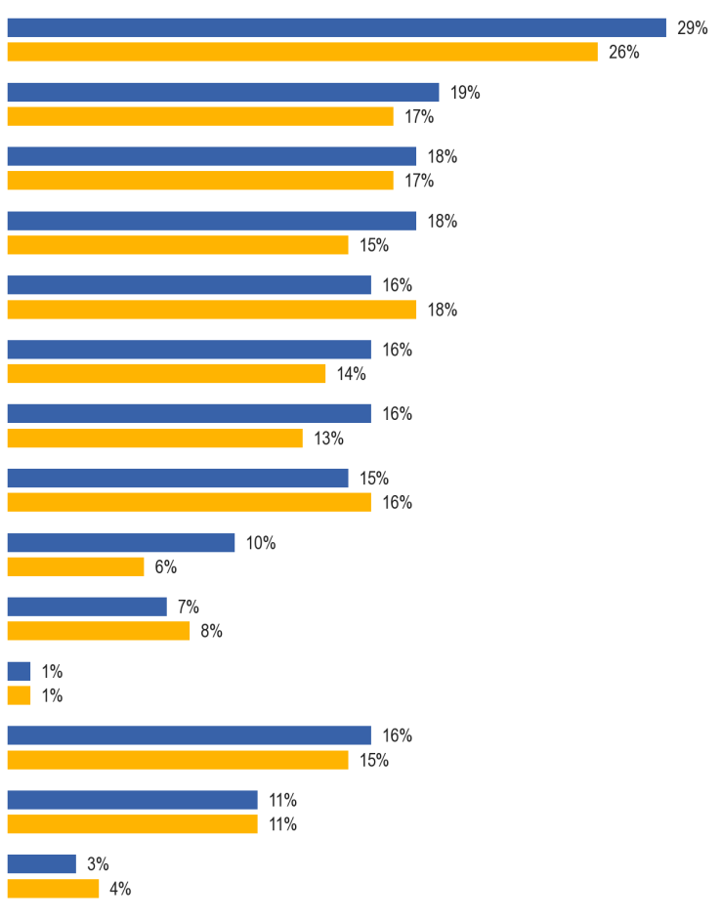

QE6. Vilket av följande, om någon, skulle göra dig betydligt mer benägna att lära dig ett språk, eller förbättra dina färdigheter i det?
Om lektionerna var gratis
Om du fick betalt för det
Om du hade möjlighet att lära dig det i ett land där språket talas
Om det skulle leda till en befordran\ bättre karriärmöjligheter
Om du kunde hitta en kurs som passade ditt schema
Om det fanns utsikter att arbeta utomlands i ett senare skede
Om din arbetsgivare tillät dig ledigt från arbetet för lektioner
Om bra kurser fanns tillgängliga på Internet
Om det fanns bra kurser på tv eller radio
Övrigt (SPONTANEOUS)
Du vill inte lära dig eller förbättra något språk (SPONTANEOUS)
Inga (SPONTANEOUS)
Vet inte
EB77.1 Feb.-Mar. 2012 (EU-27)
EB64.3 november-december 2005
I vissa länder har åsikterna ändrats avsevärt sedan 2005.
När det gäller gratislektioner som avsevärt ökar sannolikheten för att lära sig eller förbättra språkkunskaperna visar endast ett land, Italien, en liten minskning av andelen svarande som anser detta (-3 procentenheter).
Den största ökningen av andelen som anser att detta skulle uppmuntra lärande är Cypern (+ 13 procentenheter), Irland och Spanien (+ 12 procentenheter), Grekland (+ 11 procentenheter), Tjeckien och Ungern (+ 10 procentenheter) och Bulgarien (+ 9 procentenheter).
Cypern (+ 7 procentenheter) och Nederländerna, Malta och Lettland (+ 6 procentenheter vardera) uppvisar de största förändringarna när det gäller andelen som anser att ersättning för att lära sig/förbättra språkkunskaper skulle uppmuntra till införande.
När det gäller bättre karriärmöjligheter är det Sverige (+ 8 procentenheter), Storbritannien (+ 7 procentenheter) och Spanien och Slovenien (+ 6 procentenheter) som avsevärt ökar sannolikheten för att lära sig eller förbättra språkkunskaperna.
De medlemsstater som uppvisar den största ökningen av andelen svarande som anser att förmågan att lära sig eller förbättra färdigheterna i det land där språket talas skulle uppmuntra dem är Sverige (+ 14 procentenheter), Slovenien (+ 10 procentenheter), Luxemburg (+ 9 procentenheter) och Österrike och Finland (+ 7 procentenheter vardera).
Cypern och Tjeckien uppvisar de största minskningarna av andelen och tror att detta skulle motivera dem (-7 respektive -6 procentenheter).
Enligt åsikten att en kurs som passar in i det personliga schemat skulle motivera lärandet är de största nationella förändringarna nedåtgående och i Malta (-9 procentenheter), Cypern och Nederländerna (-7 procentenheter vardera).
De länder som har uppvisat de mest markanta förändringarna sedan 2005 anser att utsikterna att arbeta utomlands i ett senare skede skulle ge incitament till språkinlärning är Slovenien (+ 14 procentenheter), Grekland (+ 12 procentenheter) och Sverige (+ 10 procentenheter).
De största nationella förändringarna när det gäller uppfattningen att utsikterna att resa utomlands i ett senare skede skulle uppmuntra till lärande finns i Frankrike, Österrike och Slovenien (+ 7 procentenheter vardera) och Tyskland (+ 6 procentenheter), med den mest märkbara försämringen av denna uppfattning i Slovakien (-10 procentenheter).
När det gäller bra kurser på Internet är uppfattningen att det skulle öka sannolikheten för lärande inte mindre utbredd än 2005 i någon medlemsstat.
De länder där det har blivit betydligt vanligare är Grekland, Cypern och Ungern (+ 9 procentenheter vardera), Danmark och Frankrike (+ 8 procentenheter) och Sverige (+ 7 procentenheter).
Slutligen är Malta det enda land som uppvisar en betydande förändring i åsikten om tillgången till bra kurser i tv eller radio, vilket ökar sannolikheten för att lära sig eller förbättra språkkunskaperna, och det är nu en mindre utbredd uppfattning (-7 poäng).

QE6 Vilken av följande, om någon, skulle göra dig betydligt mer benägna att lära dig ett språk, eller förbättra dina färdigheter i det?
 | 0 % | Diff EB77.1 – EB64–3 | 0 % | Vad är det? EB77.1 – EB64.3 | Om det skulle leda till en befordran\bättre karriär | Vad är det? EB77.1 – EB64.3 | Om du hade möjlighet att lära dig det i ett land var språket talas | Vad är det? EB77.1 – EB64.3 | Om du kunde hitta en kurs som passade ditt schema | Vad är det? EB77.1 – EB64.3 | Om det fanns utsikter att resa utomlands i ett senare skede | Vad är det? EB77.1 – EB64.3 | 0 % | Vad är det? EB77.1 – EB64.3 | Om din arbetsgivare tillät dig ledigt från arbetet för lektioner | Vad är det? EB77.1 – EB64.3 | Om bra kurser fanns tillgängliga på internet | Vad är det? EB77.1 – EB64.3 | Om det fanns bra kurser på tv eller radio | Vad är det? EB77.1 – EB64.3 | Övrigt (SPONTANEOUS) | Vad är det? EB77.1 – EB64.3 | Du vill inte lära dig eller förbättra något språk (SPONTANEOUS) | Vad är det? EB77.1 – EB64.3 | Inga (SPONTANEOUS) | Vad är det? EB77.1 – EB64.3 | Vet inte | Vad är det? EB77.1 – EB64.3
EU-27 | 29 % | 3 | 19 % | 2 | 18 % | 3 | 18 % | 1 | 16 % | —2 | 16 % | 2 | 16 % | 3 | 15 % | —1 | 10 % | 4 | 7 % | —1 | 1 % | 0 | 16 % | 1 | 11 % | 0 | 3 % | —1
BE | 25 % | 1 | 19 % | 0 | 18 % | 1 | 20 % | —1 | 19 % | —5 | 14 % | —2 | 10 % | —4 | 25 % | —3 | 13 % | 2 | 8 % | —4 | 3 % | 0 | 17 % | 4 | 9 % | 2 | 1 % | —1
BG | 37 % | 9 | 17 % | 1 | 21 % | 2 | 14 % | —2 | 15 % | 3 | 16 % | 4 | 19 % | 2 | 13 % | 1 | 8 % | 4 | 3 % | —4 | 0 % | 0 | 23 % | —6 | 6 % | 0 | 2 % | —2
CZ | 30 % | 10 | 18 % | 2 | 20 % | 2 | 21 % | —6 | 10 % | —3 | 13 % | 0 | 21 % | —2 | 17 % | 1 | 7 % | 3 | 6 % | 1 | 2 % | 1 | 14 % |  | 7 % | —1 | 2 % | —2
DK | 31 % | 6 | 19 % | 0 | 25 % | 4 | 30 % | 4 | 33 % | 2 | 21 % | 0 | 25 % | 6 | 27 % | 0 | 19 % | 8 | 11 % | 0 | 2 % | 0 | 8 % | 3 | 9 % | —1 | 2 % | 0
DE | 27 % | 1 | 15 % | 2 | 20 % | 1 | 24 % | 2 | 24 % | —1 | 18 % | 6 | 15 % | 3 | 16 % | —2 | 10 % | 4 | 7 % | —3 | 1 % | —1 | 18 % | 4 | 10 % | —3 | 2 % | —1
EE | 42 % | 4 | 19 % | 6 | 19 % | —2 | 23 % | 0 | 16 % | —6 | 15 % | —2 | 21 % | —2 | 19 % | —6 | 12 % | 2 | 9 % | —1 | 0 % | —1 | 3 % | —7 | 16 % | 8 | 4 % | —2
IRLAND | 33 % | 12 | 25 % | 0 | 16 % | 3 | 13 % | 0 | 17 % | —2 | 12 % | 0 | 14 % | 2 | 13 % | 1 | 11 % | 5 | 9 % | —1 | 0 % | —1 | 17 % | —2 | 11 % | 4 | 4 % | 0
EL | 43 % | 11 | 20 % | 2 | 17 % | 4 | 13 % | —1 | 14 % | 1 | 18 % | 0 | 23 % | 12 | 9 % | 1 | 10 % | 9 | 5 % | 2 | 0 % | 0 | 15 % | —13 | 16 % | 9 | 1 % | 1
ES | 34 % | 12 | 26 % | 5 | 21 % | 6 | 12 % | 3 | 16 % | 0 | 13 % | 3 | 13 % | 4 | 14 % | —1 | 7 % | 1 | 4 % | —2 | 2 % | 0 | 16 % | —3 | 10 % | —3 | 3 % | —6
FR | 26 % | 5 | 20 % | 4 | 17 % | 3 | 23 % | 3 | 15 % | —2 | 27 % | 7 | 16 % | 3 | 19 % | 0 | 14 % | 8 | 10 % | 1 | 1 % | 0 | 6 % | —7 | 16 % | 8 | 3 % | —1
IT-FRÅGOR | 25 % | —3 | 13 % | —2 | 13 % | 2 | 14 % | 0 | 14 % | —5 | 8 % | 7 | 9 % | 2 | 10 % | 0 | 7 % | 0 | 7 % | 1 | 1 % | 0 | 15 % | —2 | 19 % | 9 | 3 % | 0
CY | 51 % | 13 | 26 % | 7 | 24 % | 3 | 10 % | —7 | 13 % | —7 | 9 % | —3 | 13 % | 2 | 18 % | —1 | 14 % | 9 | 8 % | —1 | 2 % | 0 | 6 % | —4 | 20 % | 3 | 0 % | —1
LV | 42 % | 7 | 19 % | 6 | 25 % | 1 | 17 % | 2 | 11 % | —2 | 17 % | —1 | 22 % | 1 | 14 % | 0 | 12 % | 5 | 8 % | 2 | 1 % | 0 | 10 % | —1 | 9 % | 4 | 2 % | —4
LT | 34 % | 1 | 13 % | —1 | 16 % | 0 | 17 % | 1 | 14 % | —1 | 25 % | 1 | 29 % | 2 | 11 % | —4 | 10 % | 3 | 9 % | —4 | 2 % | 1 | 7 % | 4 | 10 % | —3 | 5 % | —2
LU | 25 % | 3 | 20 % | 1 | 27 % | 3 | 30 % | 9 | 33 % | —3 | 24 % | 4 | 19 % | 4 | 34 % | 5 | 14 % | 2 | 11 % | —2 | 3 % | 1 | 9 % | —7 | 5 % | 1 | 1 % | —2
HU | 28 % | 10 | 16 % | 4 | 12 % | 3 | 14 % | 3 | 12 % | 1 | 11 % | 2 | 19 % | 7 | 11 % | 1 | 12 % | 9 | 8 % | 3 | 1 % | 0 | 30 % | 6 | 6 % | —9 | 1 % | —2
MT | 23 % | 6 | 20 % | 5 | 15 % | —1 | 9 % | —5 | 24 % | —9 | 9 % | —4 | 10 % | —3 | 19 % | —1 | 11 % | 3 | 14 % | —7 | 1 % | 0 | 20 % | 3 | 18 % | 5 | 4 % | 3
NL | 22 % | 4 | 21 % | 6 | 25 % | 2 | 25 % | 1 | 15 % | —7 | 21 % | 1 | 26 % | 3 | 17 % | —5 | 9 % | 0 | 5 % | —4 | 2 % | —1 | 15 % | 11 | 9 % | —4 | 1 % | —1
VID | 24 % | 0 | 19 % | 1 | 21 % | 5 | 23 % | 7 | 24 % | 0 | 18 % | 7 | 15 % | 5 | 18 % | —1 | 9 % | 1 | 8 % | 0 | 3 % | 1 | 22 % | 1 | 9 % | 0 | 1 % | —3
PL | 40 % | 0 | 18 % | —4 | 14 % | —4 | 9 % | —5 | 9 % | 1 | 11 % | —5 | 13 % | —4 | 11 % | —1 | 11 % | 5 | 9 % | 0 | 0 % | —1 | 8 % | 0 | 17 % | 4 | 8 % | 4
PT | 28 % | 5 | 13 % | 2 | 6 % | —2 | 5 % | —2 | 8 % | —3 | 7 % | 2 | 10 % | 4 | 5 % | —3 | 3 % | 0 | 4 % | —1 | 1 % | —1 | 31 % | —8 | 15 % | 9 | 4 % | —1
RO | 35 % | 2 | 20 % | 4 | 18 % | 1 | 16 % | 4 | 12 % | —1 | 15 % | —4 | 28 % | 5 | 10 % | 0 | 8 % | 2 | 8 % | 0 | 1 % | 0 | 15 % | —4 | 9 % | 1 | 7 % | —2
SI | 30 % | 3 | 22 % | —1 | 28 % | 6 | 21 % | 10 | 16 % | —1 | 21 % | 7 | 31 % | 14 | 11 % | —4 | 13 % | 5 | 7 % | 0 | 5 % | 2 | 16 % | —3 | 8 % | —2 | 2 % | —1
SK | 29 % | 0 | 22 % | 5 | 25 % | 4 | 24 % | —4 | 17 % | —3 | 17 % | —10 | 26 % | —5 | 21 % | —2 | 9 % | 3 | 9 % | —4 | 0 % | —1 | 13 % | 2 | 5 % | 2 | 1 % | —1
FI | 15 % | 0 | 17 % | 0 | 20 % | 4 | 30 % | 7 | 27 % | 4 | 22 % | 1 | 22 % | 4 | 17 % | —1 | 12 % | 5 | 7 % | —1 | 4 % | 2 | 12 % | 2 | 6 % | —4 | 0 % | —2
SE | 23 % | 5 | 25 % | 4 | 26 % | 8 | 43 % | 14 | 22 % | 4 | 23 % | 3 | 30 % | 10 | 32 % | 1 | 19 % | 7 | 11 % | 0 | 1 % | —1 | 4 % | —2 | 8 % | 3 | 1 % | —2
FÖRENADE KUNGARIKET | 29 % | 1 | 24 % | 0 | 17 % | 7 | 17 % | 4 | 15 % | —4 | 17 % | 2 | 15 % | 5 | 12 % | —4 | 11 % | 3 | 8 % | 2 | 2 % | 0 | 24 % | 11 | 4 % | —8 | 1 % | —3

De mest anmärkningsvärda skillnaderna mellan EU-15 och NMS12 är att respondenterna i EU-15 är mer benägna än dem i NMS12 att nämna en kurs som passar in i deras schema (17 % respektive 11 %) och möjligheten att lära sig språket i ett land där det talas (19 % jämfört med 14 %) som faktorer som skulle göra det betydligt mer sannolikt att de lär sig ett språk eller förbättrar färdigheterna.
De är mindre benägna än de svarande i NMS12 att tro att gratislektioner (28 % jämfört med 36 %) och utsikterna att arbeta utomlands vid ett senare tillfälle (15 % jämfört med 20 %) skulle uppmuntra dem att lära sig eller förbättra språkkunskaperna.
Med fokus på 2012 års nationella resultat är Cypern (51 %), följt av Grekland (43 %), Estland och Lettland (42 % vardera) och Polen (40 %).
Finland är minst sannolikt av alla EU-länder att ha en sådan uppfattning (15 %).
Gratislektioner, tillsammans med möjligheten att lära sig ett språk i det land där det talas är de två incitament som visar den största nationella variationen i andelen svarande som anser att sådana faktorer avsevärt skulle öka deras sannolikhet att lära sig eller förbättra språkkunskaperna.
Svarande i Sverige (43 %) tror mest sannolikt att inlärning av ett språk i det land där det talas skulle uppmuntra dem, och de i Portugal (5 %) är de minst sannolika.
Spanien och Cypern (26 % vardera), Irland och Sverige (25 % i var och en) och Storbritannien (24 %).
Det är minst sannolikt att det skulle uppmuntra till lärande bland respondenterna i Litauen och Portugal (13 % vardera).
Det finns större skillnader mellan medlemsstaterna när det gäller arbetsgivarens åsikter om att få ledigt arbete, och de svarande i Luxemburg (34 %) är mest benägna att tro att detta skulle öka sannolikheten för lärande i Portugal (5 %).
Uppfattningen att bättre karriärmöjligheter avsevärt skulle förbättra möjligheterna till lärande är starkast i Tjeckien (30 %) och Slovenien (28 %) och svagast i Portugal (6 %).
Att hitta en kurs som passar in i det personliga schemat kommer sannolikt att nämnas som en motiverande faktor i Danmark och Luxemburg (33 % i varje), och minst sannolikt kommer att citeras som sådan i Portugal (8 %) och Polen (9 %).
Utsikterna att resa utomlands i ett senare skede kommer sannolikt att nämnas som något som skulle motivera lärandet i Frankrike (27 %) och som minst sannolikt kommer att ses i Portugal (7 %).
Utsikterna att arbeta utomlands vid ett senare tillfälle anges oftast som ett skäl som skulle uppmuntra respondenterna att lära sig i Slovenien (31 %), följt av dem i Sverige (30 %).
Den får de lägsta siffrorna i Italien (9 %), det enda landet där färre än en av tio svarande inte anser det.
Tillgången till bra kurser antingen på internet, på tv eller i radio är de två anledningarna till att det finns minst variationer mellan länderna.
Respondenterna i Danmark och Sverige (19 % i var och en) tror mest att bra internetkurser skulle uppmuntra lärande, och de i Portugal (3 %) är minst sannolika.
De svarande i Malta (14 %) är mest benägna att nämna bra tv- eller radiokurser, varav de i Bulgarien (3 %) är minst sannolika.
De länder där de svarande verkar vara särskilt obefogade att lära sig ett språk eller förbättra befintliga färdigheter är Portugal och Ungern, där omkring en av tre medborgare spontant säger att de inte vill lära sig eller förbättra något språk (31 % respektive 30 %).
De svarande i Portugal är de minst eller näst minst sannolika av alla européer att nämna alla utom ett skäl – fria lektioner – som faktorer som avsevärt skulle öka deras sannolikhet att lära sig eller förbättra språkkunskaperna.
Andra länder där en betydande andel av de svarande, utan problem, säger att de inte vill lära sig eller förbättra något språk är Storbritannien (24 %), Bulgarien (23 %), Österrike (22 %) och Malta (20 %).
QE6 Vilken av följande, om någon, skulle göra dig betydligt mer benägna att lära dig ett språk, eller förbättra dina färdigheter i det?
 | 0 % | 0 % | 0 % | 0 % | 0 % | 0 % | 0 % | 0 % | 0 % | 0 % | 0 % | 0 % | 0 % | 0 %
0 % | 29 % | 19 % | 18 % | 18 % | 16 % | 16 % | 16 % | 15 % | 10 % | 7 % | 1 % | 16 % | 11 % | 3 %
0 % | 25 % | 19 % | 18 % | 20 % | 19 % | 14 % | 10 % | 25 % | 13 % | 8 % | 3 % | 17 % | 9 % | 1 %
0 % | 37 % | 17 % | 21 % | 14 % | 15 % | 16 % | 19 % | 13 % | 8 % | 3 % | 0 % | 23 % | 6 % | 2 %
0 % | 30 % | 18 % | 20 % | 21 % | 10 % | 13 % | 21 % | 17 % | 7 % | 6 % | 2 % | 14 % | 7 % | 2 %
0 % | 31 % | 19 % | 25 % | 30 % | 33 % | 21 % | 25 % | 27 % | 19 % | 11 % | 2 % | 8 % | 9 % | 2 %
0 % | 27 % | 15 % | 20 % | 24 % | 24 % | 18 % | 15 % | 16 % | 10 % | 7 % | 1 % | 18 % | 10 % | 2 %
0 % | 42 % | 19 % | 19 % | 23 % | 16 % | 15 % | 21 % | 19 % | 12 % | 9 % | 0 % | 3 % | 16 % | 4 %
0 % | 33 % | 25 % | 16 % | 13 % | 17 % | 12 % | 14 % | 13 % | 11 % | 9 % | 0 % | 17 % | 11 % | 4 %
0 % | 43 % | 20 % | 17 % | 13 % | 14 % | 18 % | 23 % | 9 % | 10 % | 5 % | 0 % | 15 % | 16 % | 1 %
0 % | 34 % | 26 % | 21 % | 12 % | 16 % | 13 % | 13 % | 14 % | 7 % | 4 % | 2 % | 16 % | 10 % | 3 %
0 % | 26 % | 20 % | 17 % | 23 % | 15 % | 27 % | 16 % | 19 % | 14 % | 10 % | 1 % | 6 % | 16 % | 3 %
0 % | 25 % | 13 % | 13 % | 14 % | 14 % | 8 % | 9 % | 10 % | 7 % | 7 % | 1 % | 15 % | 19 % | 3 %
0 % | 51 % | 26 % | 24 % | 10 % | 13 % | 9 % | 13 % | 18 % | 14 % | 8 % | 2 % | 6 % | 20 % | 0 %
0 % | 42 % | 19 % | 25 % | 17 % | 11 % | 17 % | 22 % | 14 % | 12 % | 8 % | 1 % | 10 % | 9 % | 2 %
0 % | 34 % | 13 % | 16 % | 17 % | 14 % | 25 % | 29 % | 11 % | 10 % | 9 % | 2 % | 7 % | 10 % | 5 %
0 % | 25 % | 20 % | 27 % | 30 % | 33 % | 24 % | 19 % | 34 % | 14 % | 11 % | 3 % | 9 % | 5 % | 1 %
0 % | 28 % | 16 % | 12 % | 14 % | 12 % | 11 % | 19 % | 11 % | 12 % | 8 % | 1 % | 30 % | 6 % | 1 %
0 % | 23 % | 20 % | 15 % | 9 % | 24 % | 9 % | 10 % | 19 % | 11 % | 14 % | 1 % | 20 % | 18 % | 4 %
0 % | 22 % | 21 % | 25 % | 25 % | 15 % | 21 % | 26 % | 17 % | 9 % | 5 % | 2 % | 15 % | 9 % | 1 %
0 % | 24 % | 19 % | 21 % | 23 % | 24 % | 18 % | 15 % | 18 % | 9 % | 8 % | 3 % | 22 % | 9 % | 1 %
0 % | 40 % | 18 % | 14 % | 9 % | 9 % | 11 % | 13 % | 11 % | 11 % | 9 % | 0 % | 8 % | 17 % | 8 %
0 % | 28 % | 13 % | 6 % | 5 % | 8 % | 7 % | 10 % | 5 % | 3 % | 4 % | 1 % | 31 % | 15 % | 4 %
0 % | 35 % | 20 % | 18 % | 16 % | 12 % | 15 % | 28 % | 10 % | 8 % | 8 % | 1 % | 15 % | 9 % | 7 %
0 % | 30 % | 22 % | 28 % | 21 % | 16 % | 21 % | 31 % | 11 % | 13 % | 7 % | 5 % | 16 % | 8 % | 2 %
0 % | 29 % | 22 % | 25 % | 24 % | 17 % | 17 % | 26 % | 21 % | 9 % | 9 % | 0 % | 13 % | 5 % | 1 %
0 % | 15 % | 17 % | 20 % | 30 % | 27 % | 22 % | 22 % | 17 % | 12 % | 7 % | 4 % | 12 % | 6 % | 0 %
0 % | 23 % | 25 % | 26 % | 43 % | 22 % | 23 % | 30 % | 32 % | 19 % | 11 % | 1 % | 4 % | 8 % | 1 %
0 % | 29 % | 24 % | 17 % | 17 % | 15 % | 17 % | 15 % | 12 % | 11 % | 8 % | 2 % | 24 % | 4 % | 1 %

Det finns sociodemografiska skillnader där de mest slående är:
● yngre människor, särskilt 15–24-åringar jämfört med personer över 55 år. Som man kan förvänta sig med hela sitt liv framför sig är det mer sannolikt att de nämner varje orsak som avsevärt skulle öka deras sannolikhet för att lära sig eller förbättra vilket språk som helst. De som har den största relativa skillnaden är:
* om det fanns utsikter att arbeta utomlands i ett senare skede (29 % respektive 6 %)
* om det leder till bättre karriärmöjligheter/marknadsföring (29 % jämfört med 6 %)
* betalas för det (29 % jämfört med 8 %)
* tillgången till bra internetkurser (17 % jämfört med 5 %)
● de som avslutat sin heltidsutbildning i åldern 20+, särskilt jämfört med dem som slutar vid 15 års ålder eller lägre, är också mer benägna att nämna var och en av orsakerna tillsammans med dem där den största relativa skillnaden är:
* tillgången till bra internetkurser (14 % jämfört med 3 % respektive)
* möjlighet att lära sig det i det land där språket talas (27 % mot 6 %)
* om arbetsgivaren tillät ledigt arbete för lektioner (22 % vs. 5 %)
* hitta en kurs som passar personligt schema (22 % vs. 6 %)
● människor i större hushåll med 4+, särskilt jämfört med hushåll med en enda beläggning, är mest benägna att nämna följande:
* hitta en kurs som passar personligt schema (20 % mot 12 % respektive)
* om det förbättrade karriärmöjligheterna (23 % jämfört med 14 %)
* betalas för det (23 % mot 14 %)
* om det fanns utsikter att arbeta utomlands i ett senare skede (20 % jämfört med 13 %)
*tillgången till bra internetkurser (12 % jämfört med 8 %)
● yrkesmässigt:
* eleverna är mer benägna än någon annan grupp, och särskilt jämfört med pensionärer, att nämna tillgången till bra kurser på internet (21 % respektive 5 %).
om det förbättrade karriärmöjligheterna (31 % jämfört med 4 %), möjlighet att lära sig i det land där språket talas (35 % mot 11 %).
om det fanns utsikter att resa utomlands (31 % jämfört med 11 %). och om det fanns utsikter att arbeta utomlands (33 % mot 4 %)
* och studenter, tillsammans med arbetslösa, är mest benägna att nämna att de får betalt för det, särskilt jämfört med de pensionerade (27 % respektive 29 % jämfört med 7 %).
och studenter, tillsammans med chefer, är mest benägna att nämna att hitta en kurs som passar personligt schema (25 % respektive 26 %, jämfört med 5 % bland de pensionerade)
* chefer och andra arbetare med vit krage är mest benägna att nämna sin arbetsgivare ger dem ledigt arbete för att studera, särskilt, igen, jämfört med de pensionerade (28 % och 29 % jämfört med 4 %)
● människor som använder internet dagligen, särskilt jämfört med dem som aldrig använder det, är mer benägna att nämna var och en av anledningarna med dem där det finns den största relativa skillnaden är:
* tillgång till bra internetkurser (15 % respektive 1 %)
* om arbetsgivaren tillät ledighet för lektioner (20 % jämfört med 4 %)
* hitta en kurs som passar personligt schema (22 % vs. 5 %)
* möjlighet att lära sig det i det land där språket talas (25 % mot 6 %)
● de som har svårt att betala räkningar för det mesta, särskilt jämfört med dem som ”nästan aldrig” kämpar, är inte överraskande mer benägna att säga att de skulle uppmuntras att lära sig om de fick betalt för det (26 % mot 17 % respektive) och om lektionerna var gratis (37 % mot 26 %).
● de som placerar sig högt på den självpositionerande sociala trappan, särskilt jämfört med dem som placerar sig själva lågt, är särskilt benägna att nämna att hitta en kurs som passar personliga schema (20 % respektive 12 %), att ha möjlighet att lära sig i det land där språket talas (24 % mot 15 %), deras arbetsgivare ger dem ledigt arbete för att studera (17 % jämfört med 13 %) och tillgången till bra internetkurser (12 % mot 9 %)
Inte överraskande har aktiva språkstuderande, och särskilt mycket aktiva språkstuderande jämfört med dem som inte är aktiva, en större tendens att nämna var och en av orsakerna. De största relativa skillnaderna är omnämnande av:
* ha möjlighet att lära sig det i det land där språket talas (51 % mot 15 % respektive)
* tillgång till bra internetkurser (26 % mot 8 %)
* utsikterna att arbeta utomlands i ett senare skede (39 % mot 13 %)
* utsikterna att resa utomlands i ett senare skede (40 % mot 14 %)
På samma sätt, och som kan förväntas, är de som förstår minst ett främmande språk mer benägna än de som inte kan något att nämna var och en av skälen. De där det finns den största relativa skillnaden mellan människor som inte förstår några främmande språk och de som förstår ett främmande språk är:
* tillgång till bra internetkurser (14 % jämfört med 5 % respektive)
* ha möjlighet att lära sig det i det land där språket talas (26 % mot 10 %)
* hitta en kurs som passade personligt schema (22 % vs. 9 %)

Hinder för lärande
Efter att ha undersökt vad som motiverar européerna att lära sig eller förbättra vilket språk som helst, undersöker nästa avsnitt vad som kan avskräcka dem från att göra det.
De svarande fick en lista över skäl som kan avskräcka någon från att lära sig ett språk och frågade vilka som gällde för dem. Alla skäl som nämndes registrerades.
Européerna är mest benägna att avskräckas från att lära sig ett annat språk
eftersom de inte har något skäl eller incitament att göra det, de saknar tid och det är för dyrt.
En tredjedel (34 %) av européerna säger att de avskräcks från att lära sig ett annat språk eftersom de inte är tillräckligt motiverade för att göra det.
Omkring en fjärdedel av européerna uppger att det inte finns tid att studera ordentligt (28 %), och att det är för dyrt (25 %).
En femtedel (19 %) av de svarande anser att det avskräcker dem från att vara bra på språk, med en något mindre andel (16 %) som citerar bristen på möjlighet att använda språket med människor som talar det som en anledning till att inte lära sig något språk.

Andra skäl som kan hindra människor från att lära sig ett annat språk får relativt låga omnämnanden. Minst en av tolv européer (8 %) anser att dåliga undervisnings-/borttagningsmetoder/otillräckliga läromedel avskräcker dem, och endast en av tjugo européer eller mindre tror att bristen på medieexponering för språket (5 %), den närmaste platsen för lärande är för långt borta (5 %), ingen kurstillgång på det valda språket (4 %), ingen tillgång till kurser för deras kunskapsnivå (3 %), svårigheter att hitta information om vad som finns tillgängligt (4 %) och negativa erfarenheter i det förflutna (3 %) avskräcker dem från att lära sig ett annat språk.
Omkring en av sex européer (16 %) säger spontant att inget av de angivna skälen gäller dem.
Resultaten ligger i stort sett i linje med resultaten från 2005 års undersökning.
Den mest anmärkningsvärda skillnaden är en minskning av andelen européer som nämner att de inte har tid att studera ordentligt (-6 procentenheter).
Det finns små ökningar i andelen européer som nämner bristande motivation (+ 4 procentenheter), kostnader (+ 3 poäng), bristande språkkunskaper (+ 3 poäng), brist på möjlighet att använda språket tillsammans med personer som talar det (+ 3 poäng) och dåligt undervisnings-/otillräckligt läromedel (+ 3 poäng) som skäl som avskräcker dem från att lära sig något språk.

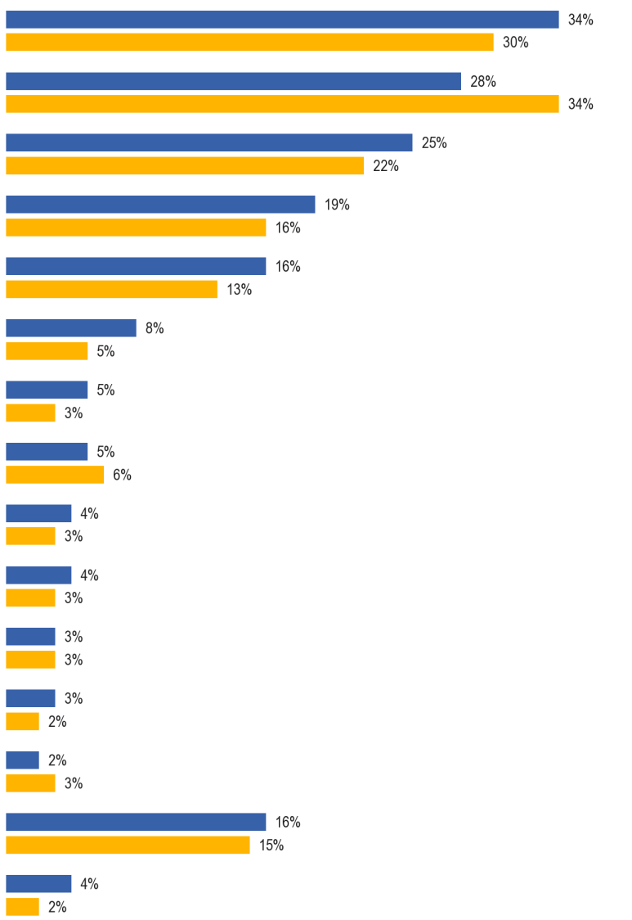

QE5. Jag kommer att läsa upp en lista över olika skäl som kan avskräcka människor från att lära sig ett annat språk. Vilka av dessa skulle gälla för dig?
Du är inte tillräckligt motiverad
Du har inte tid att studera egendom
det är för dyrt.
Du är inte bra på språk
Du har inte tillräckligt med möjligheter att använda språket med människor som talar det
Dålig undervisning\ tråkiga metoder \ otillräckliga läromedel (böcker, kassetter, etc.)
Du får inte tillräckligt med exponering för språket i TV, radio, tidningar, etc.
Närmaste plaoe där du kan lära dig språket är för långt
Det är svårt att få information om vad som är tillgängligt
Det finns ingen kurs på det språk du vill lära dig
Det finns ingen kurs tillgänglig för din kunskapsnivå
Du har haft negativa erfarenheter tidigare.
Övrigt (SPONTANEOUS)
Inga (SPONTANEOUS)
Vet inte
EB77.1 Feb.-Mar. 2012 (EU-27)
EB64.3 november-december 2005
I vissa länder har åsikterna förändrats markant sedan 2005, med de mest slående åsikterna om motivation, tid, kostnader och språkkunskaper.

Länder där det är särskilt troligt att de svarande inte är tillräckligt motiverade för att lära sig något språk är Lettland (+ 16 procentenheter), Tyskland (+ 15 procentenheter), Cypern, Slovenien och Sverige (+ 12 procentenheter vardera), Litauen och Österrike (+ 11 procentenheter), Ungern (+ 10 procentenheter), Danmark (+ 9 procentenheter) och Bulgarien, Nederländerna och Slovakien (+ 8 procentenheter).

Endast en medlemsstat uppvisar en markant minskning av andelen med hänvisning till bristande motivation som ett skäl till att avskräcka från språkinlärning och det är Förenade kungariket (-11 poäng).
När det gäller den åtgärd som avser tidsbrist är eventuella nationella ökningar små.
Det finns dock vissa påfallande minskningar i andelen svarande som anser att de avskräcks från att lära sig ett språk eftersom de inte har tid att studera ordentligt.
Länder där det är betydligt mindre troligt att detta är en orsak än 2005 är Grekland, Nederländerna och Cypern (-13 procentenheter vardera), Förenade kungariket (-12 procentenheter), Belgien (-10 procentenheter), Italien (-9 procentenheter) samt Frankrike och Lettland (-8 procentenheter vardera).
När det gäller kostnader, och kostnaden för att lära sig ett språk som avskräcker människor från att göra det, minskar den nationella andelen svarande som citerar detta litet, med de mest markanta i Italien (-5 procentenheter).
Länder där denna uppfattning är särskilt utbredd nu än 2005 är Grekland (+ 18 procentenheter), Cypern (+ 16 poäng) och Bulgarien, Spanien och Ungern (+ 12 procentenheter vardera).
Att inte vara bra på språk avskräcker från att lära sig ett annat språk finns i stort sett samma andel av de svarande som nu jämfört med 2005 i de flesta länder.
Det är en betydligt vanligare åsikt i Tyskland (+ 10 procentenheter) och Bulgarien, Ungern och Österrike (+ 7 procentenheter vardera).
Det är särskilt mindre troligt att uppgiftslämnarna i Förenade kungariket nämner det som ett skäl (-7 poäng).
Av de andra skäl som avskräcker språkinlärning är de mest anmärkningsvärda förändringarna i den nationella opinionen i Slovenien, där det är vanligare (+ 7 procentenheter) att det inte finns tillräckliga möjligheter att använda det tillsammans med personer som talar det. i Frankrike och Förenade kungariket, där uppfattningen att dåliga undervisningsmetoder/otillräckliga läromedel är vanligare (+ 7 poäng vardera). och i Sverige, där uppfattningen att det inte finns tillräcklig exponering för språket i media är mer utbredd (+ 9 poäng).
Slutligen är det särskilt troligt att uppgiftslämnarna i Storbritannien och Italien nu än 2005 spontant säger att inget av skälen skulle avskräcka dem från att lära sig (+ 9 procentenheter respektive + 8 procentenheter). Däremot är de i Bulgarien, Spanien, Luxemburg och Slovenien särskilt mindre benägna att säga att inget av skälen skulle avskräcka dem (-8 poäng, -7 poäng, -7 poäng respektive -7 poäng).
QE5 Jag kommer att läsa upp en lista över olika skäl som kan språk. Vilka av dessa skulle gälla för dig?
 | Du är inte tillräckligt motiverad | Diff EB77.1 – EB64.3 | Du har inte tid att studera ordentligt | Diff EB77.1 – EB64.3 | Det är för dyrt | Diff EB77.1 – EB64.3 | Du är inte bra på språk | Diff EB77.1 – EB64.3 | Du har inte tillräckligt med möjligheter att använda språket med människor som talar det | Diff EB77.1 – EB64.3 | Dålig undervisning\ tråkiga metoder\ otillräckliga läromedel (böcker, kassetter, etc.) | Diff EB77.1 – EB64.3 | Du får inte tillräckligt med exponering för språket i TV, radio, tidningar, etc. | Diff EB77.1 – EB64.3 | Den närmaste platsen där du kunde lära dig språket är för långt | Diff EB77.1 – EB64.3 | Det är svårt att hitta information om vad som finns tillgängligt | Diff EB77.1 – EB64.3 | Det finns ingen kurs på det språk du vill lära dig | Diff EB77.1 – EB64.3 | Det finns ingen kurs tillgänglig för din kunskapsnivå | Diff EB77.1 – EB64.3 | Du har haft negativa erfarenheter tidigare. | Diff EB77.1 – EB64.3 | Övrigt (SPONTANEOUS) | Diff EB77.1 – EB64.3 | Inga (SPONTANEOUS) | Diff EB77.1 – EB64.3 | DK | Diff EB77.1 – EB64.3
EU-27 | 34 % | 4 % | 28 % | —6 % | 25 % | 3 % | 19 % | 3 % | 16 % | 3 % | 8 % | 3 % | 5 % | 2 % | 5 % | —1 % | 4 % | 1 % | 4 % | 1 % | 3 % | 0 % | 3 % | 1 % | 2 % | —1 % | 16 % | 1 % | 4 % | 2 %
BE | 40 % | 7 % | 31 % | —10 % | 19 % | 3 % | 26 % | 2 % | 14 % | —2 % | 10 % | 2 % | 6 % | 1 % | 8 % | 0 % | 4 % | 0 % | 4 % | 2 % | 3 % | 1 % | 2 % | —1 % | 3 % | —2 % | 11 % | 2 % | 1 % | 1 %
BG | 31 % | 8 % | 21 % | —2 % | 46 % | 12 % | 20 % | 7 % | 13 % | 2 % | 5 % | 2 % | 2 % | 0 % | 6 % | 0 % | 3 % | 1 % | 3 % | 1 % | 2 % | 0 % | 2 % | 0 % | 1 % | 1 % | 15 % | —8 % | 5 % | —2 %
CZ | 41 % | 1 % | 22 % | —7 % | 27 % | 6 % | 33 % | 2 % | 20 % | —1 % | 3 % | —2 % | 6 % | 3 % | 3 % | —3 % | 2 % | 1 % | 1 % | —1 % | 1 % | —1 % | 4 % | 0 % | 2 % | —2 % | 14 % | 2 % | 2 % | —1 %
DK | 43 % | 9 % | 32 % | —5 % | 14 % | 3 % | 13 % | 1 % | 17 % | 4 % | 10 % | 5 % | 3 % | 0 % | 4 % | —1 % | 3 % | 0 % | 3 % | —1 % | 3 % | 0 % | 3 % | 1 % | 3 % | 1 % | 17 % | —2 % | 2 % | 0 %
D-W | 44 % | 14 % | 39 % | 1 % | 20 % | 2 % | 28 % | 9 % | 23 % | 4 % | 10 % | 2 % | 5 % | 1 % | 7 % | 0 % | 4 % | 1 % | 5 % | 1 % | 3 % | 0 % | 3 % | 2 % | 1 % | —2 % | 14 % | —6 % | 2 % | 2 %
DE | 45 % | 15 % | 38 % | 2 % | 21 % | 1 % | 28 % | 10 % | 24 % | 5 % | 10 % | 2 % | 6 % | 2 % | 7 % | 0 % | 4 % | 1 % | 5 % | 1 % | 3 % | 0 % | 3 % | 2 % | 1 % | —2 % | 14 % | —6 % | 2 % | 2 %
D-E | 45 % | 14 % | 33 % | 7 % | 24 % | —1 % | 28 % | 10 % | 26 % | 5 % | 12 % | 5 % | 8 % | 5 % | 8 % | —1 % | 2 % | —1 % | 5 % | —1 % | 4 % | 3 % | 3 % | 2 % | 1 % | —2 % | 13 % | —6 % | 2 % | 1 %
EE | 25 % | 4 % | 26 % | —2 % | 32 % | —1 % | 17 % | 2 % | 15 % | —1 % | 5 % | 1 % | 3 % | 1 % | 7 % | —3 % | 2 % | 0 % | 4 % | 0 % | 3 % | 0 % | 2 % | 0 % | 3 % | —3 % | 20 % | 3 % | 5 % | 2 %
IRLAND | 33 % | —1 % | 27 % | —3 % | 21 % | 7 % | 19 % | —1 % | 12 % | —1 % | 12 % | 4 % | 6 % | 2 % | 7 % | 0 % | 7 % | —1 % | 6 % | 1 % | 4 % | —1 % | 6 % | 4 % | 4 % | 1 % | 13 % | 0 % | 5 % | —1 %
EL | 42 % | 6 % | 27 % | —13 % | 45 % | 18 % | 15 % | 3 % | 12 % | —3 % | 7 % | 4 % | 4 % | 2 % | 4 % | 2 % | 2 % | 1 % | 2 % | 1 % | 3 % | 2 % | 1 % | 0 % | 3 % | 0 % | 15 % | —3 % | 1 % | 1 %
ES | 33 % | 7 % | 23 % | —5 % | 29 % | 12 % | 21 % | 5 % | 7 % | 1 % | 1 % | —4 % | 3 % | 2 % | 3 % | —1 % | 3 % | 0 % | 3 % | —2 % | 2 % | —2 % | 1 % | 0 % | 3 % | —1 % | 13 % | —7 % | 2 % | —5 %
FR | 42 % | 2 % | 31 % | —8 % | 20 % | 2 % | 20 % | 4 % | 24 % | 6 % | 13 % | 7 % | 7 % | 1 % | 5 % | —1 % | 4 % | 1 % | 5 % | 3 % | 4 % | 1 % | 4 % | 1 % | 3 % | 1 % | 9 % | —1 % | 3 % | 1 %
IT-FRÅGOR | 28 % | 1 % | 22 % | —9 % | 26 % | —5 % | 19 % | 6 % | 11 % | 4 % | 7 % | 4 % | 4 % | 2 % | 5 % | —3 % | 5 % | 0 % | 5 % | 0 % | 4 % | 0 % | 1 % | 0 % | 2 % | 0 % | 21 % | 8 % | 4 % | 2 %
CY | 31 % | 12 % | 35 % | —13 % | 35 % | 16 % | 8 % | 0 % | 13 % | —4 % | 12 % | 4 % | 4 % | 0 % | 6 % | 0 % | 2 % | —1 % | 3 % | 1 % | 2 % | 0 % | 2 % | 0 % | 4 % | —2 % | 19 % | —1 % | 0 % | 0 %
LV | 43 % | 16 % | 29 % | —8 % | 29 % | 0 % | 13 % | 1 % | 13 % | 2 % | 5 % | 1 % | 4 % | 0 % | 8 % | 3 % | 3 % | 1 % | 5 % | 2 % | 2 % | 0 % | 3 % | 2 % | 1 % | —3 % | 11 % | —1 % | 2 % | —1 %
LT | 38 % | 11 % | 23 % | —7 % | 35 % | —1 % | 18 % | 4 % | 17 % | 4 % | 8 % | 5 % | 6 % | 3 % | 8 % | 1 % | 3 % | 0 % | 5 % | 1 % | 3 % | 0 % | 1 % | 0 % | 5 % | 3 % | 6 % | —5 % | 4 % | —1 %
LU | 38 % | 4 % | 39 % | 2 % | 15 % | 4 % | 10 % | —2 % | 22 % | 4 % | 10 % | 1 % | 7 % | 1 % | 8 % | 1 % | 3 % | —2 % | 8 % | 2 % | 6 % | 2 % | 3 % | 0 % | 7 % | 3 % | 11 % | —7 % | 2 % | 0 %
HU | 36 % | 10 % | 28 % | 3 % | 44 % | 12 % | 22 % | 7 % | 12 % | 3 % | 4 % | 3 % | 3 % | 0 % | 4 % | —2 % | 3 % | 2 % | 3 % | 2 % | 2 % | 0 % | 6 % | 4 % | 4 % | —2 % | 15 % | —4 % | 1 % | —1 %
MT | 29 % | 3 % | 43 % | —5 % | 6 % | —2 % | 9 % | —2 % | 9 % | —1 % | 1 % | —1 % | 2 % | —1 % | 3 % | 1 % | 2 % | 1 % | 2 % | 0 % | 1 % | —1 % | 1 % | —1 % | 6 % | —2 % | 18 % | 3 % | 5 % | 4 %
NL | 39 % | 8 % | 27 % | —13 % | 17 % | 1 % | 16 % | 2 % | 16 % | —1 % | 5 % | —1 % | 5 % | 0 % | 4 % | 0 % | 2 % | 0 % | 2 % | 1 % | 1 % | 0 % | 1 % | —1 % | 2 % | —2 % | 20 % | 3 % | 1 % | 0 %
VID | 44 % | 11 % | 27 % | —5 % | 22 % | —3 % | 30 % | 7 % | 18 % | 5 % | 9 % | 3 % | 9 % | 5 % | 8 % | —2 % | 4 % | —3 % | 5 % | —4 % | 4 % | —1 % | 4 % | 2 % | 5 % | 2 % | 18 % | —2 % | 1 % | —1 %
PL | 26 % | 5 % | 20 % | —5 % | 38 % | —4 % | 17 % | 2 % | 10 % | —2 % | 5 % | 1 % | 3 % | —1 % | 8 % | 3 % | 3 % | 1 % | 4 % | 2 % | 3 % | 2 % | 2 % | 0 % | 1 % | —2 % | 16 % | 1 % | 10 % | 7 %
PT | 24 % | 3 % | 15 % | —6 % | 29 % | 5 % | 11 % | 4 % | 4 % | —2 % | 2 % | 0 % | 2 % | 0 % | 5 % | 0 % | 4 % | 0 % | 3 % | 2 % | 2 % | 0 % | 1 % | 0 % | 2 % | —5 % | 33 % | 4 % | 5 % | —3 %
RO | 28 % | 5 % | 23 % | —5 % | 33 % | 1 % | 12 % | —1 % | 13 % | 3 % | 5 % | 3 % | 6 % | 3 % | 6 % | —1 % | 7 % | 2 % | 4 % | 2 % | 3 % | —1 % | 1 % | 0 % | 2 % | —3 % | 16 % | 1 % | 9 % | —3 %
SI | 43 % | 12 % | 23 % | —7 % | 29 % | —4 % | 19 % | 4 % | 14 % | 7 % | 7 % | 3 % | 3 % | 1 % | 5 % | 0 % | 2 % | 0 % | 1 % | 0 % | 1 % | 0 % | 4 % | 2 % | 8 % | 3 % | 14 % | —7 % | 2 % | 0 %
SK | 31 % | 8 % | 34 % | —3 % | 36 % | —2 % | 29 % | 6 % | 19 % | —5 % | 11 % | 1 % | 4 % | 0 % | 7 % | —1 % | 3 % | 0 % | 4 % | 0 % | 3 % | —1 % | 6 % | 1 % | 1 % | —2 % | 12 % | 3 % | 2 % | —1 %
FI | 41 % | 3 % | 34 % | 1 % | 6 % | —1 % | 17 % | —4 % | 16 % | —1 % | 9 % | 3 % | 3 % | 0 % | 5 % | —1 % | 4 % | 1 % | 6 % | 1 % | 6 % | 0 % | 2 % | —1 % | 3 % | 0 % | 12 % | 0 % | 1 % | 0 %
SE | 52 % | 12 % | 40 % | —1 % | 10 % | 0 % | 11 % | 1 % | 24 % | 6 % | 7 % | 1 % | 14 % | 9 % | 4 % | 1 % | 4 % | 2 % | 7 % | 4 % | 4 % | 1 % | 4 % | 2 % | 1 % | 0 % | 11 % | 0 % | 1 % | 0 %
FÖRENADE KUNGARIKET | 21 % | —11 % | 26 % | —12 % | 19 % | 5 % | 5 % | —12 % | —12 % | —24 % | 10 % | 7 % | 8 % | 4 % | 4 % | 1 % | 3 % | —1 % | 4 % | 1 % | 2 % | 0 % | 5 % | 3 % | 2 % | —4 % | 21 % | 9 % | 3 % | 1 %

De mest anmärkningsvärda skillnaderna mellan EU-15 och NMS12 är att respondenterna i EU-15 har en större tendens att nämna dålig undervisning (9 % jämfört med 5 %), inte tillräckligt med språkexponering i medierna, brist på naturligtvis tillgång på det valda språket (4 % jämfört med 3 %) och brist på möjligheter att använda språket med personer som talar det (17 % jämfört med 13 %), och mindre av en tendens att nämna att det är för dyrt att lära sig ett annat språk (22 % jämfört med 36 %).
Med fokus nu på 2012 års resultat finns det stora nationella variationer.
Bristande motivation är det vanligaste skälet som uppgiftslämnarna angav i femton medlemsstater. Det är den mest utbredda uppfattningen i Sverige (52 %), det enda landet där en majoritet säger att detta är ett skäl som avskräcker dem från att lära sig ett annat språk. Det är minst sannolikt att de svarande i Storbritannien (21 %) anser det.
Att inte ha tillräckligt med tid att studera är det vanligaste svaret i fyra medlemsstater. De svarande i Malta (43 %) är mest benägna att tro att detta är en orsak som avskräcker dem, följt av dem i Sverige (40 %). Det är den minst utbredda uppfattningen i Portugal (15 %).
Kostnaden, och uppfattningen att det är för dyrt att lära sig ett annat språk, visar den största nationella variationen. Det är det vanligaste svaret i nio länder. De svarande i Bulgarien (46 %) är mest benägna att säga att detta är ett skäl som avskräcker dem, följt av dem i Grekland (45 %) och Ungern (44 %).
De svarande i Finland (6 %) är minst benägna att nämna detta skäl.
Bristande språkkunskaper är mest sannolikt att ses som ett skäl till att inte lära sig ett annat språk bland de svarande i Tjeckien (33 %).
Det är minst sannolikt att det avskräcker från Cyperns befolkning (8 %).
När det gäller andra potentiella hinder, där det finns mindre utbredda nationella variationer, är de största nationella skillnaderna mellan åsikterna följande:
● brist på möjlighet att kunna använda språket tillsammans med dem som talar det, vilket får flest omnämnanden i Danmark, Frankrike och Sverige (24 % vardera), och det minst omnämnande i Portugal (4 %)
● dåliga undervisnings- och borrmetoder/otillräckliga läromedel som nämns mest i Frankrike (13 %) och minst i Malta (1 %)
● inte tillräcklig exponering för det språk i media som får flest omnämnanden i Sverige (14 %), och minst i Bulgarien, Malta och Portugal (2 % vardera)

De mest anmärkningsvärda sociodemografiska och beteendemässiga variationerna när det gäller de ”viktiga” hindren för språkinlärning – de som nämns som en orsak av mer än en av tio européer – är följande:
● unga 15–24-åringar, särskilt jämfört med dem som är 55 år eller äldre, har en större tendens att säga att det är för dyrt (30 % respektive 17 %).
● 25–39-åringar, särskilt jämfört med personer över 55 år, har en större tendens att säga att de inte har tillräckligt med tid att studera ordentligt (38 % mot 14 %).
● de som avslutat sin heltidsutbildning i åldern 20+, särskilt jämfört med dem som slutar 15 år, har en större tendens att säga att de
* har inte tillräckligt med tid att studera ordentligt (34 % jämfört med 15 % respektive)
* har inte tillräckligt med möjligheter att använda språket med dem som talar det (20 % vs. 11 %)
* det är för dyrt (26 % mot 19 %)
och mindre av en tendens att säga:
* de är inte bra på språk (15 % mot 22 %)
● de som bor i större hushåll med 4+ personer, särskilt jämfört med personer i enfamiljshushåll, har en större tendens att säga att de inte har tid att studera ordentligt (35 % respektive 19 %).
● chefer, mer än någon annan yrkesgrupp, och särskilt i jämförelse med pensionärer, har en större tendens att säga att de
* har inte tid att studera ordentligt (45 % jämfört med 10 % respektive)
* har inte tillräckligt med möjligheter att använda språket med dem som talar det (22 % vs. 13 %)
och, mer än någon annan grupp, och särskilt jämfört med hushållsanställda och arbetslösa, har mindre av en tendens att säga att de inte är bra på språk (13 % jämfört med 23 % respektive 22 %).
● de arbetslösa, mer än någon annan yrkesgrupp, och särskilt i jämförelse med pensionärer, har – vilket kan förväntas – en större tendens att säga att det är för dyrt (39 % respektive 16 %).
Så gör också de som har svårt att betala räkningar för det mesta, särskilt jämfört med dem som ”nästan aldrig” kämpar (38 % respektive 21 %).
● människor som använder internet dagligen, särskilt i jämförelse med dem som aldrig använder det, är mer benägna att säga att de
* har inte tid att studera ordentligt (34 % mot 14 % respektive)
* har inte tillräckligt med möjligheter att använda språket med dem som talar det (19 % mot 11 %), och
* det är för dyrt (27 % mot 20 %)
De är mindre benägna att säga att de inte är bra på språk (17 % jämfört med 23 %).
Personer som är mycket aktiva när det gäller att lära sig nya språk är naturligtvis mindre benägna än de som är aktiva, särskilt de som inte är yrkesverksamma, för att säga att de inte är tillräckligt motiverade (23 % respektive 37 %). de är inte bra på språk (16 % jämfört med 21 %).
De är också mer benägna att säga att de inte får tillräckligt med möjligheter att använda språket med människor som talar det (25 % mot 15 %).
Det är minst sannolikt att mycket aktiva elever tycker att det är för dyrt att lära sig ett språk (22 %), men när det gäller kostsamma elever har de en starkare tendens än inaktiva att nämna detta som en anledning (29 % respektive 24 %).
Det finns också ett samband mellan antalet språk som talas och sannolikheten att åberopa dessa potentiella hinder, vilket kan förväntas.
Således har de som inte talar någon större tendens, jämfört med dem som talar minst ett, och särskilt jämfört med dem som talar minst tre främmande språk, för att nämna att de inte är tillräckligt motiverade (36 % respektive 26 %). de är inte bra på språk (24 % mot 12 %). och att de inte har tid att studera ordentligt (21 % mot 31 %).
De är minst benägna att tro att bristen på möjlighet att använda språket med någon som talar det avskräcker dem från att lära sig (13 %), med den grupp som talar ett främmande språk (19 %).

DE MEST EFFEKTIVA SÄTTEN ATT LÄRA SIG
I det sista avsnittet i detta kapitel undersöks hur européerna någonsin har lärt sig ett främmande språk, och utifrån de metoder som de har använt, som de uppfattar som det effektivaste sättet att lära sig ett främmande språk.
Det vanligaste sättet att lära sig främmande språk är i skolan. Två tredjedelar av européerna (68 %) har lärt sig ett språk på detta sätt. Andra metoder används i mycket mindre utsträckning.
Respondenterna presenterades med olika sätt att lära sig ett främmande språk och frågade vilka de någonsin hade använt. De svarande kunde nämna så många sätt som tillämpades på dem.
Den vanligaste metoden som européerna använder för att lära sig ett främmande språk är genom lektioner i skolan.
Drygt två tredjedelar av européerna (68 %) uppger att de har lärt sig ett främmande språk på detta sätt.
Alla andra sätt att lära nämns av mycket mindre proportioner av människor.
Ungefär en av sex européer uppger att de har lärt sig ett främmande språk genom att tala informellt med en infödd (16 %), med en lärare utanför skolan i gruppspråk (15 %) och genom att åka på täta eller långa resor till det land där språket talas (15 %).
Omkring en av åtta européer uppger att de har lärt sig själva genom att läsa böcker (12 %), genom att använda audiovisuellt material, såsom cd-skivor eller DVD-skivor (11 %) och genom att titta på filmer/TV eller lyssna på radio (11 %).
En liknande andel (12 %) nämner att lära sig ett främmande språk med hjälp av konversationslektioner med en infödd talare, och en något mindre andel med hjälp av ”en till en” lektioner med en lärare (9 %).
Det är minst sannolikt att européerna har lärt sig ett främmande språk genom att undervisa sig själva på nätet (6 %) och genom en språkkurs i det land där språket talas (7 %).
En femtedel (19 %) av européerna uppger att de inte har använt någon av metoderna för att lära sig ett främmande språk.

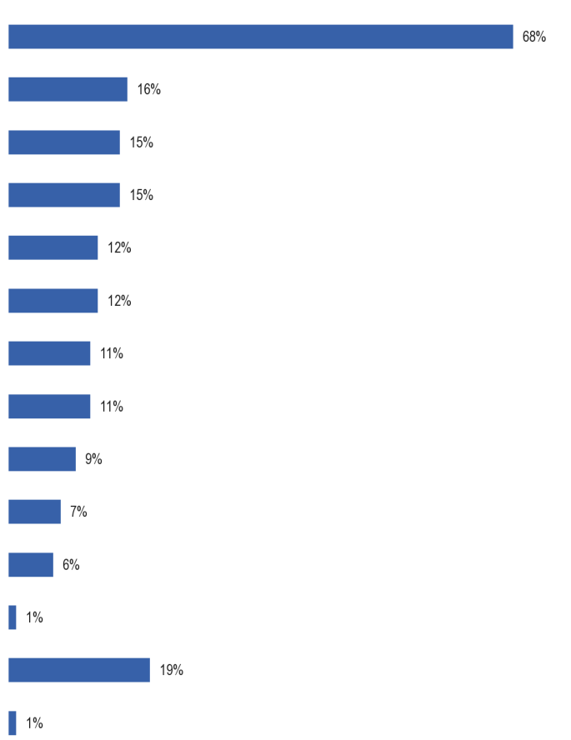
Det finns skillnader mellan EU-15 och NMS12. De mest anmärkningsvärda är att:
QE4a, Jag kommer att läsa upp flera sätt att lära sig ett främmande språk, Berätta för mig vilket av dessa sätt du någonsin har använt.
Språklektioner i skolan
Att tala informellt med en som är infödd
Gruppspråklektioner med en lärare utanför skolan
Långa eller frekventa besök i ett land där språket talas

Undervisa dig själv genom att läsa böcker
Konversationslektioner med infödda talare

Undervisa dig själv med hjälp av audiovisuellt material (t.ex. cd-skivor, dvd-skivor)
Undervisa dig själv genom att titta på TV, filmer, lyssna på radio

”En till en” lektioner med en lärare
Språkkurs i ett land där språket talas
Undervisa dig själv på nätet
Övrigt (SPONTANEOUS)
Inga (SPONTANEOUS)

Vet inte
● respondenterna i EU-15 är särskilt benägna att ha lärt sig av följande:
* en språkkurs i ett land där språket talas (8 % respektive 4 %)
* informellt prata med en som har som modersmål (17 % vs. 11 %)
* långa eller frekventa besök i ett land där språket talas (16 % jämfört med 11 %)
De har också en större tendens att säga att de inte har använt någon metod för att lära sig ett främmande språk (20 % mot 14 %).
● respondenterna i NMS12 är särskilt benägna att ha lärt sig att använda
* ”en till en” lektioner med en lärare (12 % mot 8 % respektive)
* lära sig själva på nätet (9 % vs. 6 %)
Det finns utbredda nationella variationer.
Portugal utmärker sig som ett land med en exceptionellt hög andel svarande (55 %) som spontant säger att de aldrig har använt någon av metoderna för att lära sig ett främmande språk (rapporteras som ”Inga”). För sex av metoderna är respondenterna i Portugal minst benägna att säga att de har använt dem i någon annan medlemsstat. Andra länder med relativt hög andel svarande som spontant säger att de aldrig har använt någon av metoderna är Spanien (35 %), Italien (31 %), Grekland (28 %), Irland (27 %) och Bulgarien (25 %).
Att lära sig ett språk genom skolundervisning är den vanligaste metoden som har använts av respondenterna i varje medlemsstat.
Länder där det är särskilt troligt att respondenterna har använt sig av skolundervisning, och där nästan alla har lärt sig på detta sätt, är Slovenien och Sverige (92 %), följt av Malta och Nederländerna (91 %) och Danmark (90 %).
Det nämns endast av en minoritet i endast två medlemsstater – Portugal (33 %) och Spanien (48 %).
Att lära sig ett språk genom att tala informellt med en som har som modersmål nämns oftast som ett sätt som har använts av respondenterna i Danmark (46 %), Sverige (42 %) och Luxemburg (40 %).
I samband med detta har dessa tre länder också den högsta andelen svarande som uppger att de har lärt sig genom att använda långa eller frekventa besök i ett land där språket talas, och över en tredjedel använder denna metod i Danmark (37 %), och lite under en tredjedel i Sverige (32 %) och Luxemburg (29 %).
Grekland och Cypern utmärker sig från resten av EU när det gäller lärande genom gruppspråkslektioner med en lärare utanför skolan. Nästan hälften av de svarande i Grekland (48 %) och två femtedelar av de svarande i Cypern (40 %) säger att de har lärt sig på detta sätt.
Det är minst sannolikt att de svarande i Portugal citerar den (5 %).
När det gäller de andra inlärningsmetoderna, som alla har använts av omkring en av åtta européer eller färre, utmärker sig Sverige som landet med en exceptionellt hög andel svarande som säger sig ha lärt sig genom att titta på tv/filmer eller lyssna på radio (52 %) och genom att läsa böcker (41 %). De är också, tillsammans med de svarande i Frankrike, nästan tre gånger mer benägna än européerna som helhet att ha använt en språkkurs i ett land där språket talas (18 % i varje jämfört med EU-genomsnittet 7 %).
Slutligen har Sverige också en relativt stor andel av de svarande som säger att de har använt samtal med en infödd talare för att lära sig ett språk (28 %), och endast svarande i Nederländerna (33 %) är mer benägna att nämna detta sätt att lära sig.
Luxemburg utmärker sig som det land där självundervisning genom användning av audiovisuellt material (t.ex. cd-skivor, dvd-skivor) är särskilt sannolikt en metod som har använts (25 %).
Cypern utmärker sig som det land där en särskilt stor andel nämner användningen av ”en till en”-lektion (21 %). sannolikheten för självundervisning på nätet är särskilt stor bland respondenterna i Danmark (20 %).

QE4a Jag kommer att läsa upp flera sätt att lära mig ett främmande språk. Berätta vilket av dessa sätt du någonsin har använt.

 | Språklektioner i skolan | Att tala informellt med en som är infödd | Grupp languålder lektioner med en lärare utanför skolan | Långa eller frekventa besök i ett land där languålder talas | Konversationslektioner med infödda talare | Undervisa dig själv genom att läsa böcker | Undervisa dig själv med hjälp av audiovisuellt material (t.ex. cd-skivor, dvd-skivor) | Undervisa dig själv genom att titta på TV, filmer, lyssna på radio | ”En till en” lektioner med en lärare | Språkkurs i ett land där languålder talas | Undervisa dig själv på nätet | Övrigt (SPONTANEOUS) | Inga (SPONTANEOUS) | Vet inte
EU-27 | 68 % | 16 % | 15 % | 15 % | 12 % | 12 % | 11 % | 11 % | 9 % | 7 % | 6 % | 1 % | 19 % | 1 %
BE | 72 % | 19 % | 12 % | 15 % | 24 % | 16 % | 11 % | 23 % | 6 % | 8 % | 11 % | 2 % | 14 % | 1 %
BG | 59 % | 9 % | 15 % | 8 % | 4 % | 5 % | 4 % | 5 % | 11 % | 3 % | 4 % | 0 % | 25 % | 1 %
CZ | 72 % | 8 % | 18 % | 11 % | 11 % | 12 % | 13 % | 8 % | 13 % | 5 % | 6 % | 1 % | 12 % | 1 %
DK | 90 % | 46 % | 17 % | 37 % | 15 % | 20 % | 16 % | 47 % | 9 % | 11 % | 20 % | 1 % | 4 % | 0 %
DE | 77 % | 24 % | 24 % | 26 % | 14 % | 15 % | 14 % | 10 % | 8 % | 10 % | 7 % | 1 % | 11 % | 1 %
EE | 86 % | 32 % | 23 % | 20 % | 16 % | 21 % | 10 % | 31 % | 12 % | 6 % | 15 % | 1 % | 1 % | 1 %
IRLAND | 59 % | 12 % | 8 % | 7 % | 14 % | 7 % | 8 % | 5 % | 7 % | 3 % | 3 % | 1 % | 27 % | 2 %
EL | 55 % | 6 % | 48 % | 3 % | 3 % | 5 % | 1 % | 4 % | 13 % | 2 % | 1 % | 1 % | 28 % | 0 %
ES | 48 % | 8 % | 9 % | 9 % | 7 % | 9 % | 7 % | 6 % | 10 % | 3 % | 5 % | 2 % | 35 % | 1 %
FR | 78 % | 17 % | 11 % | 19 % | 11 % | 15 % | 14 % | 17 % | 7 % | 18 % | 6 % | 1 % | 14 % | 1 %
IT-FRÅGOR | 54 % | 8 % | 7 % | 8 % | 8 % | 5 % | 4 % | 4 % | 7 % | 4 % | 2 % | 0 % | 31 % | 1 %
CY | 82 % | 20 % | 40 % | 8 % | 20 % | 9 % | 5 % | 13 % | 21 % | 4 % | 7 % | 1 % | 12 % | 0 %
LV | 90 % | 33 % | 16 % | 10 % | 21 % | 18 % | 11 % | 33 % | 12 % | 6 % | 18 % | 1 % | 1 % | 0 %
LT | 86 % | 23 % | 13 % | 12 % | 16 % | 18 % | 12 % | 30 % | 11 % | 4 % | 11 % | 2 % | 3 % | 1 %
LU | 82 % | 40 % | 29 % | 29 % | 20 % | 33 % | 25 % | 37 % | 11 % | 13 % | 9 % | 2 % | 1 % | 1 %
HU | 71 % | 4 % | 14 % | 7 % | 8 % | 10 % | 7 % | 5 % | 9 % | 2 % | 4 % | 1 % | 19 % | 1 %
MT | 91 % | 20 % | 11 % | 10 % | 14 % | 15 % | 10 % | 47 % | 12 % | 2 % | 10 % | 0 % | 3 % | 0 %
NL | 91 % | 30 % | 26 % | 25 % | 33 % | 25 % | 18 % | 27 % | 10 % | 6 % | 6 % | 1 % | 2 % | 0 %
VID | 65 % | 21 % | 21 % | 20 % | 13 % | 12 % | 11 % | 6 % | 8 % | 11 % | 6 % | 2 % | 18 % | 0 %
PL | 76 % | 10 % | 13 % | 11 % | 12 % | 12 % | 11 % | 11 % | 11 % | 4 % | 10 % | 0 % | 10 % | 3 %
PT | 33 % | 7 % | 5 % | 5 % | 2 % | 3 % | 2 % | 5 % | 2 % | 1 % | 3 % | 2 % | 55 % | 1 %
RO | 58 % | 10 % | 13 % | 10 % | 10 % | 8 % | 8 % | 14 % | 13 % | 3 % | 9 % | 1 % | 19 % | 6 %
SL | 92 % | 34 % | 17 % | 20 % | 12 % | 19 % | 15 % | 40 % | 8 % | 4 % | 16 % | 4 % | 2 % | 0 %
SK | 62 % | 9 % | 17 % | 11 % | 11 % | 15 % | 13 % | 13 % | 8 % | 7 % | 5 % | 1 % | 15 % | 1 %
FI | 77 % | 36 % | 21 % | 23 % | 22 % | 30 % | 17 % | 33 % | 7 % | 9 % | 18 % | 3 % | 8 % | 1 %
SE | 92 % | 42 % | 28 % | 32 % | 28 % | 41 % | 16 % | 52 % | 11 % | 18 % | 10 % | 1 % | 2 % | 0 %
FÖRENADE KUNGARIKET | 72 % | 17 % | 8 % | 13 % | 12 % | 11 % | 15 % | 6 % | 8 % | 4 % | 4 % | 1 % | 19 % | 0 %

Det finns sociodemografiska skillnader i de inlärningsmetoder som används, och de mest anmärkningsvärda är följande:
● unga 15–24-åringar, föga förvånande, har en större tendens att använda alla metoder, särskilt jämfört med dem som är 55 år eller äldre.
Jämfört med dem som är 55 år eller äldre är det mycket mer troligt att de säger att de har lärt sig av: undervisa sig själva på nätet (14 % jämfört med 2 %). titta på tv/filmer eller lyssna på radio (19 % mot 6 %). ha ”en till en” lektioner med en lärare (13 % jämfört med 6 %). undervisa sig själva med hjälp av audiovisuellt material (13 % jämfört med 7 %). och använda en språkkurs i ett land där språket talas (9 % mot 5 %)
● de som avslutat sin heltidsutbildning i åldern 20+ har också en starkare tendens att använda alla metoder, särskilt när de slutar vid 15 års ålder eller lägre.
De är särskilt benägna att säga att de har lärt sig genom att titta på tv/filmer eller lyssna på radio (20 % jämfört med 2 % av dem som avslutar sin utbildning vid 15 eller lägre). användning av audiovisuellt material (19 % mot 2 %). undervisning på nätet (9 % jämfört med 1 %) och genom att läsa böcker (21 % jämfört med 3 %). använda en språkkurs i ett land där språket talas (13 % jämfört med 2 %). och använda konversationslektioner med en som är infödd (20 % vs. 4 %)
● eleverna är mycket mer benägna än någon annan yrkesgrupp, och särskilt jämfört med pensionärer, att ha använt språklektioner i skolan (93 % respektive 51 %).
De har också den största tendensen att ha lärt sig själva på nätet (17 % jämfört med 2 %) och att ha lärt sig främmande språk genom att titta på TV/filmer eller lyssna på radio (24 % mot 6 %).
Tillsammans med chefer är de mest benägna att ha använt ”en till en” lektioner med en lärare (15 % av varje grupp jämfört med 6 %).
För alla andra sätt att lära sig har chefer den starkaste tendensen att ha använt dem, särskilt i jämförelse med pensionärer och husmän.
De största relativa skillnaderna gäller självundervisning via audiovisuellt material (20 % jämfört med 7 % respektive 6 %). långa eller frekventa besök i det land där språket talas (30 % mot 12 % och 9 %). självundervisning genom att läsa böcker (23 % jämfört med 9 % och 7 %). och informellt prata med en som har som modersmål (29 %vs 11 % och 9 %).
● människor som använder internet dagligen, särskilt jämfört med dem som aldrig använder det, har den största tendensen att ha använt varje inlärningsmetod.
Med undantag för självundervisning på nätet finns de mest slående variationerna, där det finns de största relativa skillnaderna, på: självundervisning med hjälp av audiovisuellt material (16 % respektive 2 %). titta på tv/filmer eller lyssna på radio (17 % jämfört med 3 %). använda en språkkurs i ett land där språket talas (10 % jämfört med 2 %). och självundervisning genom att läsa böcker (17 % vs.4 %).
● de som ”nästan aldrig” har svårt att betala räkningar, särskilt jämfört med dem som kämpar för det mesta, är mest benägna att ha använt: självundervisning med hjälp av audiovisuellt material (12 % respektive 6 %). långa eller frekventa besök i ett land där språket talas (18 % mot 10 %). självundervisning genom att läsa böcker (14 % jämfört med 8 %). informellt samtal med personer som är infödda (19 % mot 11 %). självundervisning genom att titta på tv/filmer eller lyssna på radio (13 % jämfört med 8 %). och en språkkurs i det land där språket talas (8 % mot 5 %)
● de som sätter sig högt på den sociala positionering trappan, särskilt jämfört med dem som sätter sig lågt, har en starkare tendens att ha använt alla sätt att lära, särskilt: ”en till en” lektioner med en lärare (12 % respektive 6 %). gruppspråkslektioner med en lärare utanför skolan (19 % mot 10 %). konversationslektioner med personer som är infödda (17 % mot 9 %); och långa eller frekventa besök i ett land där språket talas (20 % mot 11 %)
● de som bor i städer, särskilt stora städer, jämfört med dem som bor i små och medelstora städer eller landsbygdsbyar har en betydligt starkare tendens att säga att de har lärt sig genom att undervisa sig själva på nätet (9 % respektive 5 %). läsa böcker (16 % mot 10 %); titta på tv/filmer eller lyssna på radio (15 % jämfört med 10 %). ta ”en till en” lektioner med en lärare (12 % jämfört med 8 %). och att ha gruppspråklektioner med en lärare utanför skolan (18 % jämfört med 13 %)

Personer som är aktiva inom språkinlärning, särskilt de som är mycket aktiva, är, som man kan förvänta sig, mer benägna än de som är inaktiva att säga att de har använt var och en av de olika metoderna som ett sätt att lära sig ett språk.
Denna tendens är tydligast på följande sätt: självundervisning på nätet (29 % respektive 4 %). självundervisning med hjälp av audiovisuellt material (43 % jämfört med 7 %). självundervisning genom att läsa böcker (47 % mot 8 %). självundervisning genom att titta på tv/filmer eller lyssna på radio (35 % mot 8 %). konversationslektioner med en infödd talare (29 % mot 9 %); och att tala informellt med en som har som modersmål (38 % mot 12 %).
Det finns också ett samband mellan antalet språk som talas och sannolikheten att använda de olika metoderna, vilket kan förväntas.

Bland dem som inte kan tala några främmande språk tillräckligt bra för att föra en konversation är omnämnandet av att använda någon av metoderna – med undantag för språklektioner i skolan (54 %) – mycket lågt, med gruppspråkslektioner med en lärare utanför skolan som får flest omnämnanden (6 %).
Bland européer som kan tala främmande språk är de största relativa skillnaderna i sannolikheten att använda en metod mellan dem som talar ett och de som talar minst tre språk att använda: konversationslektioner med infödda talare (30 % mot 19 %); självundervisning på nätet (15 % jämfört med 10 %). självundervisning genom att titta på tv/filmer eller lyssna på radio (28 % mot 19 %). långa eller frekventa besök i ett land där språket talas (35 % mot 24 %). och självundervisning genom att läsa böcker (28 % jämfört med 20 %).
De tillfrågade ombads också att överväga vilken metod, från alla de som de någonsin hade använt för att lära sig ett främmande språk, som var den mest effektiva.
Det är mest troligt att européerna tror att språklektioner i skolan är det effektivaste sättet att lära sig ett främmande språk, och knappt hälften (46 %) säger detta.
Detta återspeglar det faktum att skolundervisning är det överlägset vanligaste sättet för européerna att lära sig ett främmande språk.
Det är därför inte förvånande att endast en mycket liten minoritet av européerna anser att vart och ett av de andra sätten att lära sig är det mest effektiva av något som de har använt sig av.
Knappt en av tio svarande (9 %) nämner långa eller frekventa besök i ett land där språket talas, och något mindre tänk gruppspråklektioner med en lärare utanför skolan (7 %), att prata informellt med en infödd (7 %) och samtalslektioner med en infödd (6 %) är det effektivaste sättet på vilket de har lärt sig ett språk.
Alla andra sätt att lära sig uppfattas som den mest effektiva metoden som används av en av tjugo européer eller färre med självlärande på nätet (1 %) minst sannolikt att betraktas som det mest effektiva sättet som har använts.

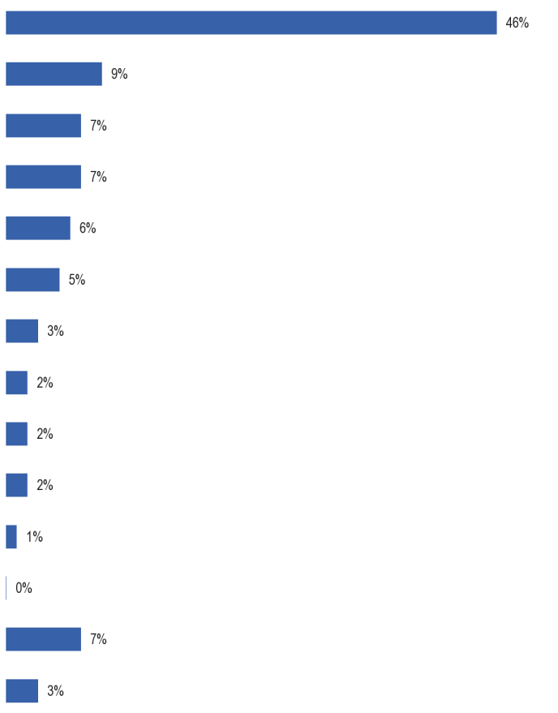
QE4b, Vilket var det mest effektiva?
Språklektioner i skolan
Långa eller frekventa besök i ett land där language talas
Gruppspråklektioner med en lärare utanför skolan
Att tala informellt med en som är infödd
Konversationslektioner med infödda talare

”En till en” lektioner med en lärare

Språkkurs i ett land där språket talas
Undervisa dig själv genom att titta på TV, filmer, lyssna på radio

Undervisa dig själv med hjälp av audiovisuellt material (t.ex. cd-skivor, dvd-skivor)

Undervisa dig själv genom att läsa böcker

Undervisa dig själv på nätet

Övrigt (SPONTANEOUS)

Inga (SPONTANEOUS)

Vet inte
Skillnaderna mellan EU-15 och NMS12 i denna åtgärd återspeglar i stort sett i vilken utsträckning metoderna används bland människor inom respektive område.
Den största nationella variationen i åsikten gäller hur effektiva språklektionerna är i skolan och i gruppspråk med en lärare utanför skolan.
När det gäller lektioner i skolspråk utmärker sig Malta som ett land med särskilt positiva uppfattningar om detta sätt att lära sig, och drygt två tredjedelar (69 %) av respondenterna anser att detta är det effektivaste sättet att lära sig ett språk.
De enda andra länder där detta är majoritetens uppfattning är Portugal (54 %), Danmark (52 %) och Tyskland, Polen och Storbritannien (51 % vardera).
Grekland utmärker sig som det land som har en särskilt dålig uppfattning om nyttan av språklektioner i skolan, och endast 13 % av de svarande säger att detta är den mest effektiva metoden de har använt. Svarande i Grekland är mycket mer benägna att nämna gruppspråkslektioner med en lärare utanför skolan som det effektivaste sättet de har lärt sig ett språk (51 %). När det gäller denna metod för att lära sig Grekland utmärker sig Grekland som det land som har en exceptionellt stark uppfattning om dess effektivitet.
Det enda andra landet där gruppspråklektioner ses som det effektivaste sättet att lära sig av mer än en av tio svarande är Cypern, där en av fyra (25 %) anser att detta är den mest effektiva metoden de har använt.

QE4b. Vilken var den mest effektiva?
 | Språklektioner i skolan | Långa eller frekventa besök i ett land där languålder talas | Grupp languålder lektioner med en lärare utanför skolan | Att tala informellt med en som är infödd | Konversationslektioner med infödda talare | ”En till en” lektioner med en lärare | Språkkurs i ett land där languålder talas | Undervisa dig själv genom att läsa böcker | Undervisa dig själv med hjälp av audiovisuellt material (t.ex. cd-skivor, dvd-skivor) | Undervisa dig själv genom att titta på TV, filmer, lyssna på radio | Undervisa dig själv på nätet | Övrigt (SPONTANEOUS) | Inga (SPONTANEOUS) | Vet inte
EU-27 | 46 % | 9 % | 7 % | 7 % | 6 % | 5 % | 3 % | 2 % | 2 % | 2 % | 1 % | 0 % | 7 % | 3 %
BE | 41 % | 9 % | 5 % | 6 % | 12 % | 2 % | 4 % | 3 % | 2 % | 6 % | 2 % | 1 % | 7 % | 0 %
BG | 44 % | 6 % | 9 % | 4 % | 2 % | 8 % | 1 % | 0 % | 1 % | 0 % | 0 % | 0 % | 1 % | 24 %
CZ | 41 % | 9 % | 8 % | 3 % | 5 % | 9 % | 2 % | 2 % | 3 % | 1 % | 1 % | 0 % | 12 % | 4 %
DK | 52 % | 14 % | 4 % | 11 % | 2 % | 3 % | 3 % | 1 % | 1 % | 6 % | 1 % | 0 % | 1 % | 1 %
DE | 51 % | 13 % | 10 % | 8 % | 5 % | 2 % | 4 % | 1 % | 2 % | 0 % | 0 % | 0 % | 3 % | 1 %
EE | 42 % | 10 % | 7 % | 16 % | 5 % | 4 % | 2 % | 1 % | 1 % | 5 % | 2 % | 0 % | 2 % | 3 %
IRLAND | 47 % | 3 % | 5 % | 6 % | 9 % | 6 % | 1 % | 1 % | 2 % | 1 % | 1 % | 0 % | 13 % | 5 %
EL | 13 % | 2 % | 51 % | 3 % | 2 % | 14 % | 2 % | 1 % | 0 % | 0 % | 0 % | 1 % | 10 % | 1 %
ES | 45 % | 10 % | 7 % | 6 % | 4 % | 8 % | 2 % | 1 % | 2 % | 2 % | 2 % | 2 % | 7 % | 2 %
FR | 42 % | 13 % | 3 % | 6 % | 5 % | 3 % | 9 % | 2 % | 2 % | 2 % | 1 % | 1 % | 8 % | 3 %
IT-FRÅGOR | 47 % | 6 % | 5 % | 6 % | 6 % | 7 % | 2 % | 1 % | 1 % | 1 % | 1 % | 1 % | 13 % | 3 %
CY | 29 % | 3 % | 25 % | 8 % | 11 % | 14 % | 2 % | 1 % | 1 % | 2 % | 1 % | 1 % | 2 % | 0 %
LV | 42 % | 5 % | 5 % | 15 % | 8 % | 6 % | 2 % | 2 % | 1 % | 5 % | 2 % | 0 % | 4 % | 3 %
LT | 44 % | 5 % | 4 % | 11 % | 7 % | 6 % | 2 % | 1 % | 2 % | 3 % | 1 % | 1 % | 6 % | 7 %
LU | 38 % | 10 % | 9 % | 15 % | 5 % | 3 % | 4 % | 3 % | 2 % | 4 % | 1 % | 2 % | 1 % | 3 %
HU | 46 % | 6 % | 9 % | 1 % | 5 % | 7 % | 1 % | 1 % | 2 % | 1 % | 2 % | 1 % | 14 % | 4 %
MT | 69 % | 1 % | 2 % | 5 % | 2 % | 4 % | 0 % | 1 % | 1 % | 15 % | 0 % | 0 % | 0 % | 0 %
NL | 48 % | 12 % | 7 % | 7 % | 9 % | 3 % | 2 % | 3 % | 2 % | 4 % | 1 % | 0 % | 1 % | 1 %
VID | 43 % | 13 % | 11 % | 7 % | 4 % | 3 % | 6 % | 1 % | 1 % | 1 % | 1 % | 0 % | 8 % | 1 %
PL | 51 % | 7 % | 7 % | 3 % | 7 % | 6 % | 2 % | 1 % | 2 % | 2 % | 1 % | 0 % | 6 % | 5 %
PT | 54 % | 6 % | 8 % | 10 % | 1 % | 1 % | 1 % | 1 % | 1 % | 4 % | 3 % | 0 % | 6 % | 4 %
RO | 45 % | 6 % | 8 % | 5 % | 6 % | 11 % | 1 % | 2 % | 2 % | 4 % | 3 % | 1 % | 3 % | 3 %
SL | 50 % | 9 % | 4 % | 11 % | 3 % | 3 % | 1 % | 1 % | 2 % | 8 % | 1 % | 1 % | 1 % | 5 %
SK | 39 % | 9 % | 7 % | 5 % | 7 % | 5 % | 5 % | 3 % | 3 % | 3 % | 1 % | 0 % | 5 % | 8 %
FI | 39 % | 10 % | 7 % | 12 % | 7 % | 1 % | 4 % | 3 % | 2 % | 4 % | 4 % | 1 % | 2 % | 4 %
SE | 43 % | 14 % | 7 % | 9 % | 6 % | 2 % | 6 % | 3 % | 1 % | 5 % | 1 % | 1 % | 1 % | 1 %
FÖRENADE KUNGARIKET | 51 % | 7 % | 3 % | 8 % | 7 % | 4 % | 1 % | 2 % | 4 % | 0 % | 1 % | 0 % | 11 % | 1 %
Sociodemografiska och beteendemässiga skillnader i denna fråga återspeglar i vilken utsträckning grupperna har använt sig av flera olika språkinlärningsmetoder. Grupper som chefer, högutbildade och aktiva elever – alla grupper som är särskilt benägna att ha använt flera inlärningsmetoder – är därför mindre benägna än genomsnittet att nämna skollektioner som den mest effektiva metoden för att lära sig främmande språk, och mer benägna att nämna metoder som de har använt utanför skolan.

EU-MEDBORGARNAS INSTÄLLNING TILL FLERSPRÅKIGHET
I detta kapitel behandlas européernas inställning till en rad frågor som rör inlärning och användning av främmande språk. I kapitlet behandlas i synnerhet i vilken utsträckning européerna anser att människor i EU bör kunna tala andra språk än sitt modersmål och kunna tala ett enda gemensamt språk. om människor anser att EU bör använda ett enda språk för att kommunicera med EU-medborgarna, eller om alla språk bör behandlas lika. huruvida förbättring av språken bör vara en politisk prioritering. och människors preferenser när det gäller att titta på filmer på främmande språk.

EUROPEISK NIVÅ
I den första delen av detta kapitel undersöks i vilken utsträckning européerna anser att människor i EU bör kunna tala andra språk än sitt modersmål och kunna tala ett enda gemensamt språk. Dessa frågor ställdes för första gången i denna enkät. Sektionen undersöker också om människor anser att EU bör använda ett enda språk i kommunikationen med EU-medborgarna. Dessa frågor ställdes 2005 men med hjälp av en tvåpunktsskala (Send to agree; Tenderar att hålla med) snarare än den fyrapunktsskalan som antagits för den aktuella undersökningen.
En stor majoritet av européerna anser att alla i EU bör tala ett språk utöver sitt modersmål, och de flesta människor bör tala mer än ett främmande språk. Européerna är också mycket positiva till att människor i EU ska kunna tala ett gemensamt språk, och en liten majoritet är överens om att EU-institutionerna bör anta ett enda språk för att kommunicera med EU-medborgarna.
Det råder bred enighet bland européerna om att alla i EU ska kunna tala minst ett främmande språk.
Fler än fyra av fem européer (84 %) håller med, och mer än två av fem (44 %) håller helt med om att alla EU-medborgare ska kunna tala ett främmande språk.
Endast 13 procent av européerna håller inte med om detta, och bara 4 procent är helt oense.
Mer än sju av tio européer (72 %) håller faktiskt med om att människor i EU bör kunna tala mer än ett språk utöver sitt modersmål, medan en tredjedel (33 %) säger att de ”helt instämmer” i denna uppfattning.

Det råder större meningsskiljaktigheter med denna uppfattning (25 %) än när det gäller uppfattningen att européerna bör tala minst ett främmande språk, och huvudsakligen begränsas till dem som tenderar att vara oense (18 %) i stället för att ”helt” inte håller med (7 %).
Därför stöder européerna för det mesta EU:s vision om att EU-medborgarna ska kunna tala minst två främmande språk, och det finns inte mycket som tyder på ett starkt ogillande av denna vision.
Européerna är också mycket positiva till att människor i EU ska kunna tala ett gemensamt språk.
Omkring sju av tio (69 %) anser att européerna bör kunna tala ett gemensamt språk, och tre av tio (31 %) säger att de ”helt instämmer” i denna ståndpunkt.
Drygt en fjärdedel (27 %) av de svarande håller inte med om att människor i EU bör kunna tala ett gemensamt språk, och drygt en av tio (11 %) säger att de ”helt inte håller med”.
Även om resultaten här inte är direkt jämförbara med resultaten från 2005, på grund av övergången från en tvåpunktsskala till en fyrpunktsskala, tyder en jämförelse av resultaten från de två undersökningarna på att åsikterna i denna fråga har förblivit stabila sedan den senaste undersökningen, med liknande andel svarande 2005 som höll med (70 %) och var oense (25 %) om att människor i EU bör kunna tala ett gemensamt språk.
Européerna är mycket mer jämt splittrade när det gäller frågan om huruvida EU-institutionerna bör använda ett enda språk för att kommunicera med EU-medborgarna, även om balansen i åsikten är positiv till detta tillvägagångssätt.
Något mer än hälften av de svarande (53 %) håller med om att EU-institutionerna bör använda ett enda språk när de kommunicerar med medborgarna, men en fast överenskommelse om detta är inte särskilt utbredd, och drygt en femtedel (22 %) av de svarande stöder starkt antagandet av kommunikation med ett enda språk.
Fler än två av fem européer (42 %) ogillar tanken på att EU-institutionerna ska använda ett enda språk för att kommunicera med medborgarna, och åsikterna från dessa svarande är ganska jämnt fördelade mellan dem som ”helt och hållet” är oense (19 %) och dem som tenderar att vara oense (23 %).
En liten andel av de svarande (5 %) kunde inte lämna synpunkter i denna fråga. Åsiktsbalansen i denna fråga förefaller oförändrad jämfört med 2005 då liknande proportioner var eniga (55 %) och höll inte med (40 %) om att EU-institutionerna bör använda ett enda språk för att kommunicera med EU-medborgarna.
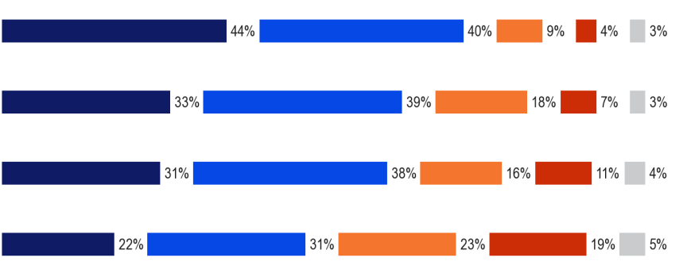
QE7, Berätta för mig i vilken utsträckning du håller med om eller inte instämmer i vart och ett av följande påståenden.
Alla i EU bör kunna tala minst ett språk utöver sitt modersmål.
Alla i EU bör kunna tala mer än ett språk utöver sitt modersmål.
Alla i EU bör kunna tala ett gemensamt språk
EU-institutionerna bör använda ett språk för att kommunicera med EU-medborgarna.
Håller helt med
Tenderar att hålla med
Håller inte med
Håller inte alls med
Vet inte
I rapporten behandlas därefter hur åsikterna i dessa fyra frågor varierar mellan EU-15 och NMS12, och per land, och börjar med synpunkter på huruvida EU-institutionerna bör anta ett enda språk för att kommunicera med EU-medborgarna.
För varje uttalande sammanfattas resultaten i form av övergripande enighet och meningsskiljaktigheter, innan man tittar på andelen svarande som ”helt” instämmer. Länderna rangordnas i varje diagram baserat på andelen svarande som ”totalt” instämmer i uttalandet.
Yttrandet i denna fråga är mycket likt i EU-15 och NMS12.
Drygt hälften av de svarande i EU-15 (53 %) och NMS12 (54 %) håller med om att EU-institutionerna bör använda ett enda språk när de kommunicerar med medborgarna och omkring fyra av tio i båda är oense (42 % respektive 39 %).
Åsikterna varierar mycket mer från land till land.
Svarande i Cypern är mycket mer benägna än de i någon annan medlemsstat att ”helt” enas om att EU-institutionerna bör anta ett enda språk för att kommunicera med EU-medborgare (44 %), med Spanien (33 %), Slovakien (32 %) och Malta (31 %) som är de enda andra länder där minst tre av tio svarande ”helt” instämmer i denna uppfattning.
Den övergripande överenskommelsen om att EU-institutionerna bör anta ett enda språk för att kommunicera med EU-medborgarna är högst i Slovakien (77 %), följt av Spanien och Cypern (båda 66 %).
De svarande är minst benägna att ”totalt” instämma i denna uppfattning i Finland (7 %), följt av Ungern (12 %) och Estland (13 %).
Den övergripande överenskommelsen om att EU-institutionerna bör använda ett enda språk för att kommunicera med medborgarna är särskilt låg i Finland (24 %) och Estland (32 %).

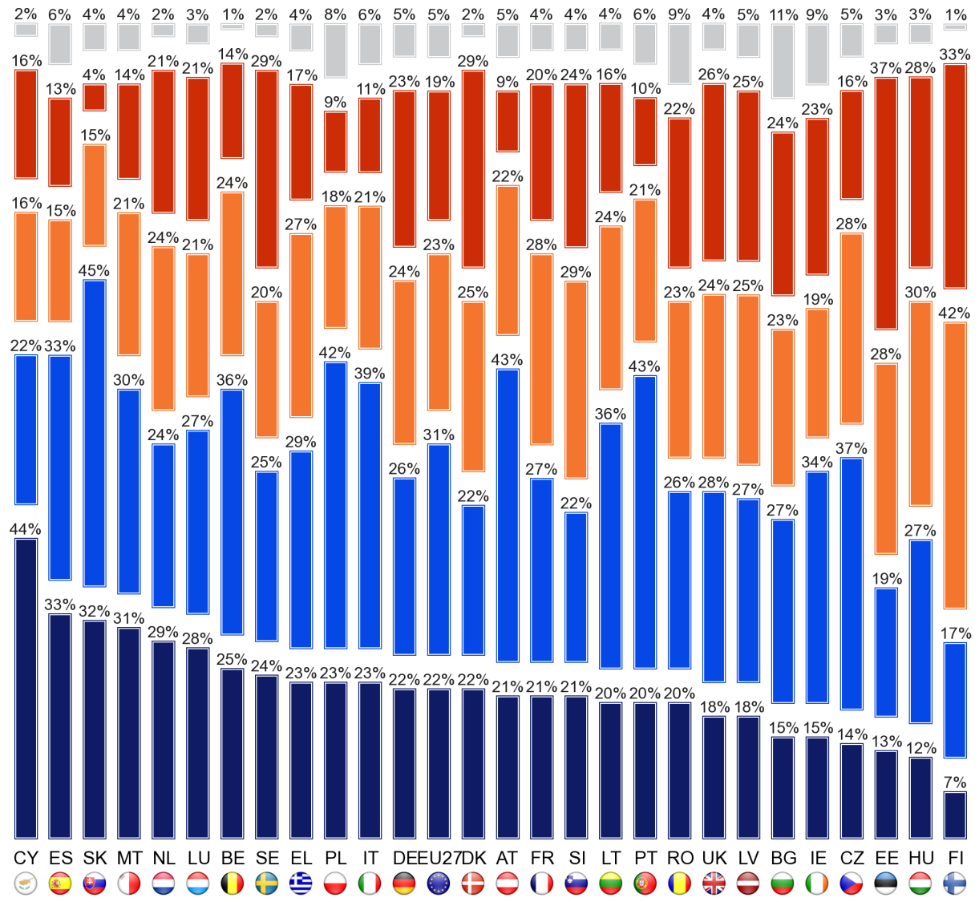
QE7.1. Tala om för mig i vilken utsträckning du håller med om eller inte instämmer i vart och ett av följande påståenden.
EU-institutionerna bör anta ett enda språk för att kommunicera med EU-medborgarna.
Håller helt med
Tenderar att hålla med
Håller inte med
Håller inte alls med
Vet inte

Det breda samförståndet bland européerna om att alla i EU bör kunna tala minst ett främmande språk återspeglas i både EU-15 (85 % instämmer) och NMS12 (81 % håller med), även om de som bor i EU-15 är mer benägna att uttrycka sitt starka stöd för denna uppfattning, och 46 % av de svarande säger att de ”helt” instämmer, jämfört med 36 % i NMS12.
Det finns dock mycket större skillnader i attityder mellan olika länder när det gäller denna åtgärd, särskilt när det gäller styrkan i en överenskommelse, med tanke på att förmågan att tala ett främmande språk bör vara universell bland européerna.
Fler än sju av tio svarande i varje medlemsstat instämmer i denna uppfattning, och de svarande i Storbritannien (72 %), Rumänien (73 %) och Bulgarien (73 %) är minst benägna att göra det, och de i Luxemburg (97 %) och Cypern (96 %) är mest benägna att göra det.
Svarande i Luxemburg och Cypern är också mycket mer benägna än de i något annat land att ”helt” enas om att alla i EU ska kunna tala minst ett främmande språk, med omkring åtta av tio svarande i Cypern (81 %) och en något lägre andel (78 %) i Luxemburg.
Däremot håller mindre än tre av tio svarande i Bulgarien (27 %), Irland (28 %), Portugal (29 %) och Tjeckien (29 %) ”totalt” med denna ståndpunkt.

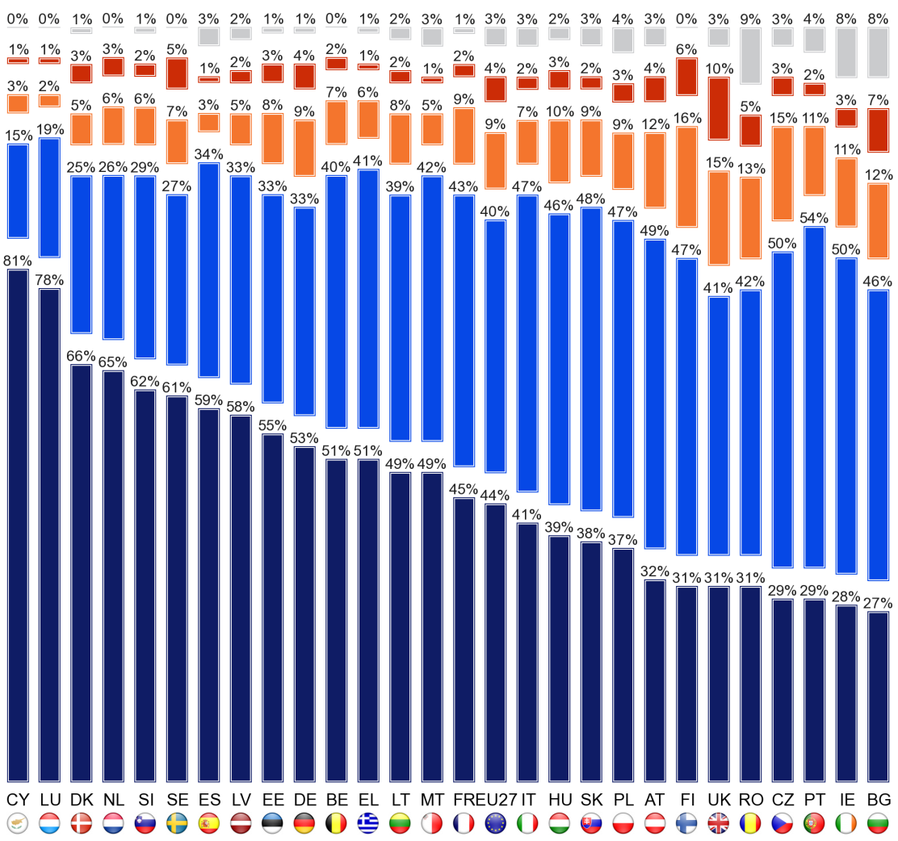
QE7.3. Tala om för mig i vilken utsträckning du håller med om eller inte instämmer i vart och ett av följande påståenden.
Alla i EU bör kunna tala minst ett språk utöver sitt modersmål.
Håller helt med
Tenderar att hålla med
Håller inte med
Håller inte alls med
Vet inte
Som påpekats tidigare håller en betydande majoritet av européerna (72 %) med om att människor i EU bör kunna tala mer än ett språk utöver sitt modersmål. Denna nivå av överenskommelse återspeglas återigen i både EU-15 (72 % instämmer) och NMS12 (71 %), även om den totala överenskommelsen, vilket konstaterades i samband med den föregående frågan, är högre i EU-15 (34 %) än i NMS12 (27 %).
Åsikterna i denna fråga varierar dock fortfarande avsevärt från land till land.
I 26 av de 27 medlemsstaterna håller en majoritet av de svarande med om att alla i EU bör kunna tala minst två språk utöver sitt modersmål, även om det finns ett brett spektrum av avtal mellan länder, från 56 % i Irland och Danmark till 91 % i Luxemburg och 94 % i Spanien. De svarande i Luxemburg är återigen mest benägna att ”totalt” instämma i förslaget (67 %), följt av dem i Spanien (57 %) och Nederländerna (53 %).
Det enda land där en majoritet motsätter sig denna uppfattning är Finland, där färre än fyra av tio (37 %) är överens om att européer ska kunna tala minst två främmande språk och färre än ett av tio (9 %) är helt överens.
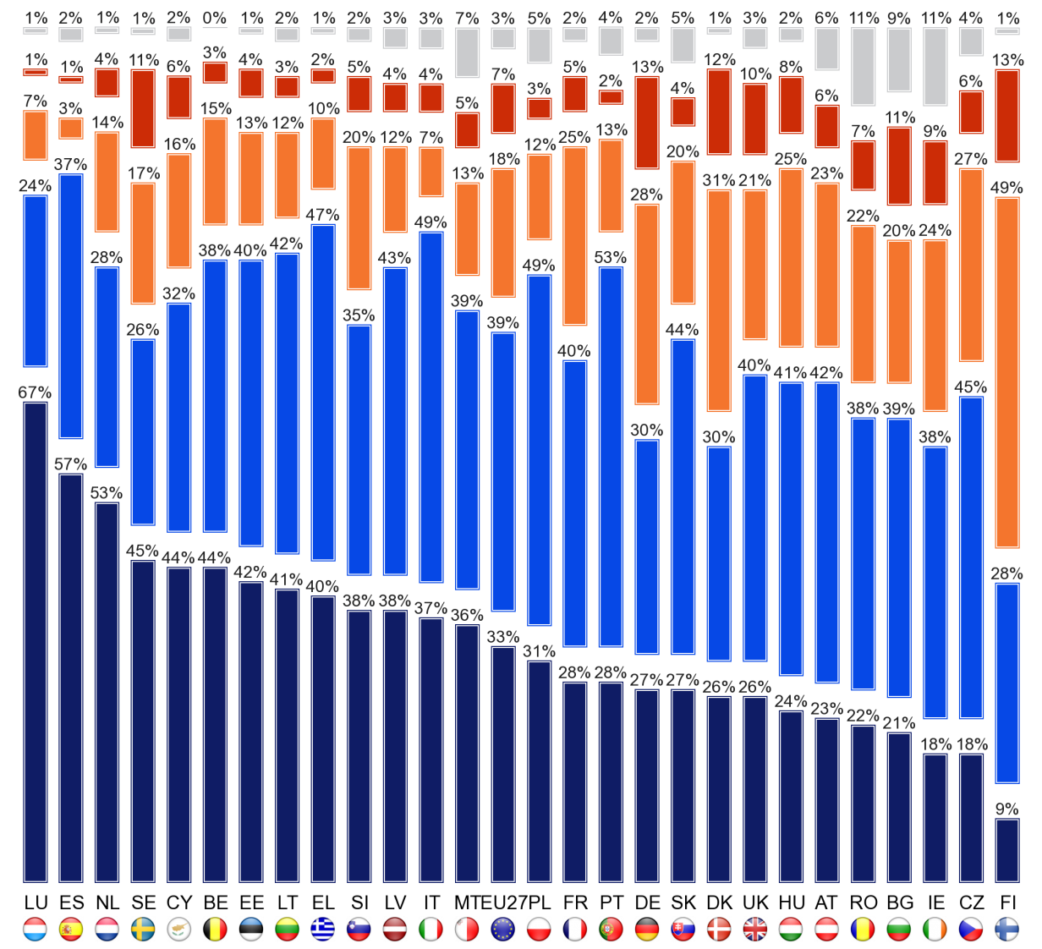
Håller helt med
Tenderar att hålla med
Håller inte med
Håller inte alls med
Vet inte
QE7.4. Tala om för mig i vilken utsträckning du håller med om eller inte instämmer i vart och ett av följande påståenden.
Alla i EU bör kunna tala mer än ett språk utöver sitt modersmål.
De resultat som hittills rapporterats i detta avsnitt har visat att de européer som bor i EU-15 i hög grad är överens med de nya medlemsstaterna12, men med dem i EU-15 är det mer sannolikt att de ger uttryck för ett starkt stöd för flerspråkighet i EU.
Detta mönster håller inte lika starkt i frågan om huruvida alla i EU ska kunna tala ett gemensamt språk, där EU-15 (71 %) är något mer benägna än NMS12 (61 %) att både instämma i denna ståndpunkt och att ”helt och hållet” hålla med (33 % i EU-15, jämfört med 23 % i NMS12).
Åsikterna varierar återigen ganska mycket på nationell nivå. De länder där den övergripande överenskommelsen om att alla i EU ska kunna tala ett gemensamt språk är högst, och där minst tre fjärdedelar av de svarande instämmer, är Italien (82 %), Malta (79 %), Portugal och Slovakien (77 % vardera) och Luxemburg (76 %).
Det är återigen minst troligt att människor håller med om detta i Finland, där två av fem (40 %) håller med och tre av fem (59 %) håller inte med.
De enda andra medlemsstater där åsiktsbalansen är att inte hålla med om att alla i EU bör kunna tala ett gemensamt språk, om än marginellt, är Lettland, där 46 % av de svarande håller med och 50 % håller med, och Estland, där 48 % håller med och 51 % håller med.
Det finns också stora variationer i andelen svarande i varje land som ”totalt” håller med om att alla i EU bör kunna tala ett gemensamt språk, från omkring hälften av de svarande i Cypern (51 %) och Luxemburg (48 %) till omkring en av åtta (12 %) i Finland.

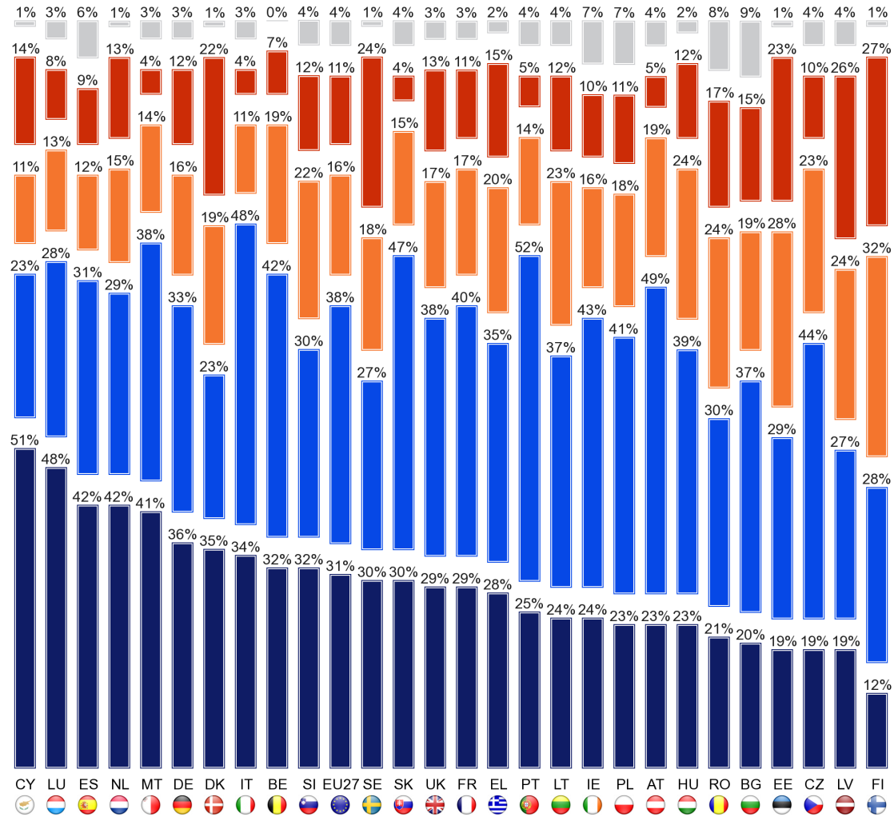
Håller helt med
Tenderar att hålla med
Håller inte med
Håller inte alls med
Vet inte
QE7.2. Tala om för mig i vilken utsträckning du håller med om eller inte instämmer i vart och ett av följande påståenden.
Alla i EU bör kunna tala ett gemensamt språk

Det finns inga märkbara skillnader mellan de olika demografiska och beteendemässiga undergrupperna och deras åsikter om huruvida alla i EU bör kunna tala fler språk än sitt modersmål, om alla i EU ska kunna tala ett enda gemensamt språk och om EU bör anta ett gemensamt språk för att kommunicera med EU-medborgarna. Det finns inte heller några slående skillnader i attityden mellan aktiva och inaktiva språklärare eller i förhållande till antalet främmande språk som talas.

UPPLEVD SITUATION
I den andra delen av detta kapitel behandlas européernas åsikter om huruvida språk bör behandlas lika och om språkförbättringar bör vara en politisk prioritering. och utforskar deras preferenser när det gäller att titta på filmer på främmande språk. Frågorna om huruvida språk bör behandlas lika och preferenser för att titta på sändningar av främmande språk ställdes också under 2005, men med hjälp av en tvåpunktsskala (Send to agree; Tenderar att hålla med) snarare än den fyrapunktsskalan som antagits för den aktuella undersökningen. Frågan om huruvida språkförbättringar bör vara en politisk prioritering är ny i undersökningen 2012.
De flesta européer anser att alla språk som talas inom EU bör behandlas lika och att förbättring av språkkunskaper bör vara en politisk prioritering. Trots att de i allmänhet är positiva till flerspråkighet föredrar en liten majoritet av européerna att titta på utländska filmer och program som dubbas, snarare än med undertexter.
Även om de flesta européer stöder uppfattningen att alla i EU ska kunna tala ett gemensamt språk, omfattar inte denna uppfattning att något språk bör prioriteras framför andra.
Åtta av tio européer (81 %) håller faktiskt med om att alla språk som talas inom EU bör behandlas lika, och nästan hälften (46 %) säger att de ”helt” håller med om att så bör vara fallet.
Endast 15 % av de svarande håller inte med om att alla språk bör behandlas lika, och så få som 4 % är ”helt” oense.
Även om resultaten här inte är direkt jämförbara med resultaten från 2005, på grund av övergången från en tvåpunktsskala till en fyrpunktsskala, tyder en jämförelse av resultaten från de två undersökningarna på att stödet för uppfattningen att alla språk inom EU bör behandlas lika kan ha stärkts sedan den senaste undersökningen, där andelen svarande som instämmer i detta synsätt har ökat från omkring sju av tio (72 %) 2005 till omkring åtta av tio (81 %) 2012.
Det utbredda stöd för flerspråkighet som vi har sett på andra håll i betänkandet återspeglas återigen i européernas åsikter om huruvida förbättring av språkkunskaper bör vara en politisk prioritering.
Mer än tre fjärdedelar (77 %) av de svarande anser att förbättring av språkkunskaper bör vara en politisk prioritering, och en tredjedel (33 %) säger att de är helt överens.
Färre än en av fem (18 %) håller inte med om denna ståndpunkt, och bara en av tjugo (5 %) är ”helt” oense.
Trots att de i allmänhet är positiva till flerspråkighet föredrar en liten majoritet av européerna att titta på utländska filmer och program som dubbas, snarare än med undertexter.
Fler än två av fem svarande (44 %) håller med om att de föredrar undertexter framför dubbning, medan en fjärdedel (25 %) säger att de ”totalt” håller med, men en något större andel (52 %) håller inte med om att de föredrar undertexter, och en tredjedel (34 %) håller helt med.
Åsiktsbalansen verkar dock ha förskjutits något till förmån för undertexter sedan 2005, då 37 % av de svarande höll med om att de föredrar undertexter framför dubbning.

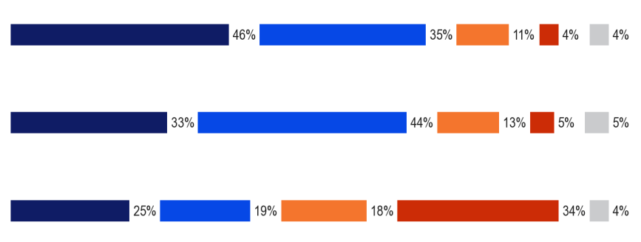
Håller helt med
Tenderar att hålla med
Håller inte med
Håller inte alls med
Vet inte
QE7. Tala om för mig i vilken utsträckning du håller med om eller inte instämmer i vart och ett av följande påståenden.
Alla språk som talas inom EU bör behandlas lika

Att förbättra språkkunskaperna bör vara en politisk prioritering.
Du föredrar att titta på utländska filmer och program med undertexter, snarare än dubbade

Européernas preferenser för hur de tittar på utländska filmer och tv-program varierar inte i någon större utsträckning mellan EU-15 och NMS12, även om EU-15 i något högre grad föredrar undertexter (44 %, jämfört med 41 % i NMS12).

Det finns dock stora variationer på landsnivå.
I sex av de 27 medlemsstaterna säger fler än fyra av fem svarande att de föredrar att titta på utländska filmer och program med undertexter.
De svarande i Sverige (96 %), Finland (95 %), Danmark och Nederländerna (93 % i var och en) föredrar särskilt undertexter, och en betydande majoritet av dem i Cypern (87 %) och Slovenien (86 %) gör det också.
Däremot säger en fjärdedel av de svarande i Tjeckien (21 %), Tyskland (22 %), Spanien (24 %) och Slovakien (25 %) att de föredrar undertexter.
Rangordningen baserat på respondenter som ”totalt” håller med om att de föredrar undertexter visar ett liknande mönster, med en särskilt stark preferens för undertexter i Sverige (92 % ”totalt” håller med) och Danmark (88 %), och däremot mindre än en av tio svarande ”helt” instämmer i Tjeckien (6 %) och Slovakien (7 %).
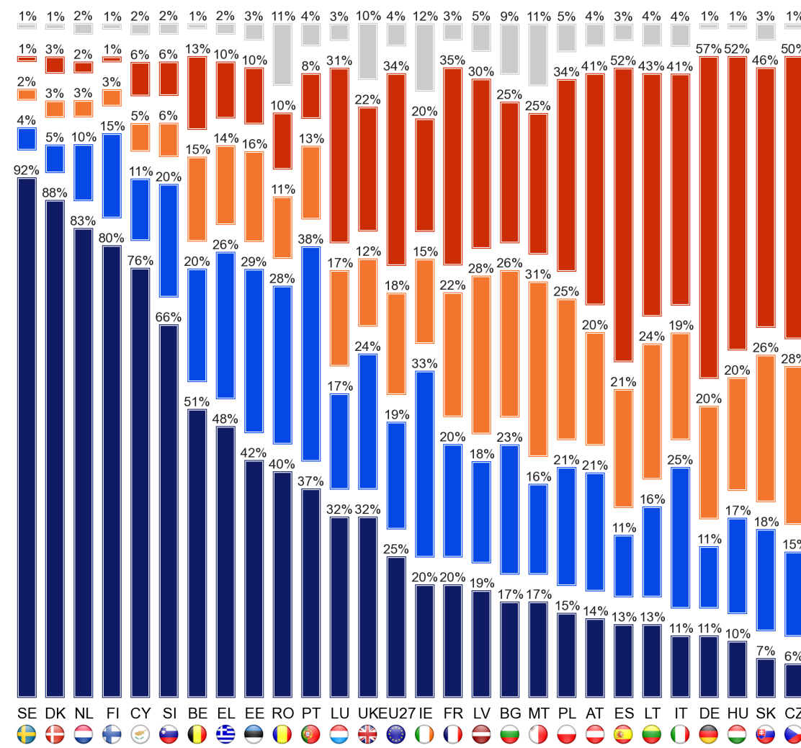
QE7.5. Tala om för mig i vilken utsträckning du håller med om eller inte instämmer i vart och ett av följande påståenden.
Du föredrar att titta på utländska filmer och program med undertexter, snarare än dubbade
Håller helt med
Tenderar att hålla med
Håller inte med
Håller inte alls med
Vet inte

Stöd för åsikten att alla språk som talas inom EU bör behandlas lika är utbrett i både EU-15 och NMS12, men i högre grad i NMS12, där nio av tio svarande (89 %) är överens om att detta bör vara fallet, jämfört med åtta av tio (79 %) i EU-15.
På nationell nivå råder det större enighet om denna fråga än vad man ser i fråga om andra åtgärder, där en majoritet av de svarande är eniga om att alla språk som talas inom EU bör behandlas lika i alla 27 medlemsstater, och minst åtta av tio svarande instämmer i denna uppfattning av 20.
Mer än nio av tio svarande i Grekland (96 %), Cypern (95 %), Lettland (93 %), Malta (92 %), Tjeckien och Polen (91 % vardera) håller med om att alla språk som talas inom EU bör behandlas lika, med de språk som talas i Cypern (79 %) som är särskilt benägna att säga att de ”helt och hållet” instämmer.
Bland de sju länder där avtalsnivån ligger under EU-genomsnittet är minst sju av tio fortfarande överens om att alla språk som talas inom EU ska behandlas lika i sex länder: Luxemburg och Frankrike (70 % vardera), Tyskland (73 %), Danmark och Belgien (74 % vardera) och Österrike (76 %).
Det är bara i Nederländerna där andelen svarande som håller med om att alla språk som talas inom EU bör behandlas lika ligger betydligt under EU-genomsnittet, där 56 % instämmer i påståendet, jämfört med 39 % som inte håller med. Svarande i Nederländerna och i Frankrike är också minst benägna att säga att de ”helt” instämmer i påståendet (31 % i varje land).

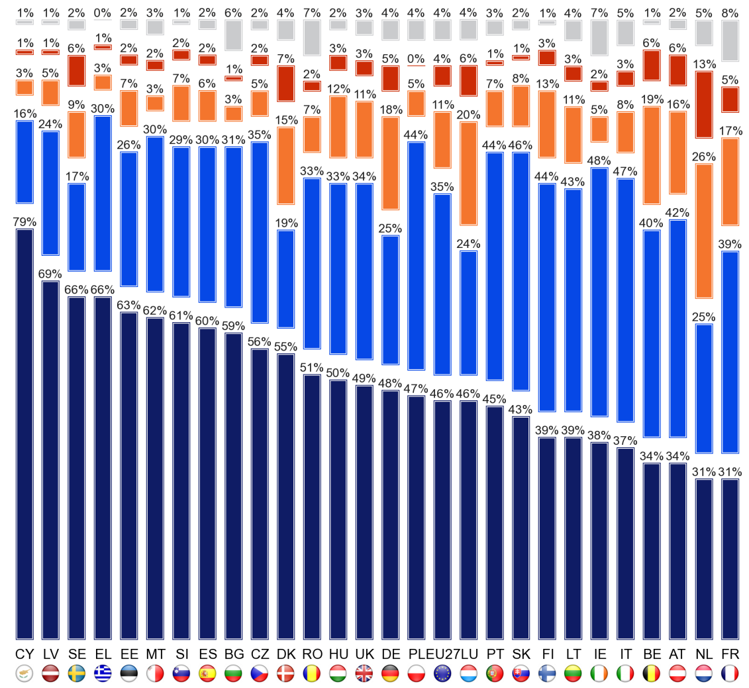
QE7.6. Tala om för mig i vilken utsträckning du håller med om eller inte instämmer i vart och ett av följande påståenden.
Alla språk som talas inom EU bör behandlas lika
Håller helt med
Tenderar att hålla med
Håller inte med
Håller inte alls med
Vet inte

Yttrandet om huruvida förbättring av språkkunskaper bör vara en politisk prioritering är liknande i EU-15 och NMS12. Nästan fyra av fem svarande i EU-15 (78 %) och något färre i NMS12 (74 %) håller med om att så bör vara fallet.
Mot bakgrund av de resultat som tidigare rapporterats i detta kapitel är sannolikheten för att EU-15 (35 %) är något större än NMS12 (29 %) att ”totalt” enas om att förbättring av språkkunskaper bör vara en politisk prioritering.
Även om en majoritet av de svarande i samtliga 27 medlemsstater är överens om att förbättring av språkkunskaper bör vara en politisk prioritering för EU, varierar graden av överenskommelse mellan länderna.
När det gäller den övergripande överenskommelsen återfinns det mest utbredda stödet för att förbättra språken i Cypern (91 % håller med), Belgien (88 %), Ungern (87 %), Danmark och Luxemburg (86 % vardera) och Spanien (85 %). De svarande i Cypern (56 %) och Danmark (55 %) är särskilt benägna att säga att de ”helt” instämmer i denna ståndpunkt.
Det minst utbredda stödet för prioritering av språkkunskaper finns i Lettland, där 58 % av de svarande håller med om att förbättring av språk bör vara en politisk prioritering, följt av Rumänien (63 %), Slovakien och Estland (67 % i var), Storbritannien (69 %) och Österrike (70 %).
Svarande i Österrike är minst benägna att säga att de ”helt” håller med om att språkförbättringar bör vara en politisk prioritering (20 %).

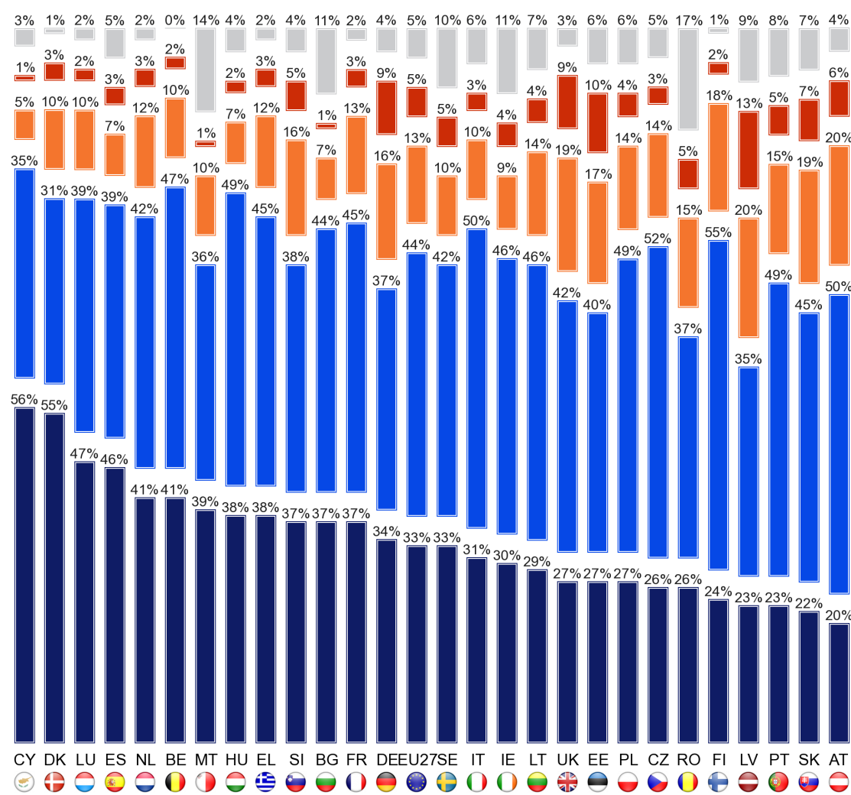
QE7.7. Tala om för mig i vilken utsträckning du instämmer i eller håller med om följande påståenden
Att förbättra språkkunskaperna bör vara en politisk prioritering.
Håller helt med
Tenderar att hålla med
Håller inte med
Håller inte alls med
Vet inte

Den enda inställning som visar på märkbara skillnader i uppfattning mellan de sociodemografiska och beteendemässiga undergrupperna är den som avser preferensen för att titta på utländska filmer och program med undertexter, snarare än att titta på dubbade versioner.
Här är de grupper som har en större benägenhet att komma överens:
* 15–24-åringar, särskilt jämfört med personer i åldern 55+ (55 % jämfört med 35 %)
* de som avslutat sin heltidsutbildning i åldern 20+, särskilt jämfört med dem som slutar vid 15 eller lägre (56 % jämfört med 27 %)
* chefer, särskilt i jämförelse med privatpersoner och pensionärer (55 % mot 35 % i båda fallen)
* personer som använder internet dagligen, särskilt jämfört med dem som aldrig använder internet (52 % mot 27 %), och
* de som placerar sig högt på den sociala positionering trappan, särskilt jämfört med dem som placerar sig låga (53 % vs. 37 %)
I linje med förväntningarna är aktiva språkstuderande, och särskilt mycket aktiva språkstuderande, mycket mer benägna att säga att de föredrar att titta på utländska filmer och program med undertexter snarare än dubbade (72 % bland mycket aktiva elever jämfört med 39 % bland de inaktiva), liksom de som kan tala mer än ett främmande språk, och särskilt de som talar minst tre, jämfört med dem som inte kan tala något (63 % bland dem som talar 3+ främmande språk jämfört med 31 % bland dem som inte talar något).

ATTITYDER TILL ÖVERSÄTTNING
I det sista kapitlet i rapporten undersöks européernas inställning till betydelsen av den roll som översättning från och till främmande språk spelar i olika scenarier.
Européerna inser att översättning har en roll att spela på många olika områden i samhället, även om många tenderar att inte se att översättningen spelar en viktig roll i deras vardag.
De tillfrågade ombads att säga hur viktig de ansåg att översättning från och till främmande språk spelade i åtta olika scenarier och svarade på en fyrapunktsskala som sträcker sig från ”spelar en mycket viktig roll” till ”Har ingen roll”. Denna fråga ställdes för första gången 2012. För varje område sammanfattas resultaten i förhållande till den andel som anser att översättning är viktig (mycket eller rättvist), innan man tittar på andelen svarande som anser att det är mycket viktigt.
På sju av de åtta områden som respondenterna ombads att tänka på anser en majoritet att översättning har en viktig (mycket eller rättvis) roll att spela.
Undantaget finns i människors vardag där drygt två av fem européer (43 %) säger att översättning har en viktig roll att spela, och strax under en av sex (16 %) anser att denna roll är mycket viktig.
Tre av tio européer (30 %) säger att översättning inte spelar någon roll alls i deras vardag.
Det är mest troligt att européerna uppfattar översättning som en viktig roll för hälsa och säkerhet samt för utbildning och lärande.
När det gäller utbildning och kompetens anser tre fjärdedelar av de svarande (76 %) att översättning är viktig, och två femtedelar (40 %) anser att dess roll är mycket viktig.
När det gäller hälsa och säkerhet, där de svarande fick exempel på läkemedel och säkerhetsinstruktioner, säger sju av tio svarande (71 %) att de anser att översättning har en viktig roll att spela, och ungefär fyra av tio (41 %) anser att denna roll är mycket viktig.
Omkring två tredjedelar av de svarande (68 %) anser att översättning spelar en viktig roll i arbetssökandet, och en tredjedel (34 %) anser att översättningen spelar en mycket viktig roll i detta avseende.
Uppfattningarna liknar varandra när det gäller att få nyheter om händelser i resten av världen, med en liknande andel (67 %) när det gäller översättningens roll som viktig, och en något lägre andel (31 %) anser att det är mycket viktigt.
En något lägre andel av de svarande – omkring sex av tio – anser att översättningens roll är viktig när det gäller att få information om eller delta i EU:s verksamhet (60 %), tillgång till offentliga tjänster (59 %) och fritidsaktiviteter som tv, filmer och läsning (57 %).
Av dessa tre områden är det mest troligt att tillgång till offentliga tjänster ses som ett område där översättning har en mycket viktig roll att spela (26 % av de svarande), med något lägre andel svarande som anser att dess roll är mycket viktig i förhållande till EU:s verksamhet (23 %) och fritidsaktiviteter (22 %).

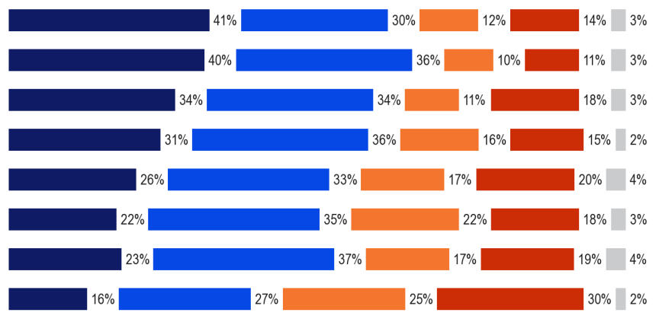
Spelar en mycket viktig roll
Spelar en ganska viktig roll
Spelar en rollmen det är inte viktigt
Spelar ingen roll
Vet inte
QE8. Översättningar mellan olika språk används av många skäl. Tala om för mig i vilken utsträckning du anser att översättningen från och till främmande språk spelar en viktig roll inom vart och ett av följande områden:
Hälsa och säkerhet (t.ex. läkemedel eller säkerhetsanvisningar)

Utbildning och lärande
Söker jobb
Få nyheter om händelser i resten av världen
Tillgång till offentliga tjänster
Fritidsaktiviteter som TV, filmer och läsning
Deltagande i eller information om EU:s verksamhet
Din vardag

I rapporten behandlas därefter hur åsikterna om översättningens betydelse i vart och ett av de åtta sammanhangen varierar mellan EU-15 och NMS12, och från land till land, med utgångspunkt i synpunkter på den roll som översättning spelar i människors vardag. Länderna rangordnas i varje diagram baserat på andelen svarande som anser att översättning spelar en mycket viktig roll.
Respondenterna i EU-15 och NMS12 har mycket likartade uppfattningar om hur viktig de anser att översättningen spelar i deras dagliga liv.
De enskilda ländernas resultat visar dock en mycket annorlunda bild, där uppfattningarna varierar avsevärt mellan länderna.
De svarande i Cypern (85 %) är mycket mer benägna än i något annat EU-land att uppfatta översättning som en viktig roll i deras vardag, och att betrakta den roll som den spelar i detta sammanhang som mycket viktig i (66 %).
Det finns bara tre andra medlemsstater där minst två tredjedelar av de svarande anser att översättning spelar en viktig roll i deras dagliga liv: Luxemburg (72 %), Danmark och Finland (67 % vardera).
Bland dessa tre länder är det mest troligt att de i Luxemburg (43 %) anser att översättningens roll i deras dagliga liv är mycket viktig.
Irland utmärker sig som det land där översättning är minst sannolikt att anses spela en viktig roll i vardagen, och knappt en av sex svarande (16 %) anser att den spelar en sådan roll och endast en liten minoritet (6 %) säger att den spelar en mycket viktig roll. De svarande i Bulgarien (28 %) och Österrike (29 %) är efter Irland minst benägna att anse att översättning har en viktig roll i deras dagliga liv, men det är fortfarande nästan dubbelt så sannolikt som i Irland.
I vart och ett av dessa länder anser dock endast omkring en av nio svarande (11 % i var och en) att översättning spelar en mycket viktig roll i deras vardag.

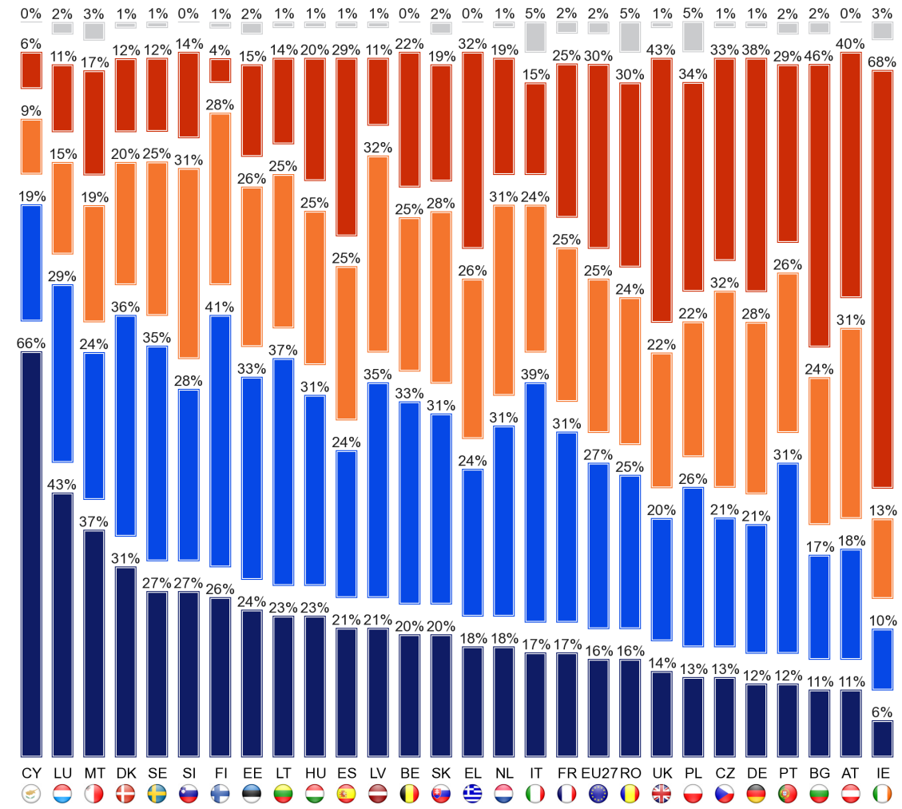

QE8.1. Översättningar mellan olika språk används av många skäl. Tala om för mig i vilken utsträckning du anser att översättningen från och till främmande språk spelar en viktig roll inom vart och ett av följande områden.
Din vardag
Spelar en mycket viktig roll
Spelar en ganska viktig roll
Spelar en roll men det är inte viktigt
Spelar ingen roll
Vet inte

Respondenterna i EU-15 är något mer benägna än dem i NMS12 att tro att översättning spelar en viktig roll när det gäller att få nyheter om händelser i resten av världen (68 % respektive 62 %).
Det är också mer sannolikt att EU-15 än NMS12 anser att översättning spelar en mycket viktig roll i detta sammanhang (33 % mot 26 %).
Det finns återigen stora skillnader mellan olika länder.
De svarande på Cypern har återigen en särskilt positiv uppfattning om översättningens roll när det gäller att få nyheter från andra delar av världen, och nästan nio av tio svarande (87 %) anser att översättningens roll är viktig i detta avseende.
Den enda medlemsstat där denna uppfattning är mer utbredd är Sverige (89 %).
Luxemburg (86 %), Nederländerna (84 %), Danmark (83 %), Litauen (82 %) och Finland (81 %) anser också att översättning spelar en viktig roll när det gäller att få tillgång till nyheter om världshändelser.
Bland dessa länder har Cypern den största andelen tänkande översättningar spelar en mycket viktig roll (66 %), och något mindre andel tror detta i Luxemburg (62 %) och Sverige (61 %).
Det enda andra landet med en majoritet som säger översättning spelar en mycket viktig roll för hälsa och säkerhet är Danmark (53 %).
Jagreser åter igen från resten av EU med tanke på översättningens betydelse. Minst en av fem svarande (18 %) anser att översättning är viktig för att få världsnyheter, och bara en av tjugo (5 %) säger att de anser att översättningens roll är mycket viktig i detta avseende.
Vid sidan av Irland är de svarande i Bulgarien återigen bland de minst benägna att uppfatta översättning som en viktig roll, även om nästan fyra av tio (37 %) anser att översättningens roll för att få nyheter från hela världen är viktig, dubbelt så många som i Irland, och 14 % av de tillfrågade i Bulgarien anser att översättning har en mycket viktig roll i detta avseende, nästan tre gånger så stor som i Irland.

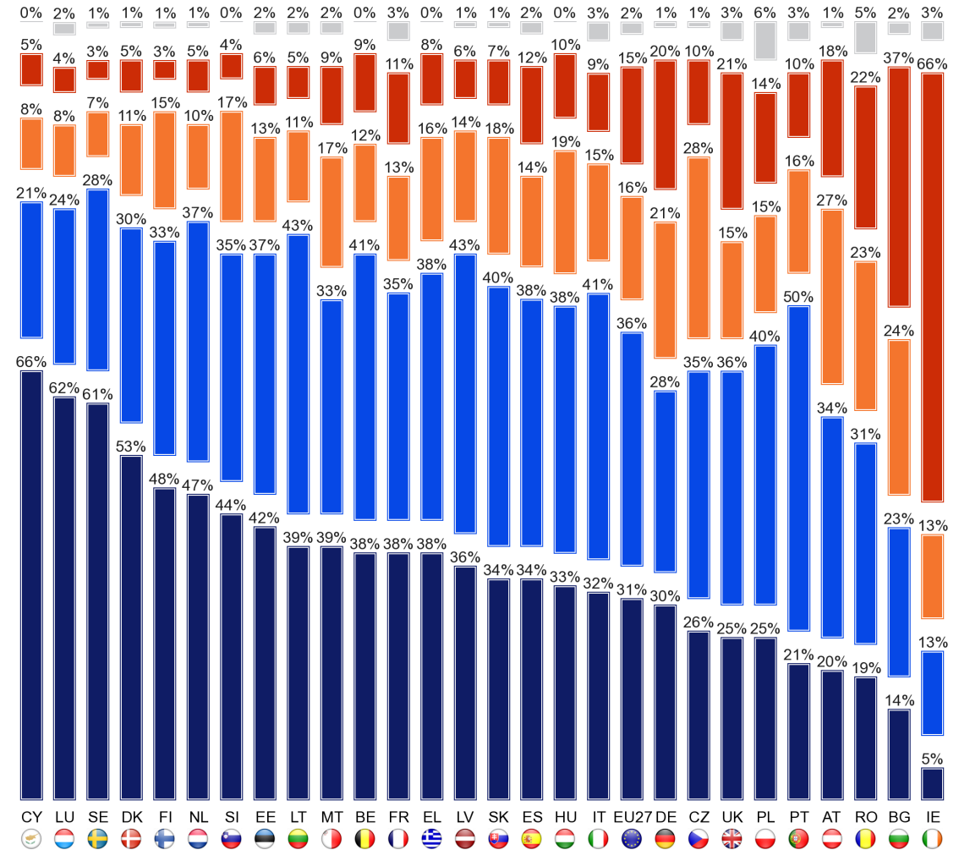
QE8.2. Översättningar mellan olika språk används av många skäl. Tala om för mig i vilken utsträckning du anser att översättningen från och till främmande språk spelar en viktig roll inom vart och ett av följande områden.
Få nyheter om händelser i resten av världen
Spelar en mycket viktig roll
Spelar en ganska viktig roll
Spelar en roll men det är inte viktigt
Spelar ingen roll
Vet inte

När det gäller betydelsen av den roll som översättning spelar i fritidsaktiviteter, t.ex. tv, filmer och läsning, är de synpunkter som framförts av respondenterna i EU-15 i stort sett desamma som de som svarade i NMS12.
På detta område har EU-15 dock något mindre benägenhet än NMS12 att tro att översättning spelar en viktig roll (56 % jämfört med 59 %) och att tro att den spelar en mycket viktig roll i samband med fritidsaktiviteter (22 % mot 23 %).
Återigen finns det stora skillnader på nationell nivå.
Det är mer sannolikt att svarande i Cypern än i någon annan medlemsstat anser att översättning spelar en viktig roll för fritidsaktiviteter (86 %). Omkring åtta av tio svarande har en liknande uppfattning i Litauen (81 %), Finland (79 %) och Danmark (78 %), med något mindre andelar i Sverige (76 %) och Luxemburg (75 %).
Med undantag för Litauen är det särskilt troligt att respondenterna i dessa länder också tycker att översättning spelar en viktig roll i vardagslivet och får nyheter om världshändelser.
Återigen är det mycket mer troligt att svarande i Cypern än de i någon annan medlemsstat anser att översättning spelar en mycket viktig roll i samband med fritidsaktiviteter, och sex av tio (60 %) anser att så är fallet. Det är den enda medlemsstat där majoriteten av de svarande har en sådan uppfattning.

Andelen i de andra länderna är mycket mindre, högst i Danmark (42 %), Malta (41 %) följt av Luxemburg och Finland (39 % vardera) och Slovenien (38 %) och därefter Sverige och Litauen (36 % vardera).
Irland utmärker sig återigen som det land där det är minst troligt att de svarande anser att översättning spelar en viktig roll i fritidsaktiviteter. Mindre än en av sju (15 %) anser att det gör det och endast en mycket liten minoritet (4 %) anser att översättning har en mycket viktig roll på detta område.
Det är också särskilt osannolikt att de svarande i Österrike anser att översättning har en viktig roll att spela i samband med fritidsaktiviteter, även om det är mer än dubbelt så troligt som de svarande i Irland att tro att den har en viktig roll (34 %), och tre gånger mer sannolikt att den har en mycket viktig roll att spela (12 %).

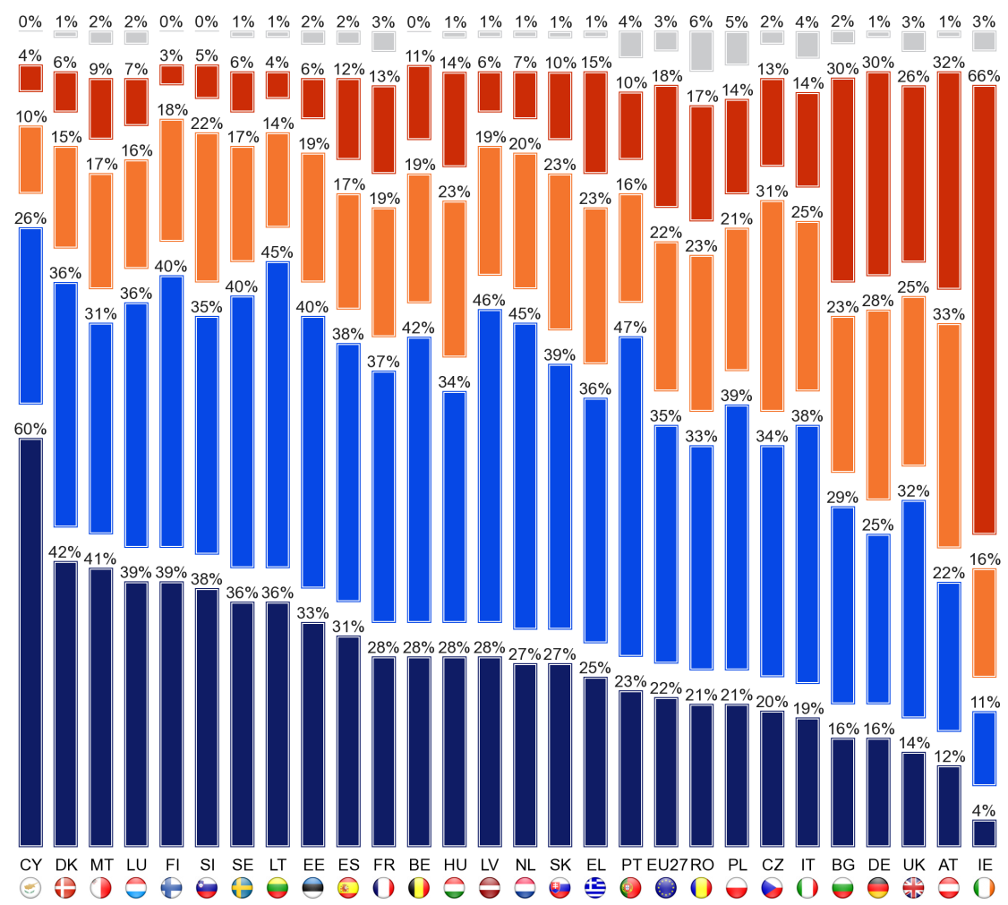
QE8.3. Översättningar mellan olika språk används av många skäl. Tala om för mig i vilken utsträckning du anser att översättningen från och till främmande språk spelar en viktig roll inom vart och ett av följande områden.
Fritidsaktiviteter som TV, filmer och läsning
Spelar en mycket viktig roll
Spelar en ganska viktig roll
Spelar en roll men det är inte viktigt
Spelar ingen roll
Vet inte
Uppfattningen om översättningens roll när det gäller hälsa och säkerhet är i stort sett likartad i EU-15 och NMS12.
EU-15 är bara något mer benägna att tro att det spelar en viktig roll (72 % respektive 67 %), med en mer anmärkningsvärd skillnad när det gäller tendensen att tro att denna roll är mycket viktig (43 % respektive 35 %).
Än en gång finns det stora nationella variationer.
Majoriteten av de svarande i 24 medlemsstater anser att översättning spelar en viktig roll för hälsa och säkerhet.
De nordiska länderna (94 %), Danmark (92 %) och Finland (91 %) samt Luxemburg (93 %) och Cypern (90 %). Det finns ytterligare elva medlemsstater där minst tre fjärdedelar av de svarande anser att översättning spelar en viktig roll på detta område.
De tre länder där majoriteten av de svarande inte anser det är Österrike (50 %), Bulgarien (41 %) och Irland (18 %). Alla tre länderna är särskilt fattiga och, i alla fallutom ett, de sämsta uppfattningarna i någon annan medlemsstat om översättningens roll i vardagslivet och för att få nyheter om händelserna i resten av världen.
Bland de tre svarande i Österrike (24 %) är det mest troligt att översättningens roll på hälso- och säkerhetsområdet är mycket viktig, och som framgår av de scenarier som redan rapporterats är det minst sannolikt att de i Irland anser att detta är fallet (6 %).

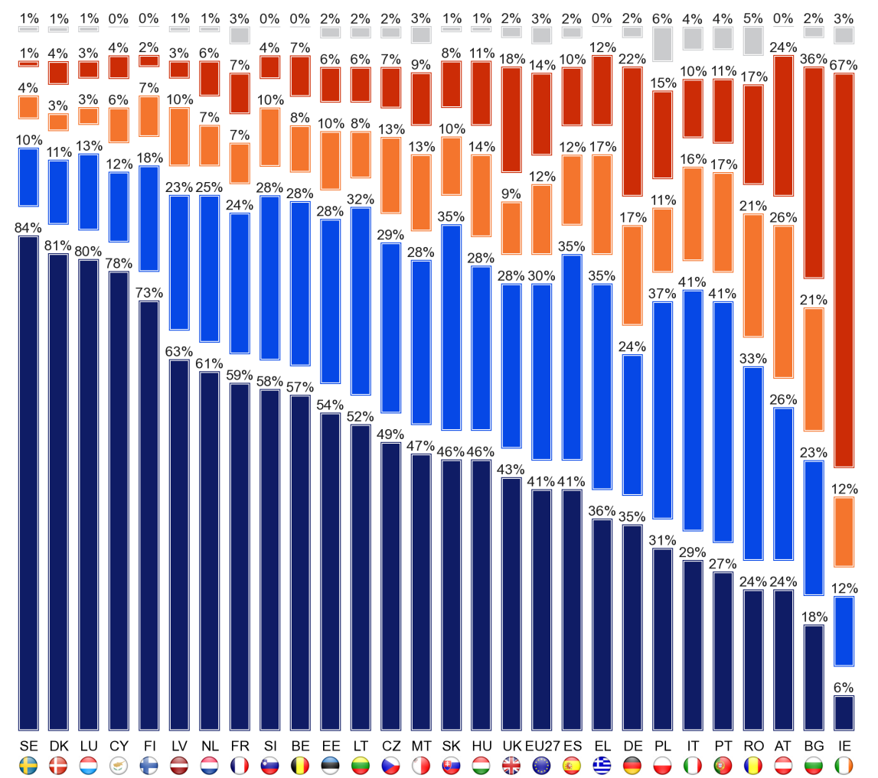
QE8.4. Översättningar mellan olika språk används av många skäl. Tala om för mig i vilken utsträckning du anser att översättningen från och till främmande språk spelar en viktig roll inom vart och ett av följande områden.
Hälsa och säkerhet (t.ex. läkemedel eller säkerhetsanvisningar)
Spelar en mycket viktig roll
Spelar en ganska viktig roll
Spelar en roll men det är inte viktigt
Spelar ingen roll
Vet inte

De små variationerna mellan EU-15 och NMS12 när det gäller uppfattningen om översättningens roll för tillgången till offentliga tjänster ligger i linje med dem som redan har diskuterats.
EU-15 har således en något större tendens än NMS12 att tro att översättning spelar en viktig roll (62 % jämfört med 55 %), med en mer slående skillnad när det gäller andelen som anser att den spelar en mycket viktig roll när det gäller att få tillgång till offentliga tjänster (28 % jämfört med 22 %).
Det finns utbredda nationella variationer.
Svarande i Luxemburg (89 %), Sverige (85 %), Danmark (83 %) och Cypern (81 %) är mest benägna att uppfatta översättning som har en viktig roll när det gäller att få tillgång till offentliga tjänster. Det är länder där de svarande redan har visat att de har särskilt positiva åsikter om betydelsen av översättningens roll i deras vardag, när det gäller att få tillgång till information om världshändelser och när det gäller hälsa och säkerhet.
Drygt tre femtedelar av de svarande i Cypern (63 %) och Luxemburg (62 %) anser att översättningen har en mycket viktig roll när det gäller att få tillgång till offentlig information, med något mindre andelar i Sverige (58 %) och Danmark (57 %).
Irland utmärker sig återigen som det land där översättning är minst sannolikt att anses spela en viktig roll för att få tillgång till offentliga tjänster, och knappt en av sex (16 %) anser att översättningen spelar en sådan roll, och endast en liten minoritet anser att den spelar en mycket viktig roll (5 %).
Bulgarien följer återigen Irland som den näst minst sannolika av alla medlemsstater att tro att översättning har en viktig roll när det gäller att få tillgång till offentliga tjänster. De är nästan dubbelt så troliga som de i Irland att betrakta denna roll som viktig (28 %), och dubbelt så sannolikt att översättningen spelar en mycket viktig roll på detta område (10 %).

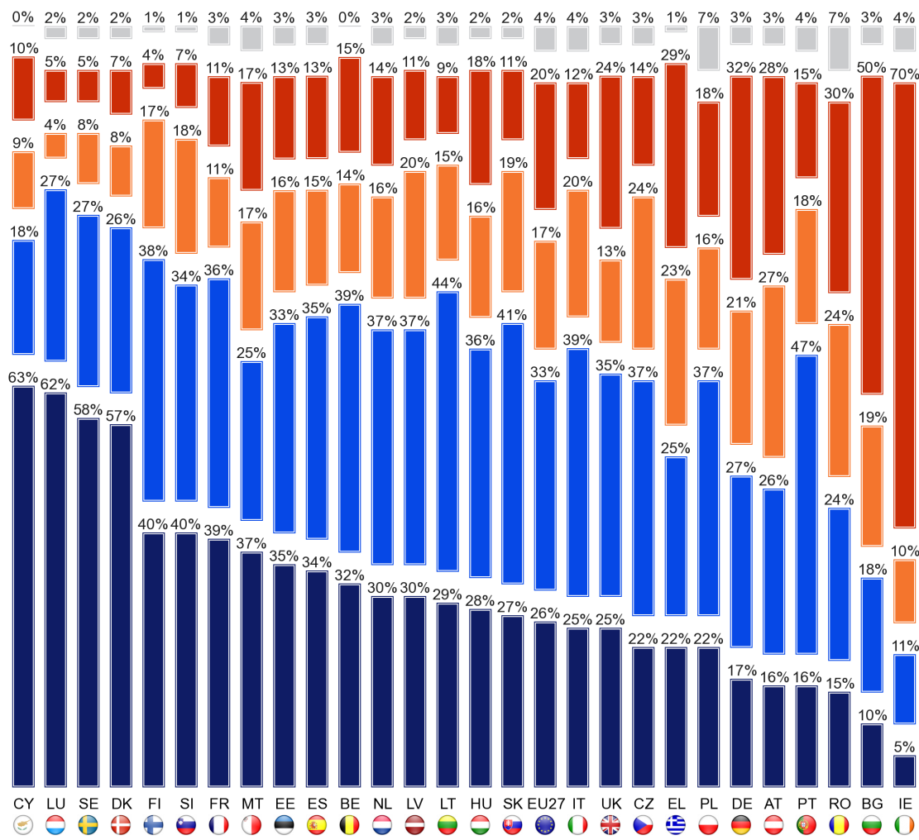
QE8.5. Översättningar mellan olika språk används av många skäl. Tala om för mig i vilken utsträckning du anser att översättningen från och till främmande språk spelar en viktig roll inom vart och ett av följande områden.
Tillgång till offentliga tjänster
Spelar en mycket viktig roll
Spelar en ganska viktig roll
Spelar en roll men det är inte viktigt
Spelar ingen roll
Vet inte
När det gäller översättningens roll inom utbildning och lärande är skillnaderna mellan EU-15 och NMS12 återigen att respondenterna i EU-15 har en liten tendens att tycka att översättningen spelar en viktig roll på detta område (78 % respektive 69 %), med en starkare tendens att tro att denna roll är mycket viktig (42 % mot 34 %).
På nationell nivå är Luxemburg (90 %), Sverige (88 %), Danmark (87 %) Finland (86 %) och Cypern (85 %) de länder som anser att översättning spelar en viktig roll inom utbildning och lärande.
En liknande andel svarande i Frankrike, Slovenien och Grekland (85 % vardera) anser att översättning har en viktig roll på detta område. De svarande i Cypern är än en gång mest benägna att tro att översättningens roll är mycket viktig (71 %).

Två tredjedelar av de svarande i Luxemburg (68 %) håller denna uppfattning, med något lägre andelar i Danmark (61 %), Sverige (60 %), Frankrike och Slovenien (55 % vardera) och mycket lägre andelar, mindre än hälften i Finland (45 %) och Grekland (43 %).
Återigen är Irland och Bulgarien de två medlemsstater som minst sannolikt anser att översättning spelar en viktig roll för utbildning och lärande.
Endast en femtedel (21 %) av de svarande i Irland anser att dess roll är viktig, och färre än en av tolv (8 %) anser att den har en mycket viktig roll att spela, medan tre av tio svarande (30 %) i Bulgarien anser att översättningen spelar en viktig roll inom utbildning och lärande, och knappt en av sju (14 %) anser att dess roll är mycket viktig på detta område.

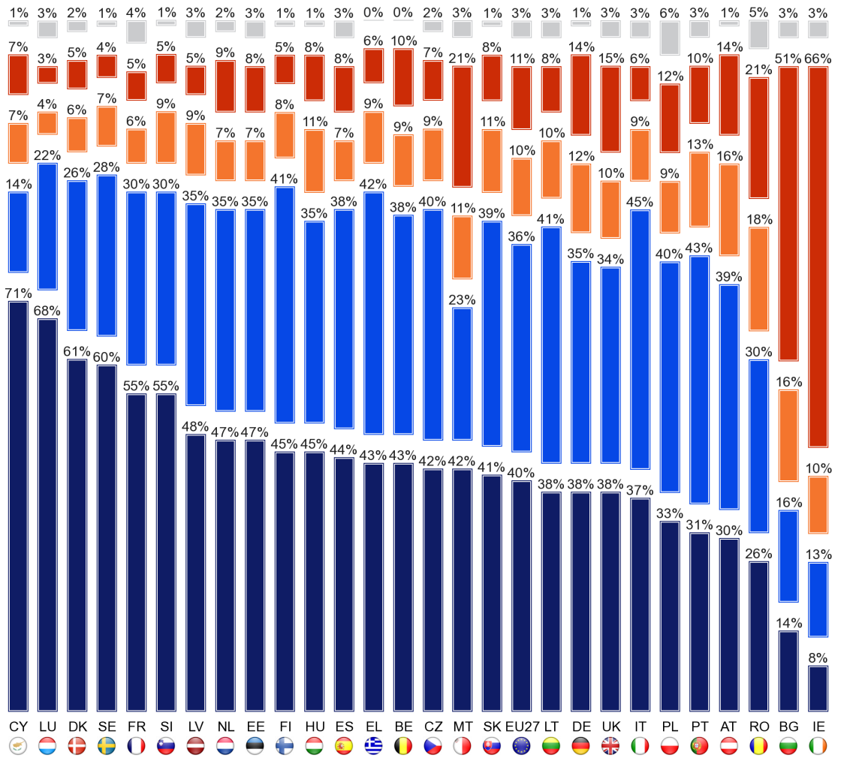
QE8.6. Översättningar mellan olika språk används av många skäl. Tala om för mig i vilken utsträckning du anser att översättningen från och till främmande språk spelar en viktig roll inom vart och ett av följande områden.
Utbildning och lärande
Spelar en mycket viktig roll
Spelar en ganska viktig roll
Spelar en roll men det är inte viktigt
Spelar ingen roll
Vet inte
Mönstret med skillnader mellan EU-15 och NMS12 är återigen likartat när det gäller uppfattningen om översättningens roll när det gäller att söka jobb.
EU-15 är därför något mer sannolikt än NMS12 att tro att översättning spelar en viktig roll (69 % respektive 63 %), med en starkare tendens att uppfatta den roll som den spelar är mycket viktig (35 % jämfört med 30 %).
Det finns återigen enorma nationella variationer, med den mest utbredda uppfattningen att översättning spelar en viktig roll när det gäller att söka jobb som innehas av svarande i Grekland och Italien (83 % vardera), följt av de i Frankrike (82 %) och Cypern (81 %).
Svarande i Cypern (69 %) är mycket mer benägna än i någon annan medlemsstat att betrakta översättningens roll i detta sammanhang som mycket viktig (69 %).

Det finns bara ett annat land där majoriteten anser att översättning spelar en viktig roll när det gäller att söka jobb: Luxemburg (58 %).
I överensstämmelse med de resultat som rapporterats om de andra scenarierna utmärker sig Irland och Bulgarien återigen som de två länder där översättning är minst sannolikt att spela en viktig roll när det gäller att söka jobb.
Strax under en av sex (17 %) av de tillfrågade i Irland anser att översättning spelar en viktig roll på detta område, och endast en liten minoritet (6 %) säger att den spelar en mycket viktig roll.
De tillfrågade i Bulgarien är nästan dubbelt så benägna att tro att översättning spelar en viktig roll (32 %), och omkring hälften (15 %) anser att den spelar en mycket viktig roll.

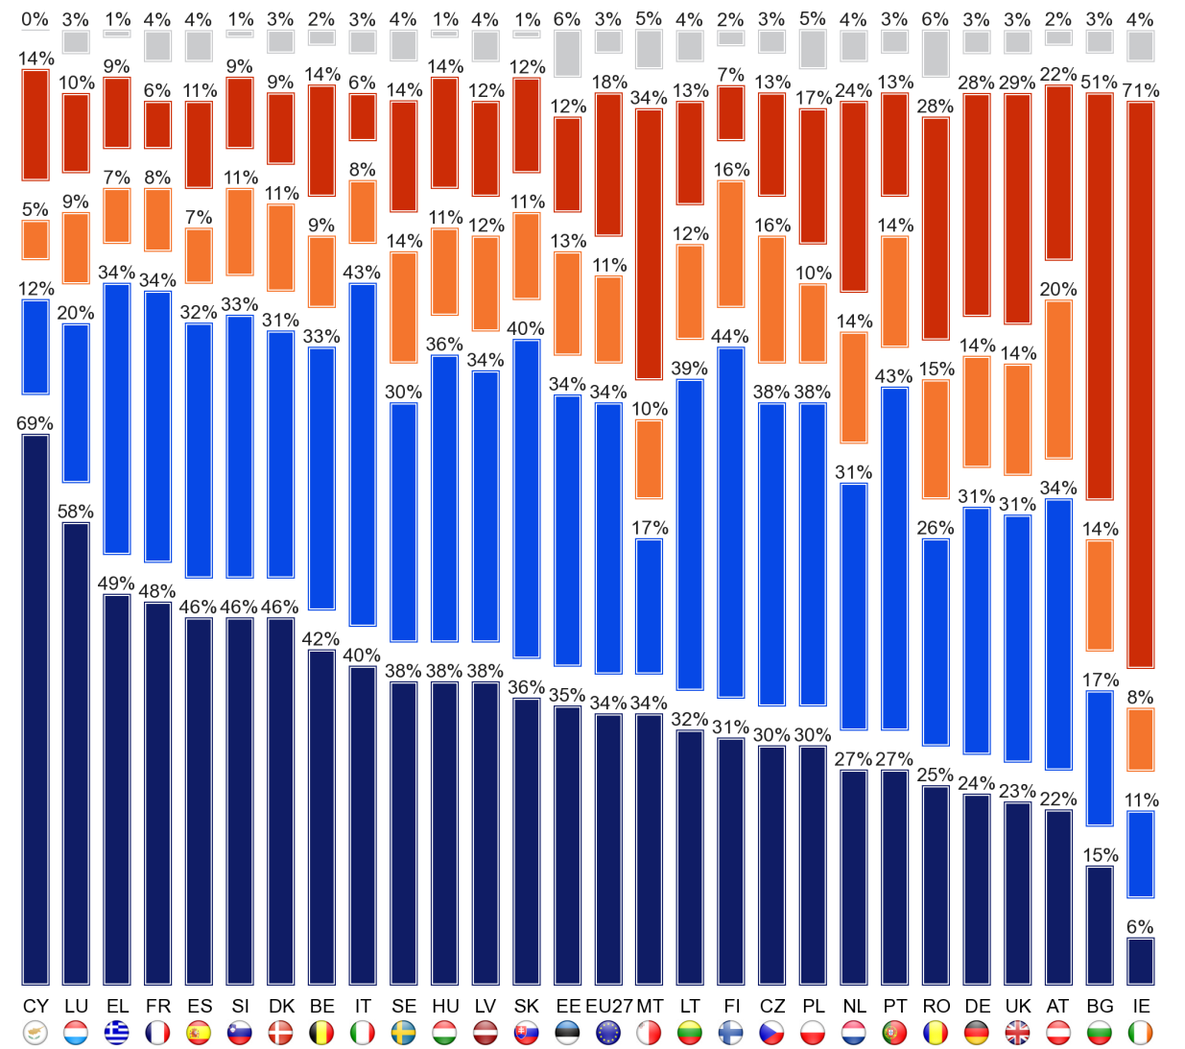
QE8.7. Översättningar mellan olika språk används av många skäl. Tala om för mig i vilken utsträckning du anser att översättningen från och till främmande språk spelar en viktig roll inom vart och ett av följande områden.
Söker jobb
Spelar en mycket viktig roll
Spelar en ganska viktig roll
Spelar en roll men det är inte viktigt
Spelar ingen roll
Vet inte

Meningsskiljaktigheterna mellan uppgiftslämnarna i EU-15 och de i NMS12 om betydelsen av översättningens roll när det gäller att få information om eller delta i EU:s verksamhet stämmer överens med dem som ses i alla andra scenarier som man frågar om, med undantag för den roll översättningen har i fritidsaktiviteter.
EU-15 har därför en något större tendens än NMS12 att tro att översättning spelar en viktig roll när det gäller att få information om eller delta i EU:s verksamhet (61 % respektive 55 %), med en tydligare sannolikhet för att den spelar en mycket viktig roll (24 % mot 20 %).
Återigen finns det enorma nationella variationer. Som framgår på andra områden där översättning har en roll att spela svarande i Danmark (82 %), följt av de i Cypern och Luxemburg (76 % i var) och Sverige (75 %) har en exceptionellt stark tendens att uppfatta översättning spelar en viktig roll när det gäller att delta i eller hitta information om EU:s verksamhet.

De svarande i Cypern är återigen mest benägna att tro att rollen som översättning spelar är mycket viktig (58 %), följt av dem i Danmark och Luxemburg (51 %), med en mycket mindre andel och en minoritet anser att så är fallet i Sverige (38 %).
På samma sätt framträder Irland och Bulgarien på nytt, och i linje med resultaten i alla andra situationer som man frågar sig om, eftersom de två länder som minst sannolikt anser att översättning spelar en viktig roll när det gäller att delta i eller få information om EU:s verksamhet.
Knappt en av sex (17 %) svarande i Irland anser att översättning spelar en viktig roll, eftersom endast en mycket liten minoritet (4 %) anser att den spelar en mycket viktig roll.
I Bulgarien anser omkring tre av tio svarande (29 %) att översättning spelar en viktig roll, och de är dubbelt så sannolika som de i Irland som anser att det spelar en mycket viktig roll (8 %).

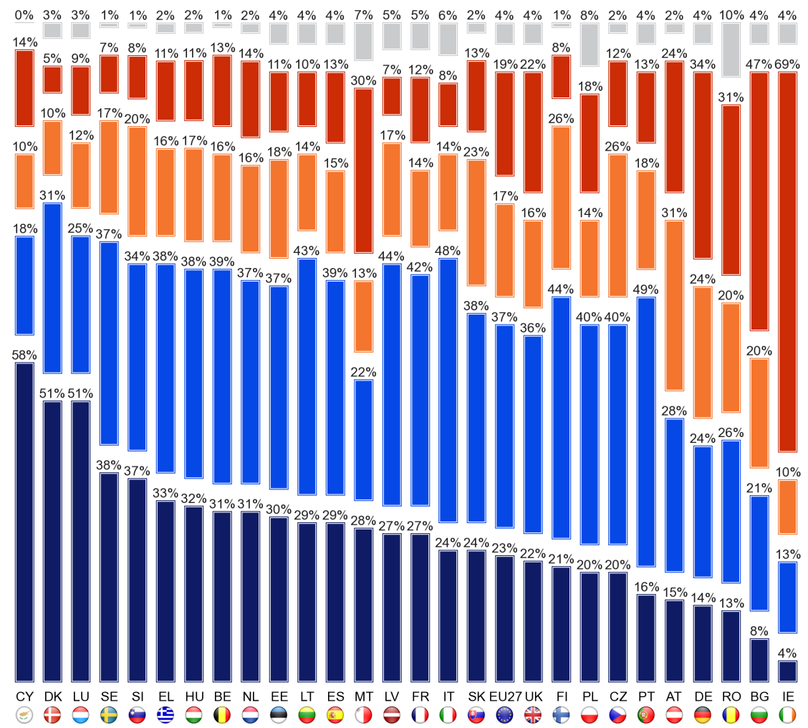
QE8.8. Översättningar mellan olika språk används av många skäl. Tala om för mig i vilken utsträckning du anser att transrationen från och till främmande språk spelar en viktig roll inom vart och ett av följande områden.
Deltagande i eller information om EU:s verksamhet
Spelar en mycket viktig roll
Spelar en ganska viktig roll
Spelar en roll men det är inte viktigt
Spelar ingen roll
Vet inte

Det finns sociodemografiska variationer i yttrandena. De mest anmärkningsvärda, och där de relativa skillnaderna är störst, är:
● 15–24-åringar, särskilt jämfört med personer över 55 år, spelar tänkande översättning en viktig roll i deras vardag (54 % respektive 35 %).
● de som avslutat sin heltidsutbildning över 20 år, särskilt jämfört med dem som slutar 15 år, spelar en viktig roll för att
* deras vardag (50 % mot 32 % respektive)
* fritidsaktiviteter (65 % mot 46 %)
* få nyheter om händelser i resten av världen (76 % mot 55 %)
* deltagande i eller information om EU:s verksamhet (66 % mot 50 %)
* tillgång till offentliga tjänster (67 % mot 50 %)
● yrkesmässigt spelar studerande, särskilt i jämförelse med pensionärer, tänkande översättning en viktig roll i:
* deras vardag (58 % mot 32 % respektive)
* fritidsaktiviteter (68 % mot 50 %)
* deltagande i eller information om EU:s verksamhet (69 % mot 51 %)
* få nyheter om händelser i resten av världen (76 % mot 59 %)
● människor som använder internet dagligen, särskilt i jämförelse med dem som aldrig använder det, tänker översättning spelar en viktig roll i deras vardag (49 % respektive 33 %).
Mycket aktiva elever är mer benägna än andra, och särskilt jämfört med dem som är inaktiva, att tro att översättning spelar en viktig roll i deras dagliga liv (70 % jämfört med 39 %) och att det spelar en viktig roll i fritidsaktiviteter (73 % jämfört med 54 %).
De som talar främmande språk, särskilt de som kan tala minst tre främmande språk, fäster större vikt vid den roll som översättning spelar än de som inte gör det, särskilt när det gäller
* deras vardag, där 65 % av dem som talar minst tre språk tycker översättning spelar en viktig roll, jämfört med 33 % av dem som inte förstår några främmande språk tillräckligt bra för att hålla en konversation.
* få nyheter om händelser i världen (82 % mot 58 % respektive)
* fritidsaktiviteter (71 % mot 49 %)
* få information om eller delta i EU-verksamhet (70 % jämfört med 53 %)

SLUTSATS
Denna undersökning syftar till att undersöka europeiska attityder och beteenden när det gäller flerspråkighet, ett centralt politikområde som generaldirektoratet för utbildning och kultur ansvarar för. Den ger en uppdatering av resultaten 2005 och en bild av om attityder och beteenden är anpassade till politiken och var de kan hamna i konflikt. I detta avslutande avsnitt sammanfattas resultaten av forskningen och några av konsekvenserna för alla berörda avdelningar inom Europeiska kommissionen behandlas.

Européerna har mycket positiva attityder till flerspråkighet
Européerna har mycket positiva attityder till flerspråkighet. 88 % av dem anser att det är mycket användbart att kunna andra språk än modersmålet, och nästan alla européer (98 %) anser att de behärskar främmande språk som är användbara för barnens framtid.
Två tredjedelar av européerna (67 %) anser att engelska är ett av de två mest användbara språken för sig själva. De näst vanligaste språken är: Tyska (17 %), franska (16 %), spanska (14 %) och kinesiska (6 %). Andelen anser att franska är viktig (-9 procentenheter) och de som betraktar tyska som ett viktigt språk för personlig utveckling (-5 procentenheter). Européerna är mer benägna än 2005 att tro att kinesiska är ett viktigt språk (+ 4 poäng).
Bland språken som uppfattas som användbara för barnens framtid finns följande: Engelska (79 %), franska och tyska (20 %), spanska (16 %) och kinesiska (14 %). Sedan 2005 har andelen européer som anser att franska (-13 poäng) och tyska (-8 poäng) är viktiga för barnen att lära sig för sin framtid minskat sedan 2005. Uppfattningen att kinesiska är ett användbart språk för barn att lära sig är betydligt mer utbredd än 2005 (+ 12 poäng).
Tre fjärdedelar av européerna anser att förbättring av språkkunskaper bör vara en politisk prioritering, vilket uttrycktes av 77 % av de svarande.
84 % av européerna anser att alla i EU bör tala ett språk utöver sitt modersmål och 72 % anser att EU-medborgarna bör tala mer än ett främmande språk. De flesta EU-medborgare delar därför Barcelonamålet att alla EU-medborgare ska kunna tala minst två främmande språk utöver sitt modersmål.
Européerna är mycket positiva till att människor i EU ska kunna tala ett gemensamt språk (69 %), och en liten majoritet är överens om att EU-institutionerna bör anta ett enda språk för att kommunicera med EU-medborgarna (53 %). samtidigt anser man att alla språk inom EU bör behandlas lika, men den har stärkts sedan 2005 och rapporterats av 81 % av européerna.

Kompetensen behöver fortfarande förbättras
Drygt hälften av européerna (54 %) kan föra en konversation på minst ett ytterligare språk, en fjärdedel (25 %) kan tala minst två ytterligare språk och ett av tio (10 %) talar minst tre språk. Medan drygt hälften av alla européer kan tala minst ett annat språk finns det inga tecken på att flerspråkigheten ökar. Det har skett en liten ökning (2 procentenheter) av andelen européer som säger att de inte kan tala några språk utöver sitt modersmål. Detta kan åtminstone delvis förklaras av en minskning av antalet personer som talar språk som ryska och tyska, vanligtvis i de central- och östeuropeiska länderna, där dessa språk tidigare ingick i läroplanen i Europa efter 1945.
Engelska dominerar som det språk som européerna mest sannolikt kan tala. På nationell nivå är engelska och spanska de enda två av de fem viktigaste språken som visar påtagliga ökningar sedan 2005 i andelen svarande som säger att de känner till dem tillräckligt väl för att kunna hålla ett samtal. De flesta européer som kan tala engelska, tyska, spanska, ryska eller franska som främmande språk anser att de har relativt goda färdigheter.

Passiva färdigheter ökar
Européerna säger att de regelbundet använder främmande språk när de tittar på filmer/televisioner eller lyssnar på radio (37 %), använder internet (36 %) och kommunicerar med vänner (35 %). 27 % av de svarande uppger att de använder främmande språk regelbundet för samtal på arbetsplatsen och 50 % under utlandsvistelser.
Européerna är lika benägna att kunna läsa en tidnings- eller tidningsartikel på ett främmande språk som de kommer att följa nyheterna på radio eller TV, med drygt två femtedelar (44 %) av dem som säger att de kan göra det. Även här är engelska det vanligaste främmande språket, med en liknande andel européer (25 %).
Européerna är något mindre benägna att säga att de förstår ett främmande språk tillräckligt väl för att kunna använda det för att kommunicera på nätet (t.ex. via e-post, Twitter, Facebook osv.), med två femtedelar (39 %) som säger att de kan använda minst ett främmande språk på detta sätt.
När det gäller det totala antalet språk som européerna kan använda för dessa passiva aktiviteter (dvs. inklusive vilket främmande språk som nämns, inte bara engelska, franska, tyska, spanska och ryska), säger omkring tre av tio svarande att de kan ett språk tillräckligt väl för att följa nyheterna (29 %) en liknande andel att de kan ett språk tillräckligt väl för att läsa tidningar eller tidskrifter (29 %), och en något mindre andel som de förstår ett främmande språk tillräckligt väl för att kunna kommunicera på nätet (27 %).
Färre än en av tio svarande förstår två språk tillräckligt väl för att följa sändningsnyheter (9 %), läsa pressartiklar (9 %) och kommunicera online (7 %). Endast en liten minoritet (3 % eller mindre) säger att de förstår minst tre språk.
De mest anmärkningsvärda förändringarna sedan 2005 är en ökning av andelen européer som regelbundet använder främmande språk på internet (+ 10 procentenheter) och när de tittar på filmer/televisioner eller lyssnar på radio (+ 8 poäng). Andelen européer som inte använder ett främmande språk regelbundet i någon situation har minskat från 13 % 2005 till 9 % 2012. Främmande språk rapporteras därför som ett användbart verktyg för att få tillgång till internet och andra medier.

Språkinlärning: Fördelar och hinder att övervinna
Européerna inser fördelarna med att kunna tala andra språk när det gäller att kunna arbeta eller studera i ett annat land, träffa människor från andra länder
försöker och förstår människor från andra kulturer. De är mest benägna att identifiera att arbete i ett annat land är en viktig fördel med att lära sig ett nytt språk, och tre femtedelar av européerna (61 %) anser detta. Drygt hälften av européerna (53 %) upplever en fördel med att använda språket på arbetsplatsen (inklusive att resa utomlands). En något mindre andel (46 %) nämner förmågan att studera utomlands och möjligheten att använda den på semester utomlands (47 %). Drygt två femtedelar av de svarande anser att inlärning av ett nytt språk skulle hjälpa dem att få ett bättre jobb i sitt eget land (45 %) och studera i ett annat land (43 %). Knappt två femtedelar (38 %) anser att inlärning av ett nytt språk skulle hjälpa till att förstå människor från andra kulturer.
Endast en minoritet av européerna är aktivt engagerade i att lära sig nya språk, och det vanligaste hindret för inlärning är att människor inte är motiverade att göra det, med tid, kostnader och brist på förmåga som också regelbundet anges som skäl. Resultaten ligger i stort sett i linje med resultaten från 2005 års undersökning. Det vanligaste sättet att lära sig främmande språk är i skolan (68 %).
Det finns ett tydligt samband mellan i vilken ordning ett språk nämns (dvs. uppfattas flytande) och hur ofta detta språk används.
En fjärdedel (24 %) av de svarande använder sitt första främmande språk varje dag eller nästan varje dag, en liknande andel (23 %) använder det ofta och resten (50 %) använder det tillfälligt.
Omkring en av tio svarande använder sitt andra språk varje dag eller nästan varje dag (8 %), och de svarande är mycket mer benägna att använda det endast tillfälligt (65 %).
På samma sätt använder endast 6 % av de svarande som talar ett tredje främmande språk det ”varje dag”, omkring en av åtta (13 %) använder det ofta men inte dagligen, och omkring sju av tio (69 %) använder det ibland.

Översättningens betydelse
Majoriteten av européerna anser att översättning spelar en viktig roll på många olika områden i samhället, i deras vardag och en viktig roll när det gäller att söka jobb, få nyheter om evenemang i resten av världen, delta i eller få nyheter om EU:s verksamhet och deras fritidsaktiviteter.
Européerna anser att översättning spelar en viktig roll för hälsa och säkerhet (71 %) och inom utbildning och lärande (76 %). Omkring 68 % anser att översättning spelar en viktig roll i arbetssökandet, och en tredjedel (34 %) anser att översättningen spelar en mycket viktig roll i detta avseende. Uppfattningarna liknar varandra när det gäller att få nyheter om händelser i resten av världen, med två tredjedelar (67 %) som anser att översättningens roll är viktig, och nästan en tredjedel (31 %) anser att det är mycket viktigt. 59 % anser att översättningens roll är viktig när det gäller att få information om eller delta i EU:s verksamhet för att få tillgång till offentliga tjänster och fritidsaktiviteter som tv, filmer och läsning (57 %). Men bara 43 % säger att översättning har en viktig roll att spela i deras vardag, och knappt en av sex (16 %) anser att denna roll är mycket viktig.
44 % håller med om att de föredrar undertexter framför dubbning när de tittar på utländska filmer eller tv-program.

Unga människor är framtiden
Den minskade användningen av språk i samband med efterkrigstiden kan fortsätta att utmana tillväxten i språkinlärningen i EU som helhet. Kulturella, samhälleliga, ekonomiska och tekniska förändringar ger dock alla möjligheter till tillväxt, särskilt bland unga européer som är mer engagerade i att lära sig nya språk och använda dem i ett vidare sammanhang. De är mycket mer benägna att använda språk oftare än andra. Majoriteten kan använda sina språk i passiva aktiviteter, med lika många som kan kommunicera på nätet som kan läsa pressen eller titta på TV. De inser också fördelarna med att kunna tala andra språk när det gäller att kunna arbeta eller studera i ett annat land, träffa människor från andra länder och förstå människor från andra kulturer. De flesta anser att översättning spelar en viktig roll i deras vardag och en viktig roll när det gäller att söka jobb, få nyheter om evenemang i resten av världen, delta i eller få nyheter om EU:s verksamhet och deras fritidsaktiviteter. Kostnader, tid, undervisningens kvalitet, tillgång till inlärningsresurser och motivation är dock fortfarande betydande hinder för att lära sig främmande språk.
Vid röstning av attityder till yngre människors språk, särskilt ungdomar i åldern 15–24 år jämfört med dem som är 55 år äldre, är skillnaderna följande: Kommunikation på nätet (44 % respektive 13 %). läsa tidskrifts- och tidningsartiklar (41 % jämfört med 20 %) och följa nyheter på tv eller radio (41 % jämfört med 20 %). på att använda främmande språk på internet (50 % respektive 19 %). på språkstudier (41 % mot 4 %), om att fortsätta att lära sig ett nytt språk under de senaste två åren (45 % respektive 5 %) och börja lära sig ett nytt språk under de senaste två åren (18 % mot 3 %), om att föredra att titta på utländska filmer och program med undertexter, snarare än att titta på dubbade versioner (55 % jämfört med 35 %). att tänka översättning spelar en viktig roll i deras vardag (54 % respektive 35 %). de viktigaste fördelarna med att lära sig ett nytt språk som studieförmåga i ett annat land (54 % respektive 39 %) eller bättre utsikter att arbeta utomlands i ett senare skede (29 % jämfört med 6 %) och bättre karriärmöjligheter/befordran (29 % jämfört med 6 %). när det gäller hinder att lära sig tycker de att det är för dyrt (30 % respektive 17 %).
När det gäller språk som uppfattas som användbara för personlig utveckling är det vanligare att 15–24-åringar nämner engelska (79 % jämfört med 56 %), tyska (20 % mot 14 %), spanska (18 % mot 11 %) och kinesiska (8 % jämfört med 4 %) som de mest användbara.
Även om EU-medborgarnas språkkunskaper fortfarande behöver förbättras kommer deras positiva inställning till flerspråkighet med största sannolikhet att återspeglas i de unga generationernas kompetenser.

Bulgariska, danska, engelska, estniska, finska, franska, grekiska, iriska, italienska, lettiska, litauiska, maltesiska, nederländska, polska, portugisiska, rumänska, slovakiska, slovenska, spanska, svenska, tjeckiska, tyska och ungerska
http://ec.europa.eu/publicopinion/indexen.htm
Resultattabellerna finns i bilagan. Det bör noteras att de totala procentandelarna i tabellerna i denna rapport kan överstiga 100 % när den svarande har möjlighet att ge flera svar på frågan.
http://ec.europa.eu/publicopinion/archives/ebs/ebs243en.pdf
D48a. ”Tänker du på de språk du talar, vilket språk är ditt modersmål? (LÄGG TILL VID BEHOV: Med förstaspråk menar jag ditt modersmål) tjeckiska, arabiska, baskiska, bulgariska, katalanska, kinesiska, kroatiska, danska, engelska, estniska, finska, franska, galiciska, tyska, grekiska, hindi, ungerska, iriska/gaeliska, italienska, japanska, koreanska, lettiska, litauiska, luxemburgska, maltesiska, nederländska, polska, portugisiska, rumänska, ryska, skotska gaeliska, slovakiska, slovenska, spanska, svenska, turkiska, urdu, walesiska, andra, Inga (SPONTANEOUS), vet inte”.
http://europa.eu/about-eu/facts-figures/living/index_en.htm
D48b, c och d ”Och vilka andra språk, om några, talar du tillräckligt bra för att kunna ha en konversation? (Visa INTE CARD – CODE MOTHER TONGUE I D48a och UP TO 3 ANDER I ORDER OF FLUENCY I D48b FÖRSTA ANDRA LANGUAGE, D48c SECOND ANDER LANGUAGE och D48d THIRD ANDRA LANGUAGE) Tjeckiska, arabiska, baskiska, bulgariska, katalanska, kinesiska, danska, engelska, estniska, finska, franska, galiciska, tyska, grekiska, hindi, ungerska, iriska/gaeliska, italienska, japanska, koreanska, lettiska, litauiska, luxemburgska, maltesiska, nederländska, polska, portugisiska, rumänska, ryska, skotska gaeliska, slovakiska, slovenska, spanska, svenska, turkiska, urdu, walesiska, andra, Ingen (SPONTANEOUS), Vet inte”
Under 2005 var förteckningen över inspelade språk olika och ”övriga regionala språk” identifierades separat och spelades in från ”övriga” språk, vilket kan ha påverkat det sätt på vilket regionala språk spelades in.
Dessa grupper definieras från svarssvaren under tredje kvartalet ”Vilka av följande situationer gäller för dig? (Visa CARD – LÄS OUT – MULTIPLE ANSWERS POSSIBLE) Du har börjat lära dig ett nytt språk de senaste två åren; Du har fortsatt att lära dig ett nytt språk under de senaste två åren. Du har inte lärt dig ett språk nyligen, men tänker börja under det kommande året. Du har inte lärt dig ett språk nyligen, och du har inte för avsikt att börja under det kommande året. Du har aldrig lärt dig något annat språk än ditt modersmål. Vet inte” Mycket aktiva språkstuderande är de som säger att de har börjat lära sig ett nytt språk under de senaste två åren och har fortsatt att lära sig ett nytt språk under de senaste två åren. Aktiva språkstuderande är de som antingen har börjat lära sig ett nytt språk under de senaste två åren eller har fortsatt att lära sig ett nytt språk under de senaste två åren. Inaktiva språkstuderande är sådana som inte har lärt sig ett nytt språk nyligen och som kanske inte har för avsiktatt börja under det kommande året eller som aldrig har lärt sig något annat språk än sitt modersmål.
D48f1, f2 och f3 FÖR EACH ADDITIONAL LANGUAGE MENTIONED AV D48b, c och d ”Är din (FIRST/SECOND/THIRD ADDITIONAL LANGUAGE MENTIONED) mycket bra, bra eller grundläggande? (Visa CARD MED SCALE — EN ANSWER PER LINE) Mycket bra, Bra, Grundläggande, Vet inte”
SD5a, b och c. FÖR EACH ADDITIONAL LANGUAGE MENTIONED på D48b, D48c och D48d ”De tidigare frågorna handlade om de språksom du talar tillräckligt bra för att kunna ha en konversation. Vilka andra språk än ditt modersmål förstår du tillräckligt väl......SD5a. för att följa nyheterna på radio eller tv?.....SD5b. Och att läsa tidnings- eller tidningsartiklar? ....SD5c. Och för att kommunicera online (e-post, Facebook, Twitter, etc)? Tjeckiska , arabiska, baskiska, bulgariska, katalanska, kinesiska, kroatiska, danska, engelska, estniska, finska, franska, galiciska, tyska,grekiska,hindi,ungerska,iriska/gaeliska, italienska, japanska, koreanska, lettiska, litauiska, luxemburgska, maltesiska, nederländska, polska, portugisiska, rumänska, ryska, skotska gaeliska, slovakiska, slovenska, spanska, svenska, spanska, svenska, turkiska, urdu, walesiska, andra, Inga (SPONTANEOUS), Vet inte”
Denna analys bygger på respondenter som sägeratt de kan ett främmande språk tillräckligt väl för att kunna genomföra verksamheten
SD3. För EACH ADDITIONAL LANGUAGE MENTIONED på D48b, D48c och D48d ”Hur ofta använder dudin.....? (Ett ANSWER PER LINE) Första ytterligare språk, Andra ytterligare språk, Tredje ytterligare språk? Varje dag/nästan varje dag, Ofta men inte på en daglig basis, Ibland, Vet inte”
Under 2005 ställdes en rad tre frågor: ”Vilka språk förutom ditt modersmål använder du nästan varje dag?”.... ”Och ofta men inte på daglig basis?”.... ”Och ibland, till exempel på resor utomlands, eller med utländska besökare?” med flera svar möjliga på varje fråga.
SD4a och SD4b. För FIRST OCH SECOND ADDITIONAL LNGUAGE MENTIONER D48b och D48c ”När använder du regelbundet (FIRST/SECOND LANGUAGE MENTIONED)? (Visa CARD - MULTIPLE ANSWERS POSSIBLE) Konversationer på arbetsplatsen, antingen personligen eller per telefon. Läsning på arbetsplatsen. Skriva e-postmeddelanden/brev på arbetsplatsen. Resa utomlands i affärer. När du studerar språk, När du studerar något annat; Kommunicera med dina familjemedlemmar; Kommunicera med vänner, På semester utomlands, Titta på filmer/television/lyssna på radio. Läsa böcker/tidningar/tidskrifter; På Internet, Övrigt (SPONTANEOUS), Inga (SPONTANEOUS). Jag vet inte”
Upp till tre främmande språk spelades in på D48b-d i turordning. Denna fråga använder endast det första och det andra språket som nämns. \
”Ingen” definieras här som de svarande som säger ”Inga” på antingen första eller engelska språket .
TREDJE KVARTALET. ”Vilka av följande situationer gäller för dig? (Visa CARD — LÄS OUT — MULTIPLE ANSWERS POSSIBLE) Du har börjat lära dig ett nytt språk de senaste 2 åren; Du har fortsatt att lära dig ett nytt språk under de senaste två åren. Du har inte lärt dig ett språk nyligen, men tänker börja under det kommande året. Du har inte lärtdig ett nytt språk nyligen, och duhar inte för avsiktatt börja under det kommande året. Du har aldrig lärt dig något annat språk än ditt modersmål. Jag vet inte”
FRÅGA 2. ”Vilka är de främsta fördelarna med att lära sig ett nytt språk? (Visa CARD -READ OUT – MULTIPLE ANSWERSPOSSIBLE) Att använda på semester utomlands, Att använda på jobbet (inklusiveatt resa utomlandsi affärer), För att kunna studera i ett annat land, För att kunna arbeta i ett annat land, Att träffa människor från andra länder, Att kunna förstå människor från andra kulturer, Att känna sig mer europeisk, Att kunna använda internet, Annat (SPONTANEOUS), Ingen (SPONTANEOUS), Don’t know”
Under 2005 tillfrågades de svarande: ”Vilka skulle vara dina främsta skäl för att lära sig ett nytt språk?” (SHOW CARD — LÄS OUT —MULTIPLE ANSWERS POSSIBLE) Att använda på semester utomlands, Att använda på jobbet (inklusive att resa utomlands i affärer), För att kunna studera i ett annat land, Att kunna arbeta i ett annat land För att få ett bättre jobb i (VÅRT LAND), För personlig tillfredsställelse, För att hålla kunskaperna i ett språk som talas av min familj, Att träffa människor från andra kulturer, Att veta ett språk som är allmänt talat runt om i världen, Eftersom någon berättade för mig att (t.ex. arbetsgivare, föräldrar), att känna sig mer europeisk, För att kunna använda internet, Skulle aldrig lära sig ett annat språk (SPONTANEOUS), Övrigt (SPONTANEOUS), vet inte”
Fråga 1a. ”Tänka på andra språk än ditt modersmål, vilka två språk tycker du är mest användbara för din personliga utveckling? (Visa INTE CARD – MAX. 2 ANSWERS) Tjeckiska, arabiska, baskiska, bulgariska, katalanska, kinesiska, kroatiska, danska, nederländska, engelska, estniska, finska, franska, galiciska, tyska, grekiska, hindi, ungerska, iriska/gaeliska, italienska, japanska, koreanska, lettiska, litauiska, luxemburgska, maltesiska, maltesiska, polska, portugisiska, rumänska, ryska, skotska gaeliska, slovakiska, slovenska, spanska, svenska, turkiska, urdu, walesiska, andra, Inga – tro inte några andra språk är användbara, Vet inte”
Fråga 1b. ”(Tänker du på andra språk än ditt modersmål, vilka två språk tycker du är mest användbara) Och för barn att lära sig för sin framtid? (Visa INTE CARD – MAX. 2 ANSWERS) Tjeckiska, arabiska, baskiska, bulgariska, katalanska, kinesiska, kroatiska, danska, nederländska, engelska, estniska, finska, franska, galiciska, tyska, grekiska, hindi, ungerska, iriska/gaeliska, italienska, japanska, koreanska, lettiska, litauiska, luxemburgska, maltesiska, maltesiska, polska, portugisiska, rumänska, ryska, skotska gaeliska, slovakiska, slovenska, spanska, svenska, turkiska, urdu, walesiska, andra, Inga – tro inte några andra språk är användbara, Vet inte”
FRÅGA 6. ”Vilken av följande, om någon, skulle göra dig betydligt mer benägen att lära dig ett språk, eller förbättra dina färdigheter i det? (Visa CARD – LÄS OUT – MULTIPLE ANSWERS POSSIBLE) Om du fick betalt för det, Om din arbetsgivare tillät dig ledigt arbete för lektioner, Om lektionerna var gratis, Om bra kurser fanns tillgängliga på tv eller radio, Om bra kurser fanns tillgängliga via Internet, Om du kunde hitta en kurs som passade ditt schema, Om det skulle leda till en befordran/bättre karriärmöjligheter, Om du hade möjlighet att lära dig det i ett land där språket talas, Om det fanns utsikter att resa utomlands i ett senare skede, Om det fanns utsikter att arbeta utomlands i ett senare skede, Övrigt (SPONTANEOUS), du vill inte lära dig eller förbättra något språk (SPONTANEOUS), Ingen (spontant), Vet inte”
FRÅGA 5. ”Jag ska nu läsa upp en lista över olika skäl som kan avskräcka människor från att lära sig ett annat språk. Vilka av dessa skulle gälla för dig? (Visa CARD – LÄS OUT – MULTIPLE ANSWERS POSSIBLE) Det är svårt att hitta information om vad som är tillgängligt, Den närmaste platsen där du kunde lära dig språket är för långt, Det är för dyrt, Det finns ingen kurs tillgänglig på det språk du vill lära dig, Det finns ingen kurs tillgänglig för din kunskapsnivå, Du har inte tid att studera ordentligt, Du är inte bra på språk, du är inte tillräckligt motiverad, Du får inte tillräckligt med exponering för språket på TV, radio, tidningar, etc. Du har inte tillräckligt med möjligheter att använda språket med människor som talar det, Dålig undervisning/boringsmetoder/otillräckligt läromaterial (böcker, kassetter, etc.), Du har haft negativa erfarenheter i det förflutna, Annat (SPONTANEOUS), Ingen (SPONTANEOUS), Vet inte”
Fjärde kvartalet. ”Jag kommer att läsa upp flera sätt att lära mig ett främmande språk. Berätta vilket av dessa sätt du någonsin har använt. (Visa CARD – MULTIPLE ANSWERS POSSIBLE) Språklektioner i skolan, Gruppspråklektioner med en lärare (utanför skolan), ”Ett till ett” lektioner med en lärare, Konversationslektioner med en infödd talare, Tala informellt med en infödd talare, Långa eller frekventa besök i ett land där språket talas, Språkkurs i ett land där språket talas, Undervisning genom att läsa böcker, Undervisning med hjälp av audiovisuellt material (t.ex. CD-skivor, DVD-skivor), undervisa dig själv genom att titta på TV, filmer, lyssna på radio, Undervisa dig själv online, Annat (SPONTANEOUS), Ingen (SPONTANEOUS), Vet inte”
Fjärde kvartalet. (Fråga FÖR EACH WAYS CHOSEN I Q4A)”Vilket sätt hittade du det mest effektiva? (Visa CARD – ENDAST ENDAST) Språklektioner i skolan, Gruppspråklektioner med en lärare (utanför skolan), ”Ett till ett” lektioner med en lärare, Samtalslektioner med en infödd talare, Tala informellt med en infödd talare, Långa eller frekventa besök i ett land där språket talas, Språkkurs i ett land där språket talas, Undervisning genom att läsa böcker, Undervisning med hjälp av audiovisuellt material (t.ex. CD-skivor, DVD-skivor), undervisa dig själv genom att titta på TV, filmer, lyssna på radio, Undervisa dig själv online, Annat (SPONTANEOUS), Ingen (SPONTANEOUS), Vet inte”
FRÅGA 7. ”Var vänlig meddela mig i vilken utsträckning du instämmer i eller motsätter dig vart och ett av följande påståenden. EU-institutionerna bör anta ett enda språk för att kommunicera med EU-medborgarna, Alla i EU bör kunna tala ett gemensamt språk, alla i EU bör kunna tala minst ett språk utöver sitt modersmål, Alla i EU bör kunna tala mer än ett språk utöver sitt modersmål, Du föredrar att titta på utländska filmer och program med undertexter, snarare än dubbade, Alla som talas inom EU bör behandlas lika, Förbättra språkkunskaper bör vara en politisk prioritering”
Q8 ”Översättningar mellan olika språk används av många skäl. Berätta i vilken utsträckning du tror att översättningen från och till främmande språk spelar en viktig roll inom vart och ett av följande områden....” (SHOW CARD MED SCALE – ONE ANSWER PER LINE) spelar en mycket viktig roll, spelar en ganska viktig roll, spelar en roll men det är inte viktigt, spelar ingen roll (READ OUT) ”Din vardag; Få nyheter om händelser i resten av världen. Fritidsaktiviteter såsom TV, filmer och läsning. Hälsa och säkerhet (t.ex. läkemedel eller säkerhetsanvisningar). Tillgång till offentliga tjänster. Utbildning och lärande, Söker arbete, Deltagande i eller information om EU:s verksamhet”
Österrike har den fjärde värsta uppfattningen att få nyheter om händelser i världen, strax före Rumänien (Bulgarien & Irland)

